

**ΠΑΝΕΠΙΣΤΗΜΙΟ ΠΕΙΡΑΙΩΣ**

**ΣΧΟΛΗ ΤΕΧΝΟΛΟΓΙΩΝ ΠΛΗΡΟΦΟΡΙΚΗΣ ΚΑΙ ΤΗΛΕΠΙΚΟΙΝΩΝΙΩΝ**

**ΤΜΗΜΑ ΨΗΦΙΑΚΩΝ ΣΥΣΤΗΜΑΤΩΝ**

**ΠΤΥΧΙΑΚΗ ΕΡΓΑΣΙΑ**

**ΑΝΑΠΤΥΞΗ ΠΛΑΤΦΟΡΜΑΣ ΔΙΑΧΕΙΡΙΣΗΣ ΚΑΙ ΠΑΡΑΚΟΛΟΥΘΗΣΗΣ ΑΘΛΗΤΙΚΗΣ ΟΜΑΔΑΣ**

**Θεόδωρος Κανελλόπουλος**

**Επιβλέπουσα Καθηγήτρια:**

**Ανδριάνα Πρέντζα, Καθηγήτρια**

|  |  |
| --- | --- |
|  |  |

**ΠΕΙΡΑΙΑΣ**

**ΜΗΝΑΣ ΕΤΟΣ**



**ΠΑΝΕΠΙΣΤΗΜΙΟ ΠΕΙΡΑΙΩΣ**

**ΣΧΟΛΗ ΤΕΧΝΟΛΟΓΙΩΝ ΠΛΗΡΟΦΟΡΙΚΗΣ ΚΑΙ ΤΗΛΕΠΙΚΟΙΝΩΝΙΩΝ**

**ΤΜΗΜΑ ΨΗΦΙΑΚΩΝ ΣΥΣΤΗΜΑΤΩΝ**

**ΠΤΥΧΙΑΚΗ ΕΡΓΑΣΙΑ**

**ΑΝΑΠΤΥΞΗ ΠΛΑΤΦΟΡΜΑΣ ΔΙΑΧΕΙΡΙΣΗΣ ΚΑΙ ΠΑΡΑΚΟΛΟΥΘΗΣΗΣ ΑΘΛΗΤΙΚΗΣ ΟΜΑΔΑΣ**

**Θεόδωρος Κανελλόπουλος**

**Επιβλέπουσα Καθηγήτρια:**

**Ανδριάνα Πρέντζα, Καθηγήτρια**

|  |  |
| --- | --- |
|  |  |

**ΠΕΙΡΑΙΑΣ**

**ΜΗΝΑΣ ΕΤΟΣ**

**ΠΤΥΧΙΑΚΗ ΕΡΓΑΣΙΑ**

**ΑΝΑΠΤΥΞΗ ΠΛΑΤΦΟΡΜΑΣ ΔΙΑΧΕΙΡΙΣΗΣ ΚΑΙ ΠΑΡΑΚΟΛΟΥΘΗΣΗΣ ΑΘΛΗΤΙΚΗΣ ΟΜΑΔΑΣ**

**Θεόδωρος Κανελλόπουλος**

Α.Μ.: Ε17059

**Περίληψη**

Η προπονητική σε μία ομάδα υδατοσφαίρισης και η διαχείριση της, είναι μια απαιτητική διαδικασία καθώς περιλαμβάνει πολλά καθήκοντα που πρέπει να εκπληρωθούν πέραν της εκγύμνασης των αθλητών όπως την καταγραφή τους, την διατήρηση των στατιστικών στοιχείων τους όπως γκολ, παρουσίες, την διαχείριση των πληρωμών κ.α. Για τον λόγο αυτό αναπτύχθηκε μία εφαρμογή διαχείρισης της ομάδας της Αθλητικής Ένωσης Κερατσινίου η οποία αυτοματοποιεί αυτή τη διαδικασία και την απλοποιεί. Σε αυτή την εργασία αρχικά θα παρουσιαστούν οι λόγοι που αναπτύχθηκε αυτή η εφαρμογή και γίνεται σύγκριση της με άλλες παρόμοιες εφαρμογές, έπειτα θα γίνει μία ανάλυση του σχεδιασμού της εφαρμογής καθώς και των τεχνολογιών που χρησιμοποιήθηκαν για την υλοποίηση της. Στη συνέχεια θα γίνει μία εξήγηση της λειτουργίας της εφαρμογής και τέλος θα αναφερθούν μελλοντικές βελτιώσεις που μπορούν να γίνουν για την καλυτέρευση της εφαρμογής.

**ΘΕΜΑΤΙΚΉ ΕΝΌΤΗΤΑ:** Εφαρμογή διαχείρισης ομάδας υδατοσφαίρισης

**ΛΕΞΕΙΣ ΚΛΕΙΔΙΑ:** MongoDB, ExpressJS,ReactJS, NodeJS, Διαχείριση ομάδας υδατοσφαίρισης

**Abstract**

Coaching a waterpolo team and its management can be a demanding procedure because it includes a lot of tasks that need to be completed besides the workout of the athletes such as their registration, their statistics such as goals or attendances, the management of payments and much more. For the reason being an app has been developed for the management of the waterpolo team Athletic Union of Keratsini which automates and eases this procedure. This paper firstly discusses the reasons for which this app has been developed and compares it with other similar apps, afterwards there will be an analysis of the app’s design and a description of the technologies used to build this app. Moreover, there will be an explanation of how this app functions and finally future improvements will be mentioned to improve the app.

**SUBJECT AREA:** Waterpolo team management app

**KEYWORDS:** MongoDB, ExpressJS,ReactJS, NodeJS, Management of waterpolo team.

**ΠΕΡΙΕΧΟΜΕΝΑ**

**1. Εισαγωγή …………………………………………………………...................................... 12**

**2. Βιβλιογραφική Ανασκόπηση …………………………………….................................. 12**

**2.1. TeamApp …………………………………………………………………………... 13**

**2.2. Teamer ……………………………………………………………………………... 14**

**2.3. TeamSnap …………………………………………………………………………. 15**

**2.4. BAND ……………………………………………………………………………….. 16**

**3. Ανάλυση σχεδιασμού συστήματος ……………………………………………………... 17**

**3.1. Διάγραμμα περιπτώσεων χρήσης ……………………………………………. 17**

**3.2. Διάγραμμα δραστηριοτήτων προπονητή ……...………………………........ 18**

**3.3. Διάγραμμα δραστηριοτήτων αθλητή .……………………………………....... 19**

**3.4. Διάγραμμα οντοτήτων συσχετίσεων …………………………………………. 20**

**4. Τεχνολογίες που χρησιμοποιήθηκαν …………………………………………………... 21**

**4.1. Λειτουργία MERN και επιμέρους τεχνολογίες ………………………………. 22**

**4.1.1. ReactJS ………………………………………………………………….. 22**

**4.1.2. NodeJS …………………………………………………………………... 23**

**4.1.3. ExpressJS ……………………………………………………………….. 23**

**4.1.4. MongoDB ………………………………………………………………... 24**

**4.1.5. Λοιπές τεχνολογίες ……………………………………………………..24**

**4.2. Γιατί επιλέχθηκε το MERN ……………………………………………………… 24**

**5. Λειτουργία εφαρμογής …………………………………………………………………….. 26**

**5.1. Κοινές σελίδες και λειτουργίες ……...…………………………………………. 26**

**5.2. Σελίδες αθλητή ……………………………………………………………………. 31**

**5.3. Σελίδες προπονητή ……………………………………………………………… 41**

**6. Συμπεράσματα – Μελλοντικές βελτιώσεις …………………………………………….. 50**

**7. Βιβλιογραφία ………………………………………………………………………………... 52**

**ΚΑΤΑΛΟΓΟΣ ΕΙΚΟΝΩΝ**

**Εικόνα 1: Αρχική σελίδα TeamApp ………………………………………………………... 13**

**Εικόνα 2: Αρχική σελίδα Teamer …………………………………………………………… 14**

**Εικόνα 3: Αρχική σελίδα TeamSnap ……………………………………………………….. 15**

**Εικόνα 4: Αρχική σελίδα BAND …………………………………………………………….. 16**

**Εικόνα 5: Διάγραμμα περιπτώσεων χρήσης …………………………………………….. 17**

**Εικόνα 6: Διάγραμμα δραστηριοτήτων προπονητή ……………………………………. 18**

**Εικόνα 7: Διάγραμμα δραστηριοτήτων αθλητή ………………………………………….. 19**

**Εικόνα 8: Διάγραμμα οντοτήτων συσχετίσεων …………………………………………. 20**

**Εικόνα 9: Διάγραμμα λειτουργίας MERN …………………………………………………. 22**

**Εικόνα 10: Αρχική σελίδα ……………………………………………………………………. 26**

**Εικόνα 11: Αρχική σελίδα με εκτεταμένο κείμενο ……………………………………….. 27**

**Εικόνα 12: Αρχική Σελίδα σε σελίδα κινητού …………………………………………….. 27**

**Εικόνα 13: Σελίδα σύνδεσης ………………………………………………………………… 28**

**Εικόνα 14: Σύνδεση στο σύστημα μέσω Google ………………………………………... 28**

**Εικόνα 15: Σελίδα σύνδεσης σε μέγεθος οθόνης κινητού ……………………………... 29**

**Εικόνα 16: Σελίδα εγγραφής ………………………………………………………………… 29**

**Εικόνα 17: Σελίδα εγγραφής σε μέγεθος οθόνης κινητού ……………………………… 30**

**Εικόνα 18: Σελίδα μη εύρεσης σελίδας …………………………………………………… 30**

**Εικόνα 19: Κύριο μενού αθλητή με κατάταξη βάσει σπριντ …………………………… 31**

**Εικόνα 20: Κύριο μενού αθλητή με κατάταξη βάσει παρουσιών ……………………... 32**

**Εικόνα 21: Κύριο μενού αθλητή με κατάταξη βάσει γκολ ……………………………… 32**

**Εικόνα 22: Κύριο μενού αθλητή σε μέγεθος οθόνης κινητού …………………………. 33**

**Εικόνα 23: Μπάρα πλοήγησης σε μέγεθος οθόνης κινητού ………………………….. 33**

**Εικόνα 24: Σελίδα συμμετοχών αθλητή …………………………………………………… 34**

**Εικόνα 25: Εμφάνιση συμμετεχόντων αγώνα …………………………………………… 34**

**Εικόνα 26: Εμφάνιση όλων των αγώνων της ομάδας …………………………………. 35**

**Εικόνα 27: Σελίδα συμμετοχών αθλητή σε μέγεθος οθόνης κινητού ………………… 35**

**Εικόνα 28: Σελίδα εκδηλώσεων …………………………………………………………….. 36**

**Εικόνα 29: Σελίδα εκδηλώσεων σε μέγεθος οθόνης κινητού …………………………. 36**

**Εικόνα 30: Σελίδα πληρωμών για απλήρωτους μήνες ………………………………… 37**

**Εικόνα 31: Σελίδα πληρωμών για πληρωμένους μήνες ………………………………. 37**

**Εικόνα 32: Φόρμα πληρωμής μήνα ……………………………………………………….. 38**

**Εικόνα 33: Εισαγωγή στοιχείων κάρτας στη φόρμα …….……………………………... 38**

**Εικόνα 34: Email επιβεβαίωσης πληρωμής μήνα ………………………………………. 39**

**Εικόνα 35: Σελίδα πληρωμών σε μέγεθος οθόνης κινητού …………………………… 39**

**Εικόνα 36: Σελίδα τροποποίησης προφίλ ………………………………………………... 40**

**Εικόνα 37: Εμφάνιση τροποποιημένου ονόματος χρήστη ……………………………. 40**

**Εικόνα 38: Σελίδα τροποποίησης προφίλ σε μέγεθος οθόνης κινητού …………….. 41**

**Εικόνα 39: Κύριο μενού προπονητή ………………………………………………………. 41**

**Εικόνα 40: Εμφάνιση μηνύματος ήδη εισαγμένων δεδομένων ………………………. 42**

**Εικόνα 41: Εμφάνιση μηνύματος επιτυχούς εισαγωγής δεδομένων ………………... 42**

**Εικόνα 42: Κύριο μενού προπονητή σε μέγεθος οθόνης κινητού ……………………. 43**

**Εικόνα 43: Σελίδα τροποποίησης αθλητών ……………………………………………… 43**

**Εικόνα 44: Επιτυχής τροποποίηση αθλητή ……………………………………………… 44**

**Εικόνα 45: Σελίδα τροποποίησης αθλητή σε μέγεθος οθόνης κινητού …………….. 44**

**Εικόνα 46: Σελίδα πληρωμών για όλους τους απλήρωτους μήνες ………………….. 45**

**Εικόνα 47: Σελίδα πληρωμών για συγκεκριμένο μήνα ………………………………… 45**

**Εικόνα 48: Σελίδα πληρωμών για συγκεκριμένο μήνα σε μέγεθος οθόνης κινητού. 46**

**Εικόνα 49: Σελίδα εμφάνισης αγώνων ……………………………………………………. 46**

**Εικόνα 50: Σελίδα δημιουργίας αγώνα ……………………………………………………. 47**

**Εικόνα 51: Σελίδα τροποποίησης αγώνα ………………………………………………… 47**

**Εικόνα 52: Σελίδα τροποποίησης αγώνα σε μέγεθος οθόνης κινητού ……………… 48**

**Εικόνα 53: Σελίδα εμφάνισης στοιχείων αθλητών ……………………………………… 48**

**Εικόνα 54: Εμφάνιση αρχείου CSV ………………………………………………………… 49**

**Εικόνα 55: Σελίδα εμφάνισης στοιχείων αθλητών σε μέγεθος οθόνης κινητού …… 49**

**ΚΑΤΑΛΟΓΟΣ ΠΙΝΑΚΩΝ**

**Πίνακας 1: Πίνακας ορολογιών ……………………………………………………………. 50**

**Πίνακας 2: Πίνακας συντομογραφιών ……………………………………………………. 51**

**1. Εισαγωγή**

Η διαχείριση μιας αθλητικής ομάδας είναι μία πολύ απαιτητική διαδικασία σε κάθε είδους άθλημα επειδή ένα μεγάλο μέρος αυτής της διαχείρισης αποτελεί η διαχείριση και επεξεργασία των στοιχείων της ομάδας. Τέτοιου είδους στοιχεία μπορεί να είναι τα στατιστικά των αθλητών όπως οι παρουσίες των αθλητών, πόσα γκολ έχουν σκοράρει, οι συμμετοχές τους, οι αγώνες της ομάδας, η καταγραφή των πληρωμών των συνδρομών από τους αθλητές που είναι από τα πιο σημαντικά κομμάτια καθώς πρέπει να υπάρχει μία εικόνα για το ποιος χρωστάει και ποιος όχι και άλλα στοιχεία όπως στοιχεία επικοινωνίας κ.α. Την διαχείριση τέτοιων στοιχείων συνήθως την αναλαμβάνει ο γραμματέας ή ο έφορος της ομάδας. Ωστόσο σε πολλές ομάδες μπορεί να μην υπάρχει τέτοιου είδους προσωπικό καθώς υπάρχει το ενδεχόμενο η ομάδα να μην έχει την οικονομική ευχέρεια να προσλάβει το κατάλληλο προσωπικό με αποτέλεσμα να αναλάβει αυτή την ευθύνη ο προπονητής. Έχοντας εργαστεί ο ίδιος σε ομάδα που δεν έχει γραμματέα και συγκεκριμένα στην ομάδα υδατοσφαίρισης της Αθλητικής Ένωσης Κερατσινίου η διαχείριση των στοιχείων της σε συνδυασμό με την παράλληλη εκγύμναση των αθλητών της έχει αποδειχθεί πως είναι μια ιδιαίτερα απαιτητική διαδικασία. Ο λόγος που είναι απαιτητική είναι επειδή θα πρέπει να γίνεται καταγραφή στοιχείων των καινούργιων αθλητών, να γίνεται καταγραφή του ποιος πληρώνει την μηνιαία συνδρομή, να γίνεται καταμέτρηση του ταμείου της ομάδας, αποθήκευση των ιατρικών βεβαιώσεων των αθλητών κ.α. Παράλληλα όμως ως προπονητής θα πρέπει να εξασφαλίζεται και η ποιοτική προπόνηση των αθλητών προκειμένου να βελτιωθούν και να προχωρήσουν σε πιο προχωρημένες ασκήσεις και επίσης να εξασφαλίζεται και η ασφάλεια τους ιδίως όταν είναι μικρά παιδιά καθώς σε μία πισίνα οι τραυματισμοί είναι πολύ συχνοί. Επιπρόσθετα όλα αυτά τα στοιχεία θα πρέπει να καταγραφούν σε γραπτή μορφή πράγμα που καθιστά αυτή τη διαδικασία ακόμη πιο χρονοβόρα και είναι πιο πιθανό να χαθούν ή να καταστραφούν τα έντυπα. Επίσης η καταγραφή των στατιστικών στοιχείων σε έντυπη μορφή ή ακόμα και σε Excel δεν είναι πρακτική καθώς δεν μπορεί να γίνει μία καλή οπτικοποίηση τους και επειδή απαιτείται μεγάλος όγκος χαρτιών ή αρχείων για την καταγραφή τους. Για τον λόγο αυτό δημιουργήθηκε μία εφαρμογή με όνομα Teamanager η οποία μπορεί να διαχειριστεί τα στοιχεία των αθλητών της ομάδας υδατοσφαίρισης της Αθλητικής Ένωσης Κερατσινίου. Με την χρήση αυτής της εφαρμογής η διαδικασία καταγραφής των στοιχείων της ομάδας απλουστεύεται και γίνεται πιο γρήγορα πράγμα που δίνει στον προπονητή περισσότερο χρόνο να ενασχοληθεί με τους αθλητές του που είναι και το πιο σημαντικό μέρος της προπονητικής. Όπως θα παρουσιαστεί στην συνέχεια η εφαρμογή έχει και άλλες χρήσιμες δυνατότητες πέραν της καταγραφής των στοιχείων της ομάδας που βοηθάνε τον προπονητή να έχει μία καλύτερη εικόνα για τους αθλητές του, αλλά και τους ίδιους τους αθλητές ώστε να γνωρίζουν το πως είναι η απόδοση τους.

**2. Βιβλιογραφική ανασκόπηση**

Πριν την ανάπτυξη της εφαρμογής έγινε μία έρευνα αγοράς για να βρεθούν άλλες εφαρμογές διαχείρισης αθλητικών ομαδών, προκειμένου να φανερωθεί αν υπάρχει η ανάγκη για την ανάπτυξη ενός τέτοιου λογισμικού. Κατά την διάρκεια της αναζήτησης βρέθηκαν τέσσερις εφαρμογές οι οποίες διαχειρίζονται αθλητικές ομάδες διαφόρων είδων και έχουν καλές αξιολογήσεις από τους χρήστες τους. Οι εφαρμογές αυτές είναι οι TeamApp, Teamer, TeamSnap και BAND.

**2.1. TeamApp**

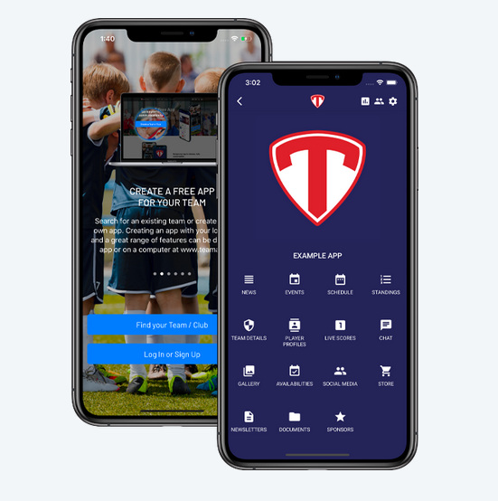

**Εικόνα 1: Αρχική σελίδα TeamApp [2]**

Το TeamApp είναι μία εφαρμογή η οποία επιτρέπει στον προπονητή να δημιουργήσει την δική του εφαρμογή διαχείρισης αθλητικής ομάδας. Ο βοηθός δημιουργίας της εφαρμογής παρέχει την δυνατότητα να σχεδιάσει ο προπονητής την εφαρμογή του όπως επιθυμεί, όπως να προσθέσει δικό του λογότυπο της ομάδας, να αλλάξει χρώματα ακόμη και τα κουμπιά της εφαρμογής. Κάθε κουμπί έχει την δυνατότητα να είναι ενεργό ή απενεργοποιημένο, δηλαδή να μπορεί να επιλέξει ποιο κουμπί θα χρησιμοποιείται στην εφαρμογή. Μπορεί να επιλέξει από μία πληθώρα λειτουργιών που μπορούν να χρησιμοποιηθούν στην εφαρμογή όπως ειδοποιήσεις, δημιουργία γεγονότων κ.α [1]. Με την δημιουργία της εφαρμογής του ο προπονητής θα έχει την δυνατότητα να παρακολουθεί τις παρουσίες των αθλητών του, την διαθεσιμότητα τους, το προφίλ τους και έχει και άλλες δυνατότητες όπως να δημιουργήσει διαδικτυακό μαγαζί όπου οι αθλητές θα μπορούν να αγοράζουν τον εξοπλισμό που απαιτείται για την ομάδα τους ή και να πληρώνουν την συνδρομή τους και μπορεί να δημιουργεί προγράμματα προπόνησης για τους αθλητές. Τέλος από τις πιο σημαντικές δυνατότητες της εφαρμογής είναι ότι μπορεί ο προπονητής να δημιουργεί ομαδικές συνομιλίες (chat) όπου ο προπονητής και οι αθλητές του μαζί με τους γονείς του θα μπορούν να συνομιλούν μεταξύ τους. Η εφαρμογή έχει δωρεάν εγκατάσταση και μόλις ο προπονητής δημιουργήσει την εφαρμογή του θα μπορεί να καλέσει τα μέλη της ομάδας του να κατέβασουν την εφαρμογή στα κινητά τους είτε στο App Store είτε στο Google Play [2].

**2.2. Teamer**

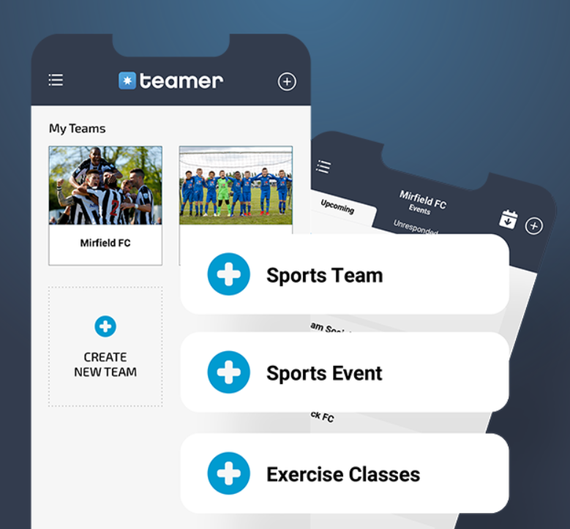

**Εικόνα 2:** **Αρχική σελίδα Teamer [3]**

Το Teamer είναι μία εφαρμογή που επιτρέπει στον προπονητή να διαχειριστεί την ομάδα του. Με αυτή την εφαρμογή ο προπονητής θα μπορεί να δημιουργεί γεγονότα όπως αγώνες ή συγκεντρώσεις των μελών της ομάδας, μπορεί να επιβεβαιώνει τις παρουσίες των αθλητών του, δηλαδή μπορεί να τους στέλνει πρόσκληση σε κάποιον αγώνα μέσω email και θα μπορούν να επιβεβαιώσουν την πρόσκληση μέσω της εφαρμογής. Μπορεί να συλλέξει τις πληρωμές από τα μέλη της ομάδας του μέσω του ενσωματωμένου συστημάτος πληρωμών της εφαρμογής και κάθε συναλλαγή που γίνεται αποθηκεύεται στην εφαρμογή. Επιπλέον η εφαρμογή δίνει την δυνατότητα στον προπονητή να επικοινωνεί με τους αθλητές του μέσω μηνυμάτων και να δημιουργεί ομαδικές συνομιλίες. Τέλος η εφαρμογή έχει συγκεντρώσει πάνω από δύο εκατομμύρια χρήστες και θεώρειται από τις πιο καλές εφαρμογές διαχείρισης αθλητικών ομαδών, είναι δωρεάν ως προς την εγκατάσταση του και χρεώνεται μία μικρή προμήθεια για κάθε συναλλαγή που γίνεται [3].

**2.3. TeamSnap**

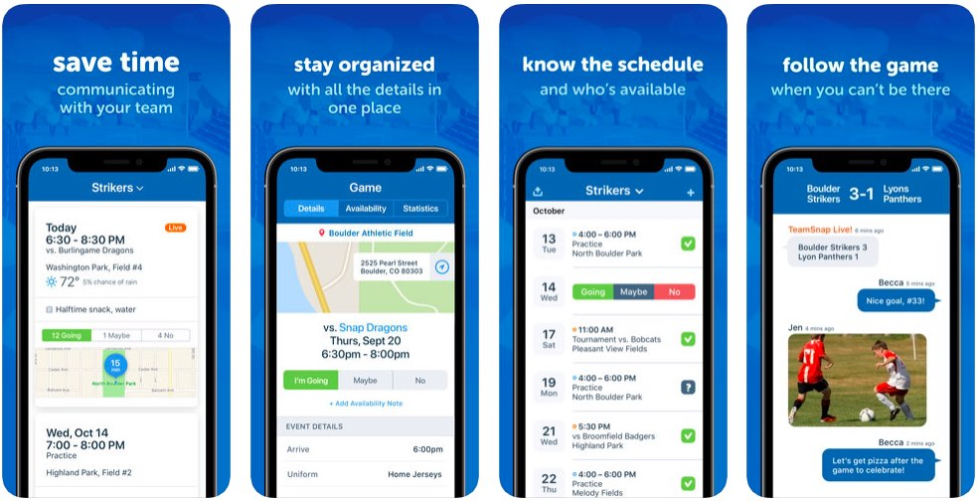

**Εικόνα 3: Αρχική σελίδα TeamSnap [4]**

Το TeamSnap είναι μία εφαρμογή που έχει πάνω από δέκα εκατομμύρια χρήστες και συμπεριλαμβάνει πολλές από τις λειτουργίες που έχουν και άλλες παρόμοιες εφαρμογές όπως διαχείριση προγράμματος προπονήσεων ή και ενημέρωση και επικοινωνία μεταξύ αθλητών και προπονητή. Ωστόσο αυτή η εφαρμογή προσφέρει μία σύνδεση μεταξύ του ημερολογίου της εφαρμογής και του ημερολογίου που έχει ενσωματωμένο το κινητό του χρήστη. Αυτό συμβαίνει επειδή πολλοί χρήστες μπορεί να ξεχάσουν να χρησιμοποιήσουν το ημερολόγιο της εφαρμογής, αλλά η εφαρμογή δίνει την δυνατότητα να γίνει εξαγωγή των ημερομηνιών στο ημερολόγιο του κινητού. Προσφέρει την δυνατότητα στον κάθε αθλητή να κάνει ένα έλεγχο σωματικής υγείας πριν από κάθε αγώνα, προκειμένου να είναι σίγουρος ο προπονητής ότι όλοι οι αθλητές του είναι υγιείς και έτοιμοι να αποδώσουν στον αγώνα [1]. Μία άλλη δυνατότητα είναι να επιτρέπει σε οικογένειες να αναλάβουν ρόλους όπως να φέρουν φαγητό μετά από έναν αγώνα και οι ρόλοι καταγράφονται προκειμένου να είναι γνωστοί οι ρόλοι που θα αναλάβει ο καθένας. Από την μεριά του προπονητή προσφέρεται η δυνατότητα να οργανώνει τουρνουά ή διαγωνισμούς, αλλά και να εξάγει τα δεδομένα της ομάδας σε αρχεία Excel για την καλύτερη αξιοποίηση τους. Η εφαρμογή έχει δωρεάν έκδοση που παρέχει την εγγραφή δεκαπέντε αθλητών, ελέγχους σωματικής υγείας, οργάνωση προγράμματος προπονήσεων και επικοινωνία μεταξύ των αθλητών. Τέλος η εφαρμογή έχει και έκδοση επί πληρωμή και προσφέρει επιπλέον λειτουργικότητες όπως εμφάνιση στατιστικών της ομάδας για οκτώ δολάρια τον μήνα. Η εφαρμογή είναι διαθέσιμη στο Google Play και στο App Store [4].

**2.4. BAND**

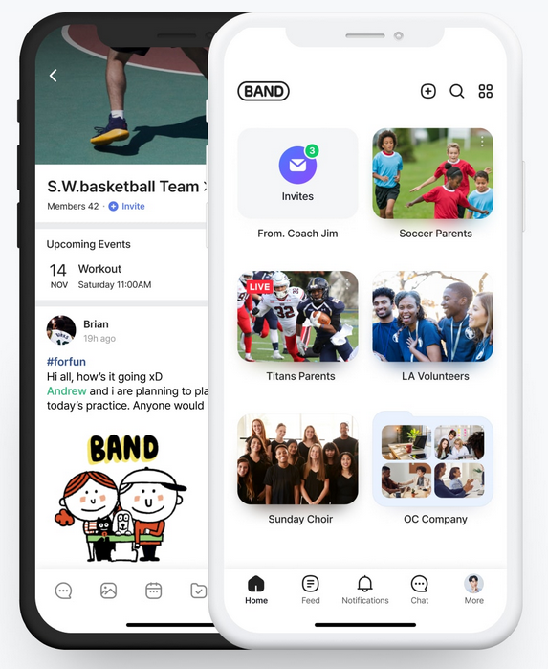

**Εικόνα 4: Αρχική σελίδα BAND [5]**

Το BAND είναι μία εφαρμογή της οποίας η κύρια λειτουργία είναι η επικοινωνία μεταξύ του προπονητή και των αθλητών του και των γονέων τους. Το πρώτο πράγμα που βλέπουν οι χρήστες όταν μπαίνουν στην εφαρμογή είναι η σελίδα της κοινότητας. Αυτή χρησιμοποιείται ως το κεντρικό σημείο της ομάδας τους όπου μπορούν να κοινοποιήσουν σημαντικές πληροφορίες και να προσθέσουν συνδέσμους. Αυτές οι πληροφορίες δεν χάνονται καθώς ο χρήστης έχει την επιλογή για το πότε θα αφαιρεθούν από την σελίδα της ομάδας. Μπορεί επίσης ο προπονητής να ελέγξει για το ποιος έχει διαβάσει τις ανακοινώσεις της ομάδας έτσι ώστε να γνωρίζει ποιος από τους αθλητές του δεν είναι ενημερωμένος και να του στείλει ένα προσωπικό μήνυμα για να τον ενημερώσει [1]. Επιπλέον το BAND επιτρέπει στον χρήστη να δώσει προτεραιότητα σε ένα μήνυμα έτσι ώστε να μπουν στην κορυφή των μηνυμάτων ή και να καρφιτσώσει αγώνες που πλησιάζουν για να τους δουν όλοι οι αθλητές της ομάδας. Τα μέλη της ομάδας επίσης ειδοποιούνται για όποτε υπάρχει μία καινούργια ανακοίνωση ή μήνυμα. Τέλος η εφαρμογή έχει κάποια σημαντικά χαρακτηριστικά όπως ψηφοφορίες για οποιαδήποτε απόφαση πρέπει να παρθεί, εμφάνιση περιοχής όπου θα διεξαχθεί ο αγώνας και μοίρασμα λογαριασμού για συμπόσια φαγητού που διεξάγει η ομάδα [5].

**3. Ανάλυση σχεδιασμού συστήματος**

Σε αυτό το κεφάλαιο γίνεται μία ανάλυση του σχεδιασμού της εφαρμογής. Αρχικά γίνεται ανάλυση του διαγράμματος περιπτώσεων χρήσης (use case diagram) το οποίο δείχνει τις λειτουργίες του συστήματος. Έπειτα γίνεται μία ανάλυση σχεδιαγραμμάτων UML και συγκεκριμένα αναλύονται δύο διαγράμματα δραστηριότητας (activity diagram), ένα για τον αθλητή και ένα για τον προπονητή τα οποία δείχνουν την σειρά με την οποία μπορούν να εκτέλεσουν τις διάφορες δραστηριότητες του συστήματος. Τέλος γίνεται μία ανάλυση του διαγράμματος οντοτήτων συσχετίσεων (entity relationship diagram) το οποίο δείχνει το πως συσχετίζονται μεταξύ τους τα δεδομένα της βάσης δεδομένων της εφαρμογής.

**3.1. Διάγραμμα περιπτώσεων χρήσης**

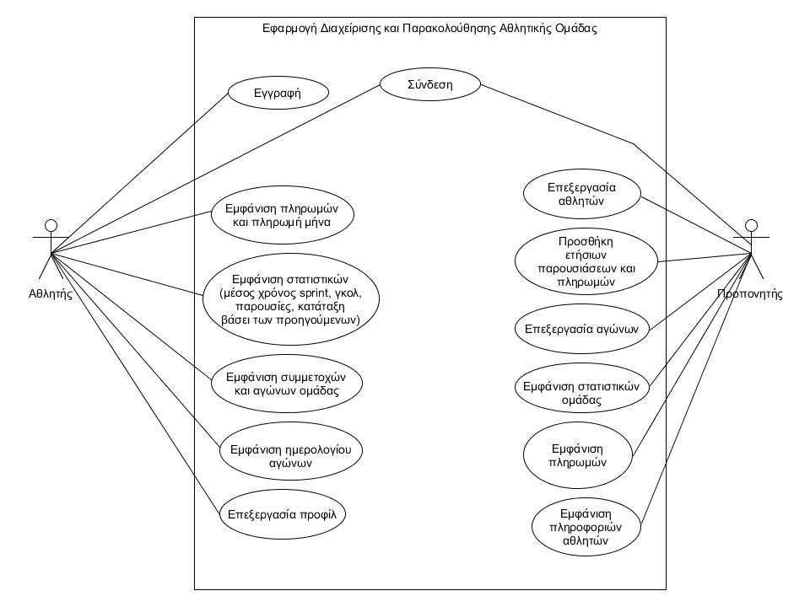

**Εικόνα 5: Διάγραμμα περιπτώσεων χρήσης**

Το διάγραμμα περιπτώσεων χρήσης είναι η προδιαγραφή μιας ακολουθίας ενεργειών και των παραλλαγών τους - σύνολο σεναρίων - που μπορεί να εκτελέσει το σύστημα κατά την αλληλεπίδρασή του με τους δράστες (actors) του συστήματος, δηλαδή τους χρήστες ή τα συστήματα τα οποία θα αλληλεπιδράσουν με το σύστημα. Με άλλα λόγια είναι το μέσο για τον προσδιορισμό των απαιτήσεων του συστήματος. Οι περιπτώσεις χρήσης (use cases) είναι μία ακολουθία γεγονότων η οποία πραγματοποιείται μέσα στο σύστημα για την παραγωγή ενός αποτελέσματος και εκκινείται από τους δράστες του συστήματος [6]. Συγκεκριμένα σε αυτό το διάγραμμα υπάρχουν δύο δράστες που είναι τα ανθρωπάκια και αντιπροσωπεύουν τους χρήστες του συστήματος. Οι δυνατότητες που έχει ο προπονητής αναπαρίστανται από τις παρακάτω περιπτώσεις χρήσης (οβάλ σχήματα). Ο προπονητής αφού συνδεθεί στο σύστημα θα μπορεί να επεξεργαστεί τους αθλητές του όπως παρουσίες και χρόνους σπριντ (sprint), να κάνει προσθήκη ετήσιων πληρωμών και παρουσιών για κάθε αθλητή, να επεξεργάζεται αγώνες (προσθήκη, τροποποίηση, διαγραφή, εμφάνιση), να του εμφανίζονται στατιστικά ομάδας όπως ετήσια έσοδα, ποσοστό νικών κ.α, να εμφανίζονται οι πληρωμές ανά μήνα και να εμφανίζονται οι πληροφορίες των αθλητών. Ο αθλητής της ομάδας θα μπορεί να κάνει εγγραφή στο σύστημα και να συνδεθεί σε αυτό. Αφού συνδεθεί θα μπορεί να δει όλες του τις πληρωμές και τους μήνες που χρωστάει και να τους πληρώσει, τα στατιστικά του όπως πόσα γκολ έχει βάλει, την κατάταξη του βάσει γκολ, παρουσιών και μέσου χρόνου σπριντ, εμφάνιση συμμετοχών του σε αγώνες και εμφάνιση όλων των αγώνων της ομάδας, να του εμφανίσει σε ημερολόγιο τους αγώνες που πλησιάζουν και τέλος θα μπορεί να επεξεργαστεί τα στοιχεία του προφίλ του.

**3.2. Διάγραμμα δραστηριοτήτων προπονητή**

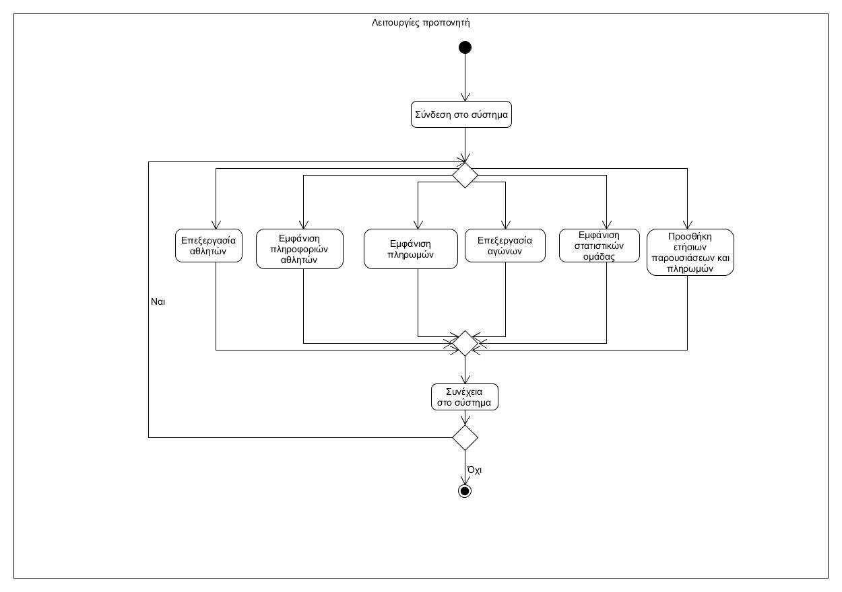

**Εικόνα 6: Διάγραμμα δραστηριοτήτων προπονητή**

Το διάγραμμα δραστηριοτήτων είναι ένα διάγραμμα το οποίο μπορεί να χρησιμοποιηθεί για την ανάλυση απαιτήσεων του λογισμικού για την μοντελοποίηση των περιπτώσεων χρήσης. Με άλλα λόγια αναπαριστά τη ροή ενεργειών (ροή εργασίας - workflow) που εκτελούνται στο σύστημα, ποιες δραστηριότητες μπορεί να γίνονται παράλληλα και πότε υπάρχουν εναλλακτικές διαδρομές, δηλαδή συνθήκες, σημεία αποφάσεων και παράλληλες εκτελέσεις ενεργειών. Μια δραστηριότητα είναι μία κατάσταση πράττειν, δηλαδή να γίνεται μία πράξη είτε στον πραγματικό κόσμο, είτε στον υπολογιστή [7]. Όπως φαίνεται στην παραπάνω εικόνα η πρώτη δραστηριότητα του προπονητή είναι να συνδεθεί στο σύστημα και αφού συνδεθεί συνεχίζει σε μία απόφαση (decision) που μπορεί να οδηγήσει σε πολλές δραστηριότητες από τις οποίες μία μπορεί να εκτελεστεί σε κάθε απόφαση. Συγκεκριμένα οι δραστηριότητες (ορθογώνια) από τις οποίες μπορεί να επιλέξει ο προπονητής είναι να επεξεργαστεί τους αθλητές του όπως προσθήκη χρόνων και μηνιαίων παρουσιών, να εμφανίσει τα στοιχεία των αθλητών, δηλαδή στοιχεία επικοινωνίας, να εμφανίσει μηνιαίες πληρωμές και όσους χρωστάνε από κάθε έτος, να επεξεργαστεί αγώνες (προσθήκη, διαγραφή, τροποποίηση, εμφάνιση). Στην συνέχεια θα μπορεί να επιλέξει να του εμφανιστούν τα στατιστικά της ομάδας όπως ποσοστό νικών, συνολικοί αθλητές, έσοδα ανά έτος κ.α. Τέλος θα μπορεί να κάνει προσθήκη ετήσιων παρουσιών και πληρωμών για κάθε αθλητή με την έναρξη της νέας σεζόν. Όλες οι δραστηριότητες συγκλίνουν σε ένα σημείο απόφασης και έπειτα δίνεται η επιλογή να συνεχίσει να είναι μέσα στο σύστημα. Αν ναι τότε πηγαίνει στο αρχικό σημείο απόφασης και αν όχι τότε τερματίζει το διάγραμμα δραστηριοτήτων.

**3.3. Διάγραμμα δραστηριοτήτων αθλητή**

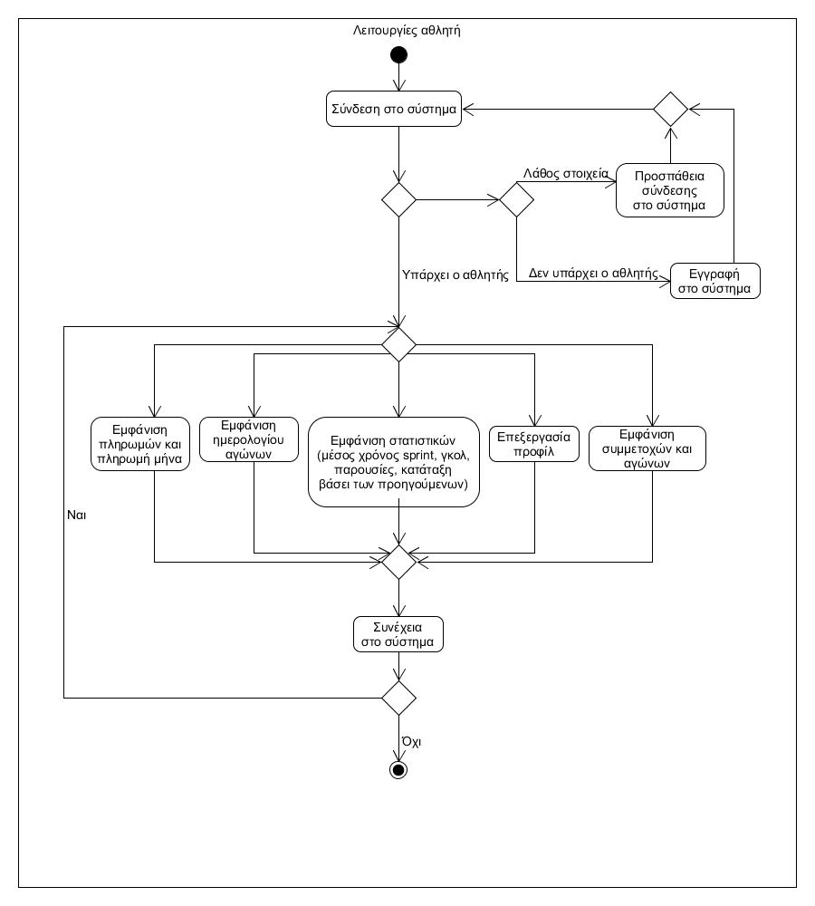

**Εικόνα 7: Διάγραμμα δραστηριοτήτων αθλητή**

Το διάγραμμα δραστηριοτήτων για τον αθλητή είναι παρόμοιο με αυτό του προπονητή με την μόνη διαφορά ότι όταν πάει να συνδεθεί ο χρήστης θα υπάρχει ένα σημείο απόφασης όπου αν δεν υπάρχει τότε θα πρέπει να κάνει εγγραφή στο σύστημα και αφού κάνει εγγραφή θα οδηγηθεί πάλι στην δραστηριότητα σύνδεσης του συστήματος. Αν δεν δώσει ορθά στοιχεία σύνδεσης τότε θα πάει στην δραστηριότητα Προσπάθεια σύνδεσης στο σύστημα και θα οδηγηθεί πάλι στη δραστηριότητα Σύνδεση στο σύστημα. Μετά την επιτυχή του σύνδεση στο σύστημα θα οδηγηθεί σε ένα σημείο απόφασης που μπορεί να οδηγήσει σε πολλές δραστηριότητες από τις οποίες μία μπορεί να εκτελεστεί σε κάθε απόφαση. Συγκεκριμένα αυτές οι δραστηριότητες είναι να του εμφανίζονται οι πληρωμές που έχει κάνει και να πληρώνει τους μήνες. Στην συνέχεια μπορεί να του εμφανίζεται ημερολόγιο για επικείμενους αγώνες, να του εμφανίζονται τα στατιστικά του όπως πόσα γκολ έχει βάλει, την κατάταξη του βάσει γκολ, παρουσιών ή σπριντ κ.α. Θα μπορεί επίσης να κάνει επεξεργασία του προφίλ του όπως αλλαγή ονόματος ή τηλεφώνου και τέλος θα βλέπει τις συμμετοχές του σε αγώνες ή να βλέπει όλους τους αγώνες που έχει παίξει η ομάδα. Όλες οι δραστηριότητες συγκλίνουν σε ένα σημείο απόφασης και έπειτα δίνεται η επιλογή να συνεχίσει να είναι μέσα στο σύστημα. Αν ναι τότε πηγαίνει στο αρχικό σημείο απόφασης και αν όχι τότε τερματίζει το διάγραμμα δραστηριοτήτων.

**3.4. Διάγραμμα οντοτήτων συσχετίσεων**

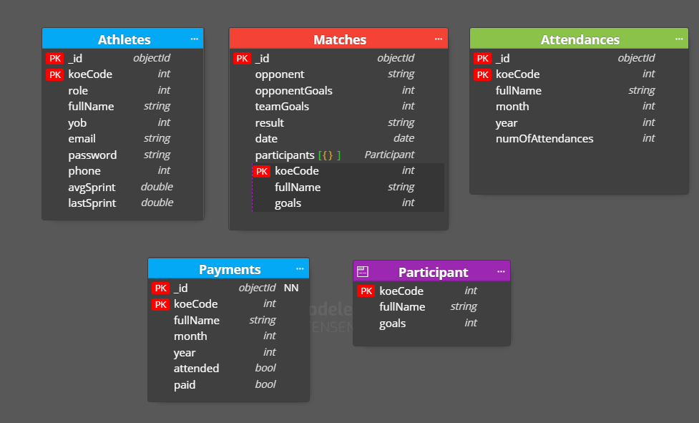

**Εικόνα 8: Διάγραμμα οντοτήτων συσχετίσεων**

Στην παραπάνω εικόνα παρουσιάζεται το διάγραμμα οντοτήτων συσχετίσεων της εφαρμογής. Το διάγραμμα αυτό οπτικοποιεί τις σχέσεις μεταξύ των οντοτήτων όπως ανθρώπους ή και αντικείμενα σε μία βάση δεδομένων. Ένα τέτοιο διάγραμμα μπορεί να δείχνει και τις ιδιότητες των οντοτήτων. Με άλλα λόγια μέσω αυτού του διαγράμματος αναπαρίσταται η λογική δομή μίας βάσης δεδομένων. Οι οντότητες είναι τα ορθογώνια και είναι ουσιαστικά τα αντικείμενα για τα οποία αποθηκεύονται πληροφορίες και αυτές οι οντότητες περιέχουν ιδιότητες οι οποίες είναι τα χαρακτηριστικά της κάθε οντότητας. Οι οντότητες έχουν επίσης συσχετίσεις μεταξύ τους δηλαδή δείχνουν τον τρόπο με τον οποίο ανταλλάσσουν πληροφορίες μεταξύ τους δύο οντότητες και αναπαρίστανται με τις γραμμές που ενώνουν τα ορθογώνια [8]. Οι οντότητες της εφαρμογής είναι η Athletes που είναι οι αθλητές της ομάδας συμπεριλαμβανομένου και του προπονητή, είναι η Attendances που είναι οι παρουσίες του κάθε αθλητή, η Payments που είναι οι πληρωμές του αθλητή και η Matches που είναι οι αγώνες της ομάδας. Όπως φαίνεται στην εικόνα η Athletes συσχετίζεται με τις υπόλοιπες οντότητες και συγκεκριμένα συνδέονται μέσω της ιδιότητας koeCode. Αυτό σημαίνει πως ένας αθλητής μπορεί να έχει πολλές παρουσίες, πληρωμές και ένας αγώνας να έχει πολλούς συμμετέχοντες (7 – 15 αθλητές). Οι οντότητες έχουν τις εξής ιδιότητες: η Athletes έχει τις _id που είναι ένα μοναδικό αναγνωριστικό που δίνεται από την βάση δεδομένων, την koeCode που είναι ένας μοναδικός εξαψήφιος ακέραιος (int) κωδικός που δίνεται Κ.Ο.Ε (Κολυμβητική Ομοσπονδία Ελλάδος), η role ένας ακέραιος αριθμός που είναι ιδιότητα του κάθε χρήστη στο σύστημα (διαχειριστής – 1, αθλητής – 0), το fullName που είναι το ονοματεπώνυμο του αθλητή, το yob (year of birth) είναι το έτος γέννησης του αθλητή που έχει εύρος τιμών από 1980 μέχρι 2030, το email που είναι το email του αθλητή, το password που είναι ο κωδικός πρόσβασης του, το phone που είναι ο αριθμός τηλεφώνου του, το avgSprint που είναι ένας δεκαδικός (double) που είναι ο μέσος χρόνος sprint του αθλητή και το lastSprint δεκαδικός (double) που είναι το πιο πρόσφατο sprint του. Η Matches έχει τις _id, opponent που είναι το όνομα του αντιπάλου, το opponentGoals που είναι τα γκολ του αντιπάλου, το teamGoals που είναι τα γκολ της ομάδας, το result που είναι το αποτέλεσμα του αγώνα (νίκη, ήττα, ισοπαλία), το date που είναι η ημερομηνία που διεξάχθηκε ο αγώνας και το participations που είναι ένας πίνακας (array) που περιέχει τους συμμετέχοντες του αγώνα. Κάθε συμμετέχων είναι ένα έγγραφο (document) τύπου Participant που περιέχει τις ιδιότητες koeCode, fullName, goals. Η Attendances έχει τις _id, koeCode, fullName, την month που είναι ο μήνας των παρουσιών, την year που είναι το έτος των παρουσιών και την numOfAttendances που είναι ο αριθμός παρουσιών για αυτόν τον μήνα. Τέλος η Payments έχει την _id, fullName, month, year, την attended που είναι αν παρουσιάστηκε αυτόν τον μήνα και την paid που είναι αν έχει πληρώσει αυτόν τον μήνα.

**4. Τεχνολογίες που χρησιμοποιήθηκαν**

Σε αυτό το κεφάλαιο θα παρουσιαστούν οι τεχνολογίες που αξιοποιήθηκαν για την ανάπτυξη της εφαρμογής. Συγκεκριμένα η εφαρμογή αυτή αναπτύχθηκε βάσει του συνόλου τεχνολογιών MERN (MongoDB, ExpressJS, ReactJS, NodeJS) το οποίο βασίζεται στην γλώσσα προγραμματισμού JavaScript. Η ExpressJS και η NodeJS αποτελούν το κομμάτι του σέρβερ και του πως λειτουργεί η εφαρμογή (back-end), η MongoDB αποτελεί την βάση δεδομένων και ReactJS χρησιμοποιείται για την διεπαφή του χρήστη (front-end)**.**

**4.1. Λειτουργία MERN και επιμέρους τεχνολογίες**

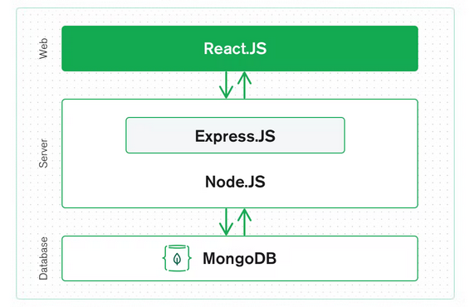

**Εικόνα 9: Διάγραμμα λειτουργίας MERN [9]**

Στην παραπάνω εικόνα παρουσιάζεται το διάγραμμα λειτουργίας του συνόλου τεχνολογιών MERN. Στην κορυφή της στοίβας βρίσκεται η ReactJS όπου μέσω αυτής δημιουργείται η διεπαφή την οποία θα αξιοποιήσει ο χρήστης. Στο επόμενο επίπεδο βρίσκεται η ExpressJS η οποία χειρίζεται τα URL (Uniform Resource Locator) που καλεί ο χρήστης μέσω της διεπαφής με έναν αποδοτικό τρόπο και συσχετίζει το URL με την κατάλληλη λειτουργία (function) που έχει δημιουργηθεί στον σέρβερ της NodeJS. Τέλος βρίσκεται η MongoDB η οποία αποτελεί την βάση δεδομένων που αποθηκεύονται τα δεδομένα της εφαρμογής της οποίας τα δεδομένα επεξεργάζονται από τις λειτουργίες της NodeJS [9].

**4.1.1. ReactJS**

Η ReactJS είναι μία από τις πιο δημοφιλείς βιβλιοθήκες της JavaScript η οποία δημιουργήθηκε από την Facebook. Περιέχει ένα σύνολο από επαναχρησιμοποιήσιμα κομμάτια κώδικα τα οποία χρησιμοποιούνται για την δημιουργία διεπαφών χρηστών που ονομάζονται συστατικά (components). Αυτή η βιβλιοθήκη έχει κάποια χαρακτηριστικά που την κάνουν να ξεχωρίζει από άλλες βιβλιοθήκες της JavaScript. Ένα από αυτά είναι η JSX (JavaScript XML (Extensible Markup Language)). Η JSX είναι ένας τρόπος σύνταξης JavaScript ο οποίος επιτρέπει την προσθήκη HTML (HyperText Markup Language) κώδικα μέσα σε αντικείμενα (objects) της JavaScript πράγμα το οποίο απλοποιεί σύνθετες δομές κώδικα. Ένα άλλο σημαντικό χαρακτηριστικό της είναι η δημιουργία ενός εικονικού (virtual) DOM (Document Object Model). Το DOM είναι η δομή μίας ιστοσελίδας σε μορφή δέντρου, επομένως οποιαδήποτε αλλαγή γίνει σε αυτό θα γίνει επαναφόρτωση όλης της σελίδας. Όμως με τη χρήση της React δημιουργείται το virtual DOM το οποίο είναι ένα αντίγραφο του πραγματικού και αν αλλάξει το εικονικό θα γίνει αλλαγή μόνο στο τμήμα που έγινε η αλλαγή και όχι σε όλο το δέντρο πράγμα το οποίο είναι πιο αποδοτικό. Ένα άλλο βασικό χαρακτηριστικό της είναι τα συστατικά (components) τα οποία είναι επαναχρησιμοποιήσιμα κομμάτια κώδικα τα οποία δέχονται παραμέτρους (properties, props) το οποίο επίσης βοηθάει στην ταχύτερη ανάπτυξη κώδικα. Τέλος είναι και η χρήση κατάστασης (state). Η κατάσταση είναι ένα αντικείμενο της JavaScript το οποίο ένα κομμάτι ενός συστατικού. Αυτή αλλάζει όποτε ο χρήστης αλληλεπιδρά με την εφαρμογή και όποτε αλλάζει, δημιουργείται ένα συστατικό το οποίο αναπαριστά τις καινούργιες αλλάγες. Αυτό σημαίνει ότι με την τροποποίηση της κατάστασης ενός συστατικού γίνεται επανεμφάνιση (re-render) του [10].

**4.1.2. NodeJS**

Το NodeJS είναι ένα περιβάλλον εκτέλεσης (runtime environment) το οποίο επιτρέπει την εκτέλεση κώδικα JavaScript και εκτός από έναν περιηγητή ιστού (browser) όπως τον Chrome ή Firefox. Πριν την δημιουργία του ο κώδικας JavaScript μπορούσε να εκτελεστεί μόνο μέσα σε περιηγητές ιστού καθώς έχουν δικό τους ενσωματωμένο περιβάλλον εκτέλεσης. Με το NodeJS μπορεί κάποιος να δημιουργήσει και σέρβερ πέραν του να δημιουργεί διεπαφές χρήστη. Με άλλα λόγια αυτό σημαίνει πως ένας προγραμματιστής μπορεί να δημιουργήσει ολόκληρες εφαρμογές, δηλαδή διεπαφή χρήστη και σέρβερ μόνο με την χρήση της γλώσσας JavaScript, πράγμα που επιταχύνει την ανάπτυξη κώδικα. Επιπλέον το NodeJS μπορεί να εκτελεστεί σε οποιοδήποτε λειτουργικό σύστημα όπως Linux, MacOS, Windows. Το περιβάλλον εκτέλεσης που προσφέρει το NodeJS έχει κάποιες σημαντικές διαφορές από αυτό του περιηγητή ιστού. Συγκεκριμένα του NodeJS δεν έχει πρόσβαση στο DOM της ιστοσελίδας, συνεπώς δεν μπορούν να γίνουν αλλαγές σε αυτή, ωστόσο όμως δίνει πρόσβαση σε όλο το σύστημα αρχείων του υπολογιστή που τρέχει το περιβάλλον που αυτό σημαίνει πως μπορεί να αλληλεπιδράσει με το λειτουργικό σύστημα του υπολογιστή, πράγμα το οποίο δεν το προσφέρει το περιβάλλον του περιηγητή ιστού. Τέλος ένα ακόμη σημαντικό χαρακτηριστικό του είναι ότι μπορεί να γίνει έλεγχος της έκδοσης του περιβάλλοντος εκτέλεσης. Αυτό σημαίνει ότι οι προγραμματιστές μπορούν να ελέγχουν την έκδοση που χρησιμοποιούν οι χρήστες των εφαρμογών τους προκείμενου να μην υπάρχουν ασύνεπειες ως προς την συμβατότητα, πράγμα το οποίο δεν ελέγχεται στους περιηγητές ιστού [11].

**4.1.3. ExpressJS**

Η ExpressJS είναι μία δομή (framework) της NodeJS η οποία χρησιμοποιείται για την ταχύτερη ανάπτυξη εφαρμογών διαδικτύου και API (Application Programming Interface), καθώς η NodeJS δεν γνωρίζει πως να επεξεργαστεί αρχεία και να τα παραδώσει ή ακόμα και να χειριστεί αιτήματα (requests) από το διαδίκτυο και τις HTTP (Hypertext Transfer Protocol) μεθόδους που χρησιμοποιούν. Με άλλα λόγια παρέχει έτοιμα εργαλεία που τα χειρίζεται όλα αυτά και επιταχύνει την ανάπτυξη API και εφαρμογών. Ένα API είναι ένα σύνολο από κανόνες και πρωτόκολλα που χρησιμοποιείται για την επικοινωνία μεταξύ μίας εφαρμογής και μίας άλλης εφαρμογής ή υπηρεσίας χωρίς να υπάρχει η ανάγκη γνώσης του πως λειτουργεί η άλλη υπηρεσία. Μερικά από τα πιο σημαντικά χαρακτηριστικά της είναι η χρήση ενδιάμεσου κώδικα (middleware) ο οποίος είναι κώδικας ο οποίος χρησιμοποιείται για τον χειρισμό των αιτημάτων που γίνονται στην εφαρμογή και το χειρισμό των αποκρίσεων της. Ένα άλλο είναι ο πιο αποδοτικός χειρισμός της δρομολόγησης (routing) της εφαρμογής, δηλαδή το πως ανταποκρίνονται τα τελικά σημεία (endpoints) της εφαρμογής στα αιτήματα των χρηστών. Επιπλέον παρέχει μηχανισμούς για την δημιουργία δυναμικών σελίδων HTML μέσα στον σέρβερ. Τέλος διευκολύνει πολύ την συντήρηση κώδικα και την εύρεση σφαλμάτων [12].

**4.1.4. MongoDB**

Η MongoDB είναι μία βάση δεδομένων τύπου NoSQL (Not only Structured Query Language) η οποία χρησιμοποιείται για την αποθήκευση τεράστιου όγκου δεδομένων. Σε αντίθεση με τις παραδοσιακές σχεσιακές (relational) βάσεις δεδομένων η MongoDB χρησιμοποιεί συλλογές (collections) αντί για πίνακες (tables) και έγγραφα (documents) αντί για γραμμές (rows). Τα έγγραφα αποτελούνται από ζευγάρια κλειδιών (keys) και τιμών (values) τα οποία αποτελούν την πιο βασική μονάδα δεδομένων στην MongoDB. Ένα από τα πιο βασικά χαρακτηριστικά της είναι ότι κάθε έγγραφο μπορεί να έχει διαφορετικό αριθμό πεδίων, δηλαδή το μέγεθος κάθε εγγράφου μπορεί να είναι διαφορετικό. Ένα άλλο χαρακτηριστικό είναι ότι τα έγγραφα δεν χρειάζεται να έχουν κάποιο προκαθορισμένο σχήμα (schema) για να δημιουργηθούν, δηλαδή μπορούν να δημιουργηθούν στη στιγμή. Επιπλέον η MongoDB είναι μία πολύ εύκολα επεκτάσιμη βάση δεδομένων και περιέχει ένα μοντέλο δεδομένων το οποίο επιτρέπει στα δεδομένα που αποθηκεύει μέσα της, την αποθήκευση εμφωλευμένων εγγράφων και άλλων δομών δεδομένων όπως πίνακες. Τέλος τα δεδομένα που αποθηκεύονται μέσα της είναι τύπου JSON (JavaScript Object Notation). Η JSON είναι μία μορφή (format) δεδομένων η οποία χρήσιμοποιείται για την ανταλλαγή δεδομένων με σέρβερ η οποία είναι ελαφριά σε μέγεθος, αναγνώσιμη από τους ανθρώπους και πιο γρήγορη στην επεξεργασία της σε αντίθεση με άλλες μορφές και πλέον αποτελεί την πιο χρησιμοποιούμενη μορφή δεδομένων καθώς βασίζεται στην μορφή ενός αντικειμένου JavaScript [13].

**4.1.5. Λοιπές τεχνολογίες**

Σε αυτή την ενότητα θα αναφερθούν επιπλέον τεχνολογίες που χρησιμοποιήθηκαν για την ανάπτυξη της εφαρμογής πέραν αυτών που προαναφέρθηκαν. Συγκεκριμένα από την μεριά του σέρβερ (back-end) χρησιμοποιήθηκαν τα:

**JWT (JSON Web Token):** Το JWT είναι ένα πρότυπο το οποίο ορίζει ένα συνεκτικό τρόπο για την ασφαλή μεταφορά πληροφοριών μεταξύ πληροφοριακών συστημάτων και αυτό αναπαρίσταται ως ένα αντικείμενο JSON. Αυτή η πληροφορία μπορεί να επαληθευτεί καθώς είναι ψηφιακά υπογεγραμμένη. Τα JWTs χρησιμοποιούνται κυρίως για την εξουσιοδότηση εισόδου χρηστών σε ένα πληροφοριακό σύστημα [14]. Συγκεκριμένα τα JWTs χρησιμοποιήθηκαν στην εφαρμογή για την προστασία των τελικών σημείων από μη εξουσιοδοτημένους χρήστες [15].

**googleapis:** Το googleapis είναι μία βιβλιοθήκη της NodeJS η οποία προσφέρει αυθεντικοποίηση και εξουσιοδότηση ενός χρήστη σε μία εφαρμογή το οποίο χρησιμοποιεί το πρωτόκολλο OAuth2 (Open Authorization) [16]. Το OAuth είναι ένα πρωτόκολλο το οποίο επιτρέπει σε άλλες εφαρμογές όπως την Google και την Facebook να χρησιμοποιήσουν τις πληροφορίες ενός χρήστη για να τον συνδέσουν σε ένα σύστημα. Στην εφαρμογή συγκεκριμένα χρησιμοποιείται το Google ως ένας τρόπος σύνδεσης σε αυτή καθώς κάνει την σύνδεση του ταχύτερη και πιο ασφαλή κάθως δεν εισάγει κάθε φορά τα στοιχεία σύνδεσης του [17].

**stripe:** Η Stripe είναι μία πλατφόρμα επεξεργασίας διαδικτυακών πληρωμών και πιστωτικών καρτών για επιχειρήσεις. Προσφέρει ασφαλή και αποδοτική μεταφορά των χρήματων από τον πελάτη προς τον πωλητή μέσω τραπέζης ή πιστωτικής κάρτας [18]. Συγκεκριμένα στην εφαρμογή χρησιμοποιείται για να μπορεί να πληρώνει ο χρήστης τις μηνιαίες συνδρομές του και αποτελεί μία βιβλιοθήκη της NodeJS [19].

**nodemailer:** Το nodemailer είναι μία βιβλιοθήκη της NodeJS η οποία χρησιμοποιείται για την αποστολή email και συγκεκριμένα στην εφαρμογή χρησιμοποιείται για την αποστολή email αφού ο χρήστης πληρώσει την μηνιαία συνδρομή του [20].

**mongoose:** Η mongoose είναι μία βιβλιοθήκη της NodeJS η οποία χρησιμοποιείται για την μοντελοποίηση δεδομένων. Χειρίζεται σχέσεις μεταξύ δεδομένων, παρέχει επικύρωση σχήματος και μεταφράζει τα αντικείμενα που χρησιμοποιούνται στον κώδικα σε αντικείμενα της MongoDB [21].

Για την πλευρά του χρήστη (front-end) χρησιμοποιήθηκαν οι παρακάτω τεχνολογίες:

**framer-motion:** Είναι μία βιβλιοθήκη της ReactJS η οποία απλοποιεί την δημιουργία σύνθετων εφέ στην διεπαφή του χρήστη [22].

**fontawesome:** To fontawesome είναι μία βιβλιοθήκη που παρέχει μία πληθώρα έτοιμων εικονιδίων για να χρησιμοποιηθούν για την διεπαφή χρήστη [23].

**react-chartjs:** Είναι μία βιβλιοθήκη της ReactJS η οποία παρέχει έτοιμα συστατικά για την δημιουργία γραφημάτων [24].

**react-circular-progressbar:** Είναι μία βιβλιοθήκη της ReactJS η οποία παρέχει έτοιμα συστατικά για την δημιουργία κυκλικών μπαρών προόδου [25].

**react-big-calendar:** Είναι μία βιβλιοθήκη της ReactJS η οποία παρέχει έτοιμα συστατικά για την δημιουργία ημερολογίου [26].

**react-stripe-js:** Είναι μία βιβλιοθήκη της ReactJS η οποία παρέχει έτοιμα συστατικά για την δημιουργία φορμών πληρωμής μέσω Stripe [27].

**react-responsive-carousel:** Είναι μία βιβλιοθήκη της ReactJS η οποία παρέχει έτοιμα συστατικά για την δημιουργία παρουσιάσεων εικόνων (carousel) [30].

**react-redux:** Η Redux είναι ένα προβλέψιμο δοχείο (container) το οποίο χρησιμοποιείται για την διαχείριση της κατάστασης μίας εφαρμογής. Με την χρήση της Redux η κατάσταση όλης της εφαρμογής αποθηκεύεται σε μία αποθήκη (store) και σε αυτή την αποθήκη έχουν πρόσβαση όλα τα συστατικά της εφαρμογής. Είναι προβλέψιμο επειδή ο προγραμματιστής μπορεί να ορίσει το πως λειτουργεί η κατάσταση μέσα στην εφαρμογή [28].

**4.2. Γιατί επιλέχθηκε το MERN**

Αρχικά η MongoDB σχεδιάστηκε για να αποθηκεύει δεδομένα JSON από κατασκευής και κάθε κομμάτι της, από το Σελίδα εντολών μέχρι και τα ερωτήματα (query) που γίνονται σε αυτή είναι βασισμένα σε JSON και JavaScript. Η MongoDB δουλεύει πολύ καλά με την NodeJS κάνοντας έτσι την αποθήκευση και τροποποίηση των δεδομένων πολύ εύκολη σε κάθε επίπεδο της εφαρμογής. Η ExpressJS που τρέχει στην NodeJS διευκολύνει τον χειρισμό των HTTP αιτημάτων και τα αντιστοιχεί στις κατάλληλες λειτουργίες του σέρβερ και η ReactJS που είναι γραμμένη σε JavaScript βοηθάει στην γρήγορη ανάπτυξη διεπαφών χρήστη και μπορεί να επικοινωνεί με έναν σέρβερ. Εν ολίγοις ο συνδυασμός αυτών των τεχνολογιών επιτρέπει την ομαλή ροή των JSON δεδομένων στην εφαρμογή από την διεπαφή χρήστη μέχρι και την βάση δεδομένων πράγμα που κάνει την ανάπτυξη τέτοιων εφαρμογών γρήγορη και εύκολη ως προς την διόρθωση σφαλμάτων. Επίσης όλες βασίζονται στην γλώσσα προγραμματισμού JavaScript επομένως οι προγραμματιστές θα πρέπει να γνωρίζουν μόνο μία γλώσσα προγραμματισμού καθώς και την δόμηση των JSON δεδομένων για να μάθουν όλο το σύστημα [9]. Άλλοι λόγοι που επιλέχθηκε είναι επειδή ανοικτού κώδικα (open-source) που αυτό σημαίνει ότι ο πηγαίος κώδικας των τεχνολογιών βελτιώνεται διαρκώς από επαγγελματίες προγραμματιστές από όλο τον κόσμο προκειμένου να δημιουργούνται εφαρμογές υψηλής ποιότητας. Είναι εύκολη ως προς την εκμάθηση καθώς βασίζεται σε μόνο μία γλώσσα προγραμματισμού και επειδή υπάρχουν πολλά έγγραφα που περιγράφουν με λεπτομέρεια τον τρόπο λειτουργίας τους. Τέλος με αυτή την στοίβα τεχνολογιών μπορούν να δημιουργηθούν και εφαρμογές για κινητά καθώς υπάρχει και η React Native που χρησιμοποιείται για εφαρμογές σε Android και iOS και μπορεί να συνδυαστεί με τις υπόλοιπες τεχνολογίες [29].

**5. Λειτουργία εφαρμογής**

Σε αυτή την ενότητα παρουσιαστούν στιγμιότυπα (screenshots)από τις λειτουργίες του προπονητή και του αθλητή. Συγκεκριμένα θα εμφανιστούν οι διάφορες οθόνες από την εφαρμογή καθώς και οι οθόνες σε μέγεθος Σελίδας κινητού καθώς η εφαρμογή είναι αποκριτική (responsive) και θα γίνει εξήγηση για το πως λειτουργούν και τι δυνατότητες έχει ο κάθε χρήστης σε κάθε σελίδα.

**5.1. Κοινές σελίδες και λειτουργίες**

**Αρχική Σελίδα**

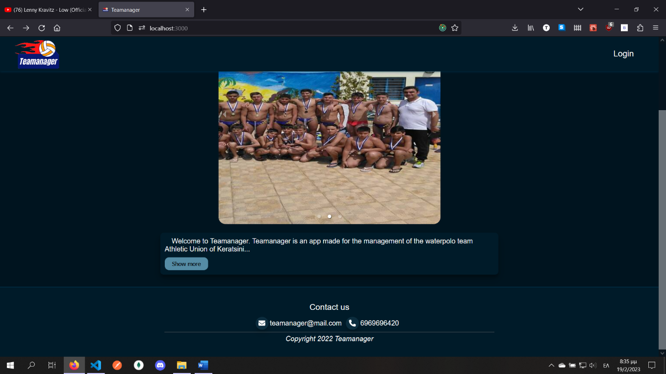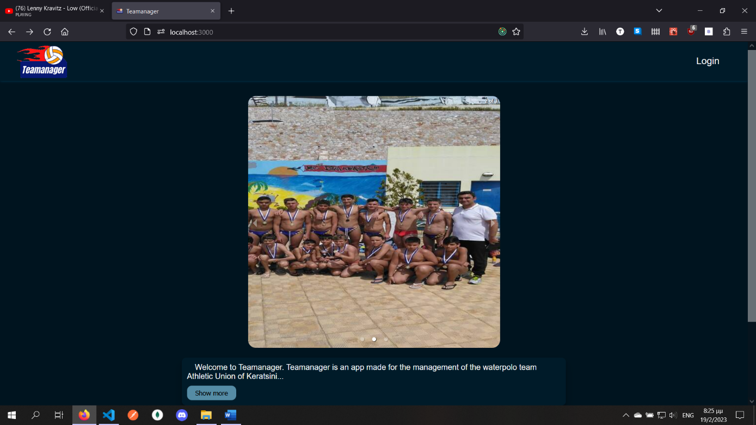

Εικόνα 1

**Εικόνα 10: Αρχική σελίδα**

Αυτή είναι η αρχική σελίδα της εφαρμογής προτού συνδεθεί ο χρήστης με τον λογαριασμό του σε αυτήν. Σε αυτήν παρουσιάζονται μία παρουσίαση με φωτογραφίες της ομάδας και συγκεκριμένα περιέχει τρεις φωτογραφίες όπου ο χρήστης μπορεί να επιλέξει ποια θέλει να δει ή οι φωτογραφίες αλλάζουν μόνες τους ανά τρία δευτερόλεπτα και ξαναπάει στην αρχική μόλις φτάσει στην τελευταία. Περιέχει ένα εισαγωγικό κείμενο με πληροφορίες της ομάδας όπου ο χρήστης μπορεί να πατήσει ένα κουμπί για να δείξει παραπάνω περιεχόμενο.

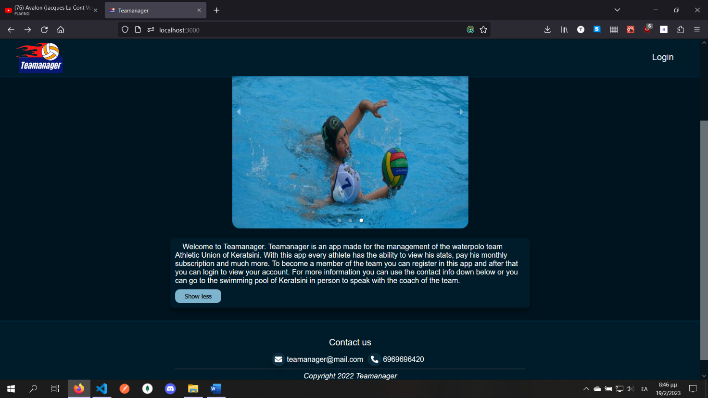

**Εικόνα 11: Αρχική σελίδα με εκτεταμένο κείμενο**

Περιέχει και μία μπάρα πλοήγησης (navbar) όπου έχει το εικονίδιο (logo) της εφαρμογής και αν πατήσει πάνω του ο χρήστης θα τον πάει στην αρχική του σελίδα και περιέχει ένα σύνδεσμο για να μπορεί να συνδεθεί στην εφαρμογή. Τέλος περιέχει και ένα υποσέλιδο που εμφανίζει τις πληροφορίες επικοινωνίας με την ομάδα. Παρακάτω εμφανίζεται και η σελίδα σε Σελίδα κινητού.

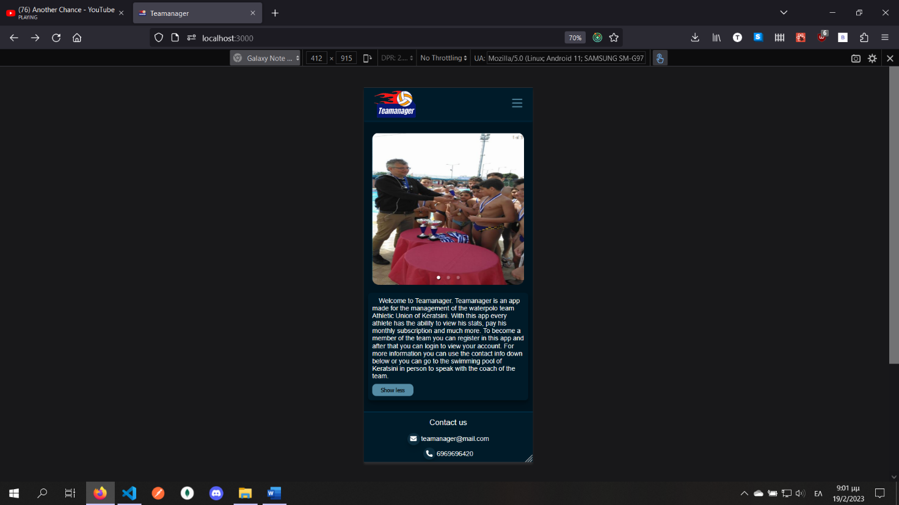

**Εικόνα 12: Αρχική σελίδα σε σελίδα κινητού**

**Σελίδα σύνδεσης**

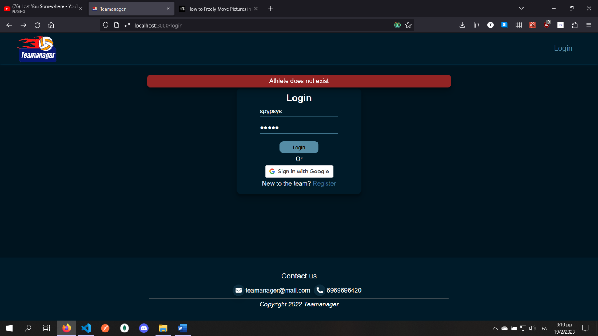

**Εικόνα 13: Σελίδα σύνδεσης**

Σε αυτή τη σελίδα εμφανίζεται η φόρμα σύνδεσης στην εφαρμογή όπου αν ο χρήστης εισάγει λάθος τα στοιχεία του, δηλαδή το email ή τον κωδικό πρόσβασης του θα του εμφανιστεί ένα μήνυμα λάθους το οποίο εξαφανίζεται μετά από ένα δευτερόλεπτο για να ξαναπροσπαθήσει να συνδεθεί. Του δίνεται επίσης η δυνατότητα να συνδεθεί στην εφαρμογή και μέσω google. Αν προσπαθήσει να συνδεθεί μέσω google τότε θα του εμφανιστεί μία λίστα με τα διαθέσιμα email που είναι αποθηκευμένα στην μνήμη του περιηγητή ιστού.

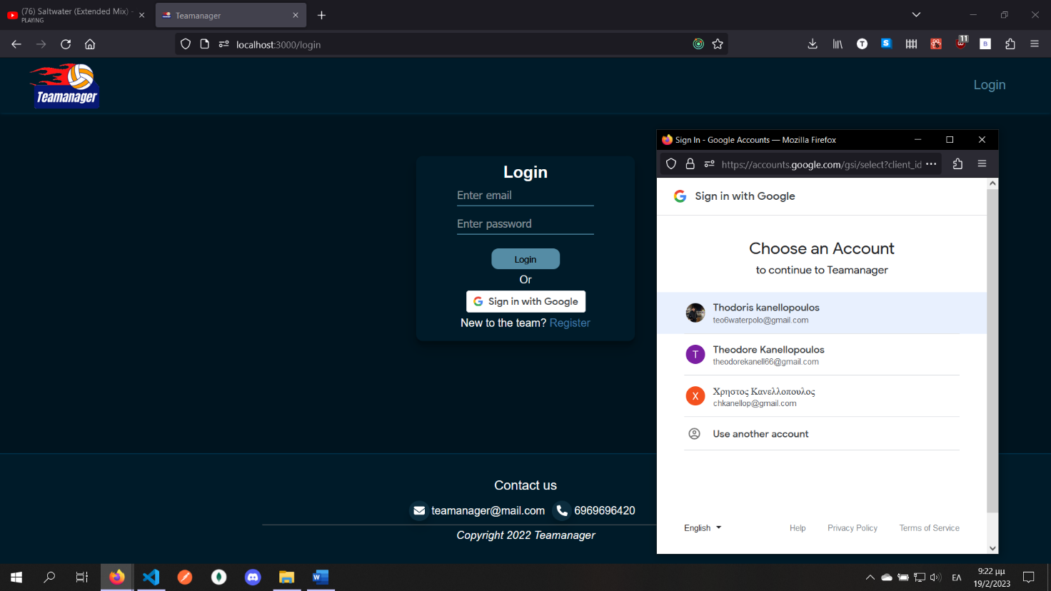

**Εικόνα 14: Σύνδεση στο σύστημα μέσω Google**

Αν ο χρήστης δεν έχει λογαριασμό google ή δεν έχει λογαριασμό στην εφαρμογή τότε δεν θα μπορεί να γίνει σύνδεση μέσω google. Επίσης αν ο χρήστης δεν έχει λογαριασμό του δίνεται η επιλογή να κάνει εγγραφή στην εφαρμογή. Παρακάτω εμφανίζεται και η σελίδα σε μέγεθος οθόνης κινητού.

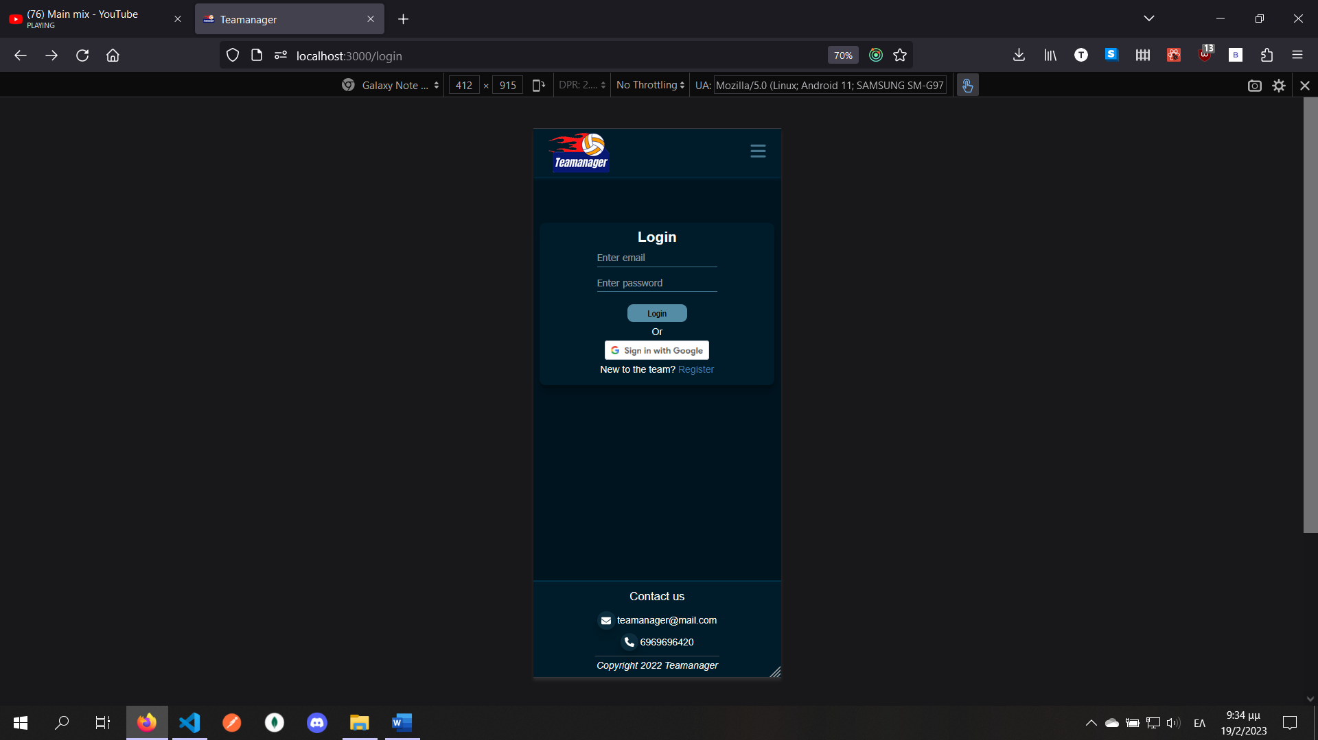

**Εικόνα 15: Σελίδα σύνδεσης σε μέγεθος οθόνης κινητού**

**Σελίδα εγγραφής**

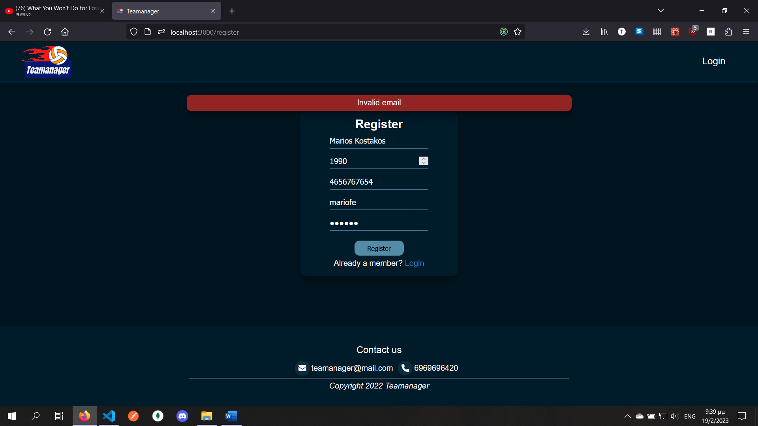

**Εικόνα 16: Σελίδα εγγραφής**

Σε αυτή τη σελίδα ο χρήστης θα μπορεί να δημιουργήσει λογαριασμό στην εφαρμογή. Η φόρμα περιέχει έλεγχο πεδίων και συγκεκριμένα η ηλικία του χρήστη πρέπει να είναι μεταξύ του 1980 με 2030, το κινητό πρέπει να έχει δέκα ψηφία, το email θα πρέπει να είναι έγκυρο, δηλαδή να έχει κατάληξη @mail.com και τέλος ο κωδικός πρόσβασης να είναι από έξι χαρακτήρες και πάνω. Αν το email ή ο κωδικός πρόσβασης δεν είναι έγκυρος ή αν υπάρχει χρήστης με το ίδιο email θα εμφανιστεί μήνυμα λάθους το οποίο εξαφανίζεται μετά από ένα δευτερόλεπτο. Αν ο χρήστης κάνει επιτυχή εγγραφή στο σύστημα τότε θα οδηγηθεί και πάλι στην αρχική σελίδα. Αφού ο χρήστης κάνει εγγραφή θα δημιουργηθούν στην βάση δεδομένων δεδομένα για κάθε μήνα από τον μήνα εγγραφής του μέχρι και το τέλος του έτους. Τα δεδομένα κάθε μήνα είναι η μηνιαία πληρωμή και οι παρουσίες που έχει κάνει. Τέλος αν στην εφαρμογή δεν υπάρχουν χρήστες τότε ο πρώτος χρήστης που θα δημιουργηθεί θα είναι ο διαχειριστής και δεν θα δημιουργηθούν μηνιαία δεδομένα για εκείνον. Παρακάτω εμφανίζεται και η σελίδα σε οθόνη κινητού.

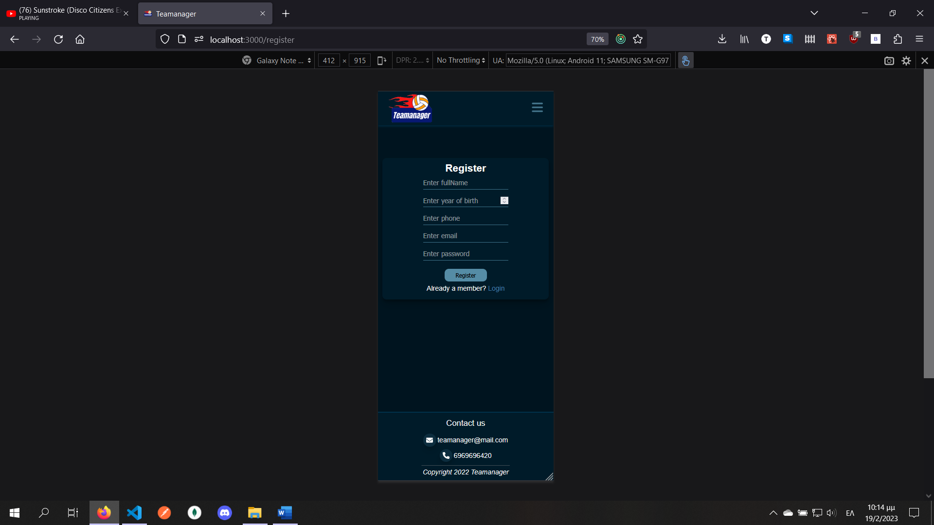

**Εικόνα 17: Σελίδα εγγραφής σε μέγεθος οθόνης κινητού**

**Σελίδα μη εύρεσης σελίδας**

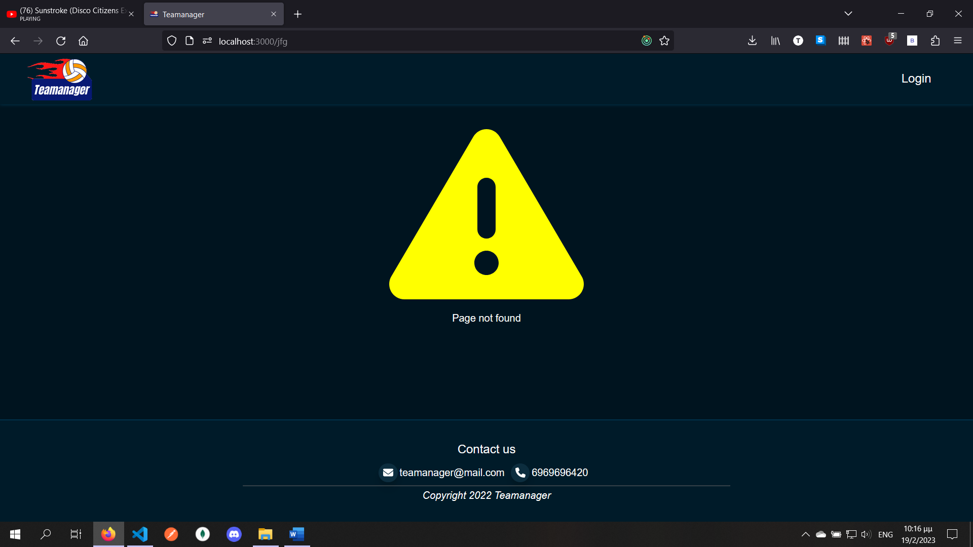

**Εικόνα 18: Σελίδα μη εύρεσης σελίδας**

Αν ο χρήστης πληκτρολογήσει λάθος URL στον περιηγητή ιστού τότε εμφανίζεται η παραπάνω εικόνα που είναι η ίδια και σε κινητό.

**Κοινές λειτουργίες**

Κάθε χρήστης παραμένει συνδεμένος στη για δεκαπέντε λεπτά μέσω μίας ένδειξης πρόσβασης (access token) που είναι ένα JWT. Όταν λήξει αυτή και πατήσει ο χρήστης μία καινούργια σελίδα αυτή η σελίδα θα ανανεωθεί και θα ανανεωθεί η ένδειξη για άλλα δεκαπέντε λεπτά.Επιπλέον ο χρήστης παραμένει συνδεμένος στο σύστημα εάν κλείσει τον περιηγητή ιστού του για εφτά ημέρες μέσω μίας ένδειξης ανανέωσης (refresh token) που είναι JWT και αποθηκεύεται μέσα σε ένα μπισκότο (cookie). Τέλος εάν ο χρήστης αποφασίσει να αποσυνδεθεί από το σύστημα θα διαγραφούν και οι δύο ενδείξεις και θα οδηγηθεί ο χρήστης στην αρχική σελίδα της εφαρμογής.

**5.2. Σελίδες αθλητή**

**Κύριο μενού**

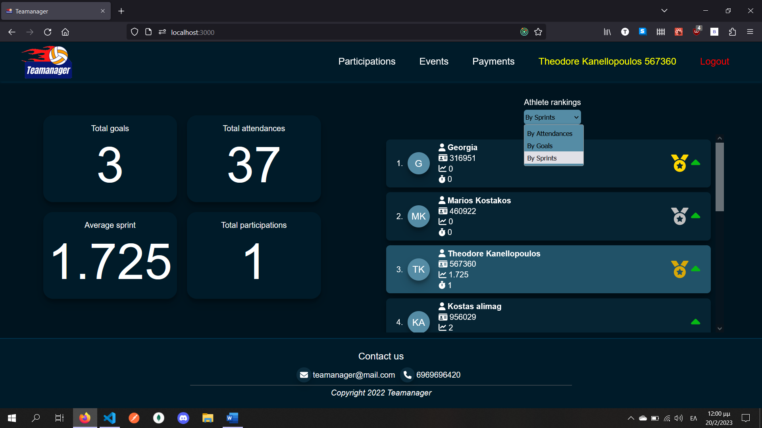

**Εικόνα 19: Κύριο μενού αθλητή με κατάταξη βάσει σπριντ**

Όταν συνδέεται ο αθλητής στον λογαριασμό του εμφανίζεται το κύριο μενού. Συγκεκριμένα αυτό περιλαμβάνει τέσσερα στατιστικά στοιχεία τα οποία είναι τα συνολικά γκολ που έχει σκοράρει από όλους τους αγώνες που έχει συμμετάσχει, τις συνολικές του παρουσίες σε προπονήσεις, τον μέσο χρόνο σπριντ όταν οι αθλητές κάνουν ταχύτητες και τις συνολικές του συμμετοχές σε αγώνες. Επιπλέον δίπλα από αυτά τα στοιχεία εμφανίζεται και η κατάταξη του αθλητή σε σύγκριση με τους συναθλητές του. Ο αθλητής μπορεί να δει την κατάταξη του με βάση τα γκολ, τις παρουσίες και τον μέσο χρόνο σπριντ. Σε αυτή την περίπτωση έχει γίνει κατάταξη με βάση τα σπριντ. Σε αυτή τη κατάταξη για κάθε αθλητή εμφανίζονται το όνομα του, ο κωδικός της ΚΟΕ, ο μέσος χρόνος σπριντ που είναι το διάγραμμα από τα εικονίδια και το πιο πρόσφατο σπριντ που είναι το χρονόμετρο. Αν το πιο πρόσφατο σπριντ είναι πιο μικρό σαν νούμερο από το μέσο χρόνο σπριντ τότε για τον αθλητή θα εμφανιστεί ένα πράσινο βελάκι που δείχνει προς τα πάνω και δηλώνει ότι βελτίωσε τον χρόνο του. Αντίθετα εμφανίζεται ένα κόκκινο βελάκι που δείχνει προς τα κάτω και δηλώνει ότι έπεσε η απόδοση του αθλητή. Επίσης για τον πρώτο αθλητή εμφανίζεται ένα χρυσό μετάλλιο, για τον δεύτερο ένα ασημένιο και για τον τρίτο ένα χάλκινο και στην κατάταξη φαίνεται με γαλάζιο χρώμα που βρίσκεται ο αθλητής. Στην παρακάτω εικόνα γίνεται κατάταξη των αθλητών με βάση τις παρουσίες όπου σε αυτή εμφανίζονται οι ίδιες πληροφορίες για κάθε αθλητή με την διαφορά ότι εμφανίζονται οι παρουσίες που είναι το εικονίδιο με το τικ.

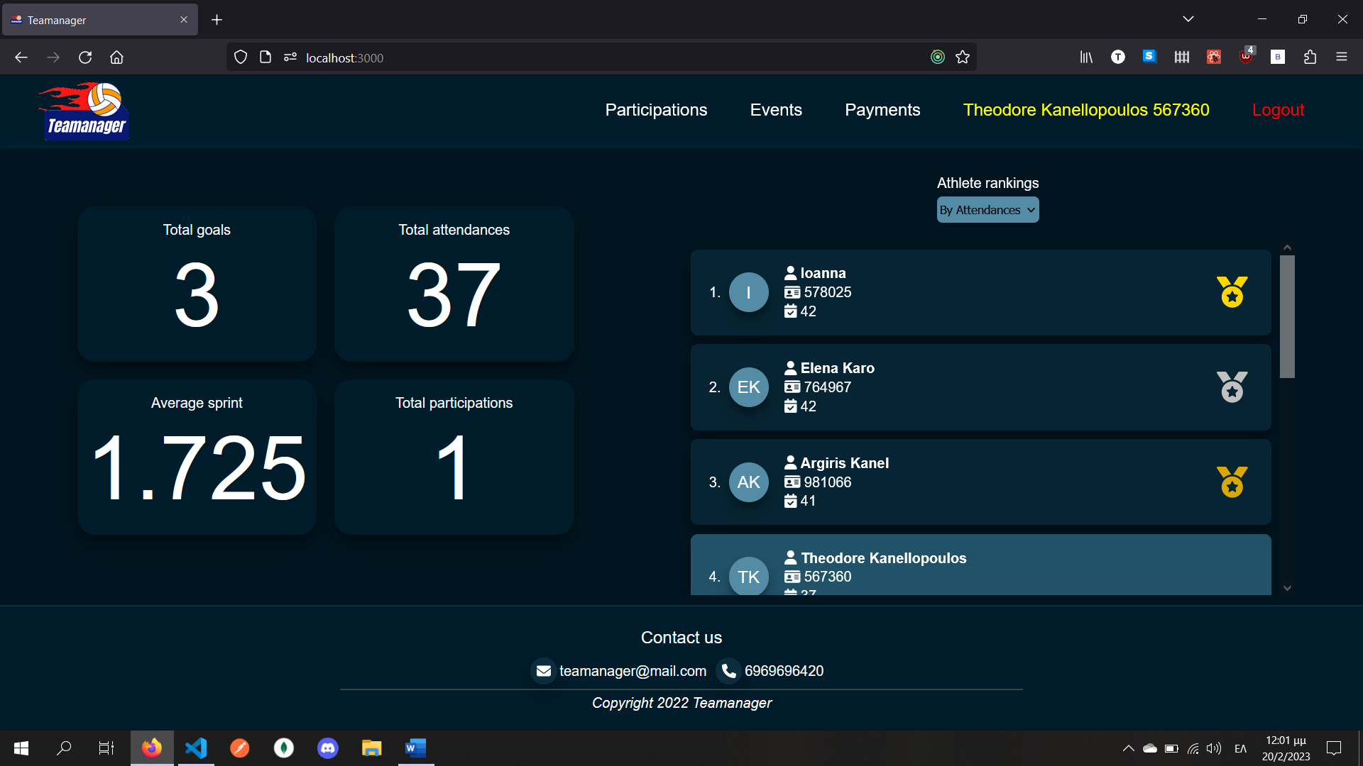

**Εικόνα 20: Κύριο μενού αθλητή με κατάταξη βάσει παρουσιών**

Ομοίως ισχύει και για την κατάταξη με βάση τα γκολ που εμφανίζονται με ένα εικονίδιο στόχου.

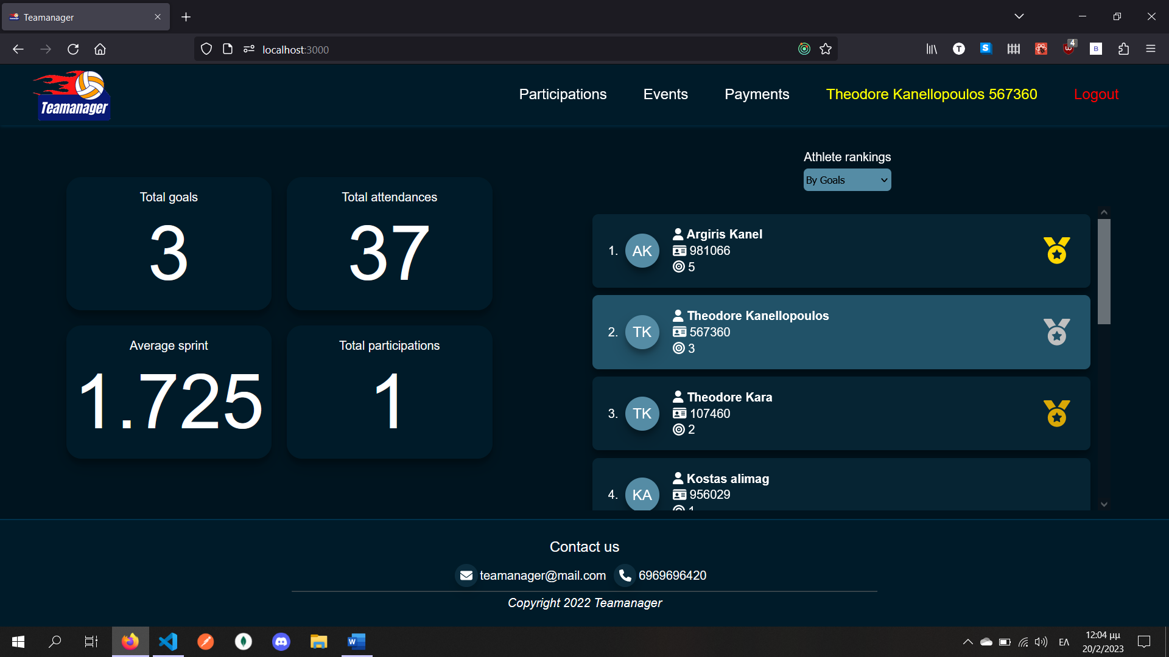

**Εικόνα 21: Κύριο μενού αθλητή με κατάταξη βάσει γκολ**

Τέλος σημειώνεται ότι στην μπάρα πλοήγησης εμφανίζεται το εικονίδιο της ομάδας που οδηγεί στο κύριο μενού και οι σύνδεσμοι που οδηγούν στις διάφορες σελίδες της εφαρμογής. Συγκεκριμένα είναι οι σύνδεσμοι των συμμετοχών που βλέπει ο αθλητής τις συμμετοχές του σε αγώνες, τους αγώνες στους οποίους θα συμμετάσχει, τις πληρωμές του όπου θα μπορεί και να πληρώσει την μηνιαία συνδρομή του και να πατήσει πάνω στο όνομα του για να αλλάξει στοιχεία του προφίλ του. Τέλος θα μπορεί να αποσυνδεθεί από την εφαρμογή. Στην παρακάτω εικόνα εμφανίζεται η σελίδα σε μέγεθος οθόνης κινητού.

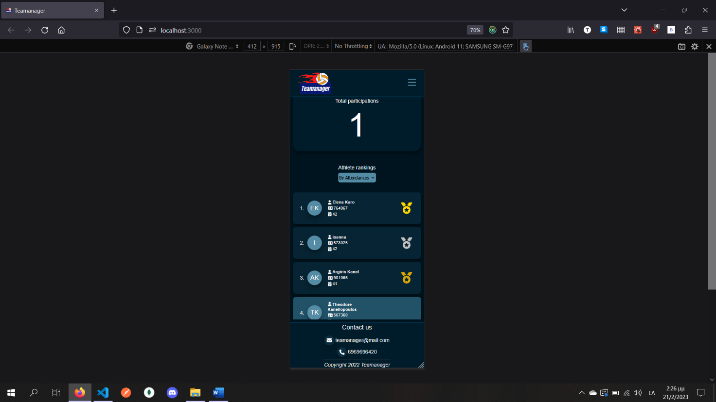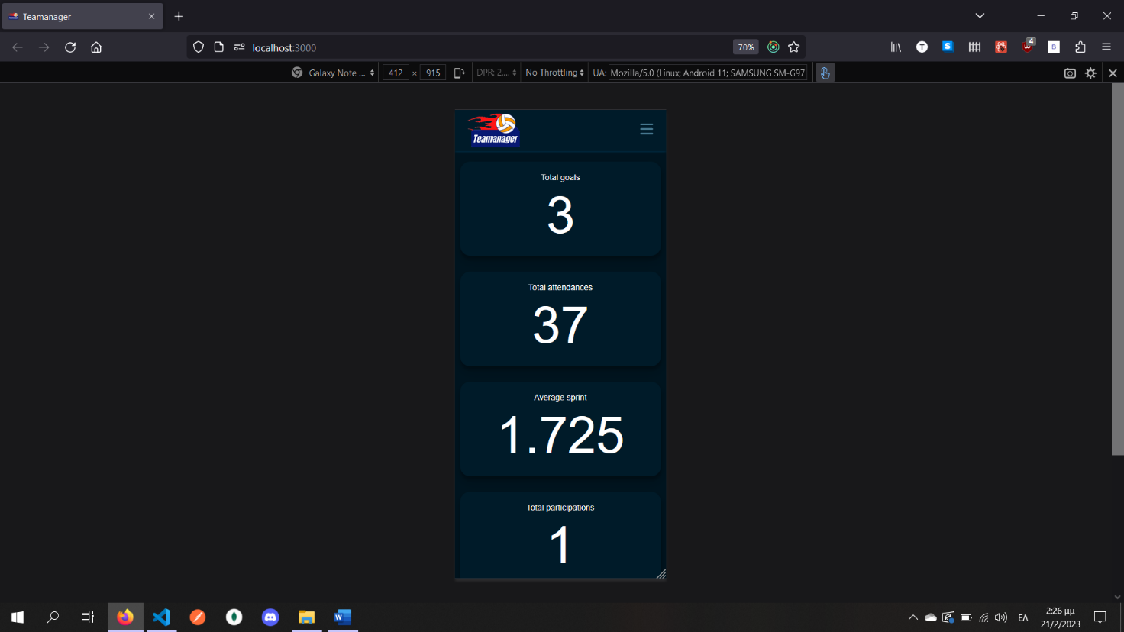

**Εικόνα 22: Κύριο μενού αθλητή σε μέγεθος οθόνης κινητού**

Στην παρακάτω εικόνα εμφανίζεται και η μπάρα πλοήγησης όταν είναι σε μέγεθος οθόνης κινητού. Για να εμφανιστεί ο χρήστης θα πρέπει να πατήσει το κουμπί με τις τρεις παράλληλες μπάρες και για να το κλείσει θα πρέπει να πατήσει το Χ.

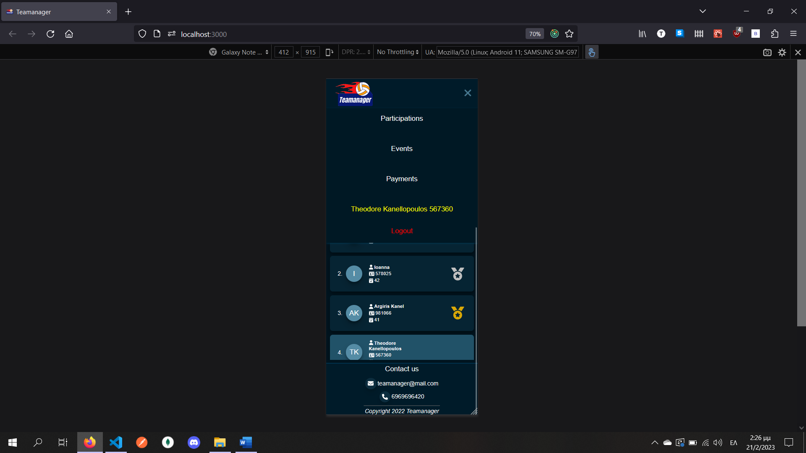

**Εικόνα 23: Μπάρα πλοήγησης σε μέγεθος οθόνης κινητού**

**Σελίδα συμμετοχών**

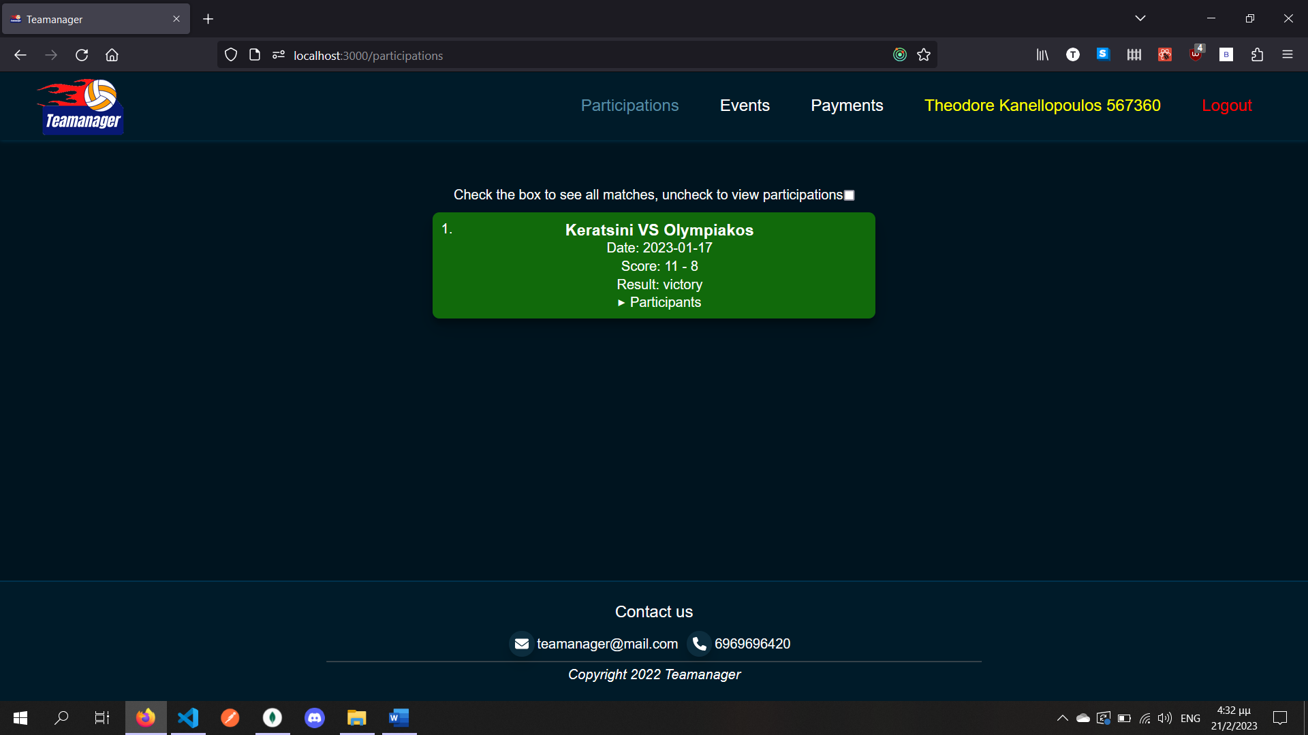

**Εικόνα 24: Σελίδα συμμετοχών αθλητή**

Σε αυτή την σελίδα εμφανίζεται μία λίστα με όλες τις συμμετοχές του αθλητή. Πάνω από αυτή τη λίστα υπάρχει ένα κουτάκι που αν το πατήσει θα εμφανιστούν όλοι οι αγώνες της ομάδας ακόμη και αυτοί που δεν έχει συμμετάσχει και αν το ξαναπατήσει θα εμφανιστούν πάλι οι συμμετοχές του. Όταν φορτώνει η σελίδα η προεπιλογή είναι να εμφανίζονται οι συμμετοχές του αθλητή.

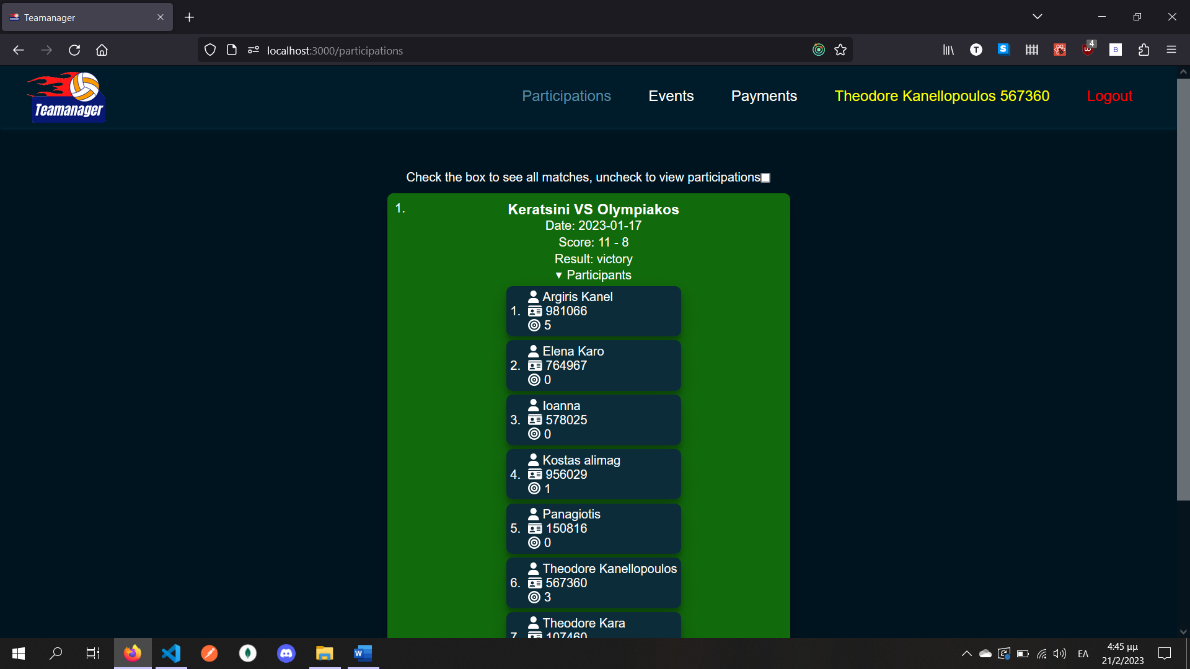

**Εικόνα 25: Εμφάνιση συμμετεχόντων αγώνα**

Για κάθε αγώνα εμφανίζονται το όνομα του, δηλαδή μεταξύ ποιων ήταν ο αγώνας, η ημερομηνία που διεξάχθηκε, το τελικό σκορ, το αποτέλεσμα του αγώνα και οι συμμετέχοντες της ομάδας. Επιπλέον αν ο αθλητής πατήσει πάνω στους συμμετέχοντες θα εμφανιστεί μία λίστα με τους συμμετέχοντες της ομάδας. Για κάθε συμμετέχων εμφανίζεται το όνομα του, ο κωδικός ΚΟΕ και τα γκολ που έχει βάλει.

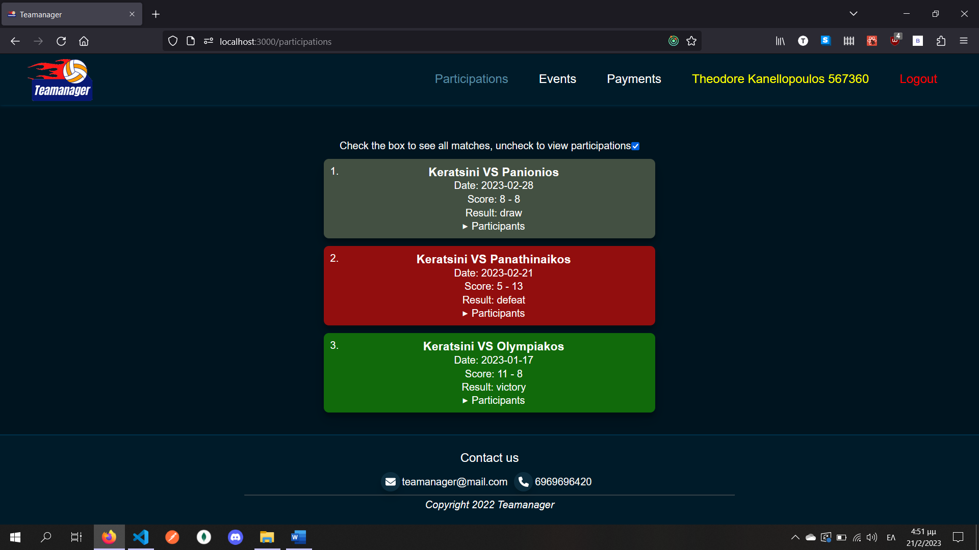

**Εικόνα 26: Εμφάνιση όλων των αγώνων της ομάδας**

Σε αυτή την εικόνα φαίνονται όλοι οι αγώνες της ομάδας και κάθε αγώνας ανάλογα με το αποτέλεσμα του έχει διαφορετικό χρώμα, δηλαδή πράσινο για νίκη, κόκκινο για ήττα και γκρι για ισοπαλία και είναι ταξινομημένοι βάσει της ημερομηνίας που έγιναν οι αγώνες, δηλαδή από τον πιο πρόσφατο έως τον πιο παλιό. Στην παρακάτω εικόνα εμφανίζεται η σελίδα σε μέγεθος οθόνης κινητού.

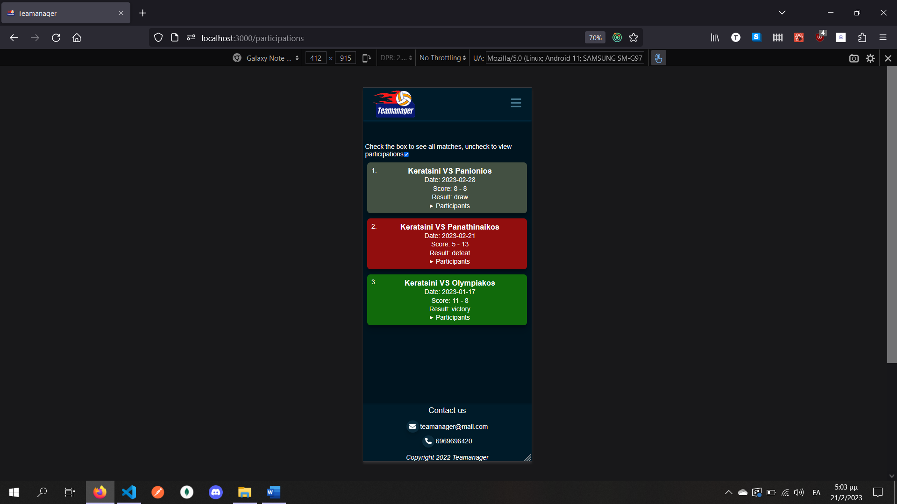

**Εικόνα 27: Σελίδα συμμετοχών αθλητή σε μέγεθος οθόνης κινητού**

**Σελίδα εκδηλώσεων**

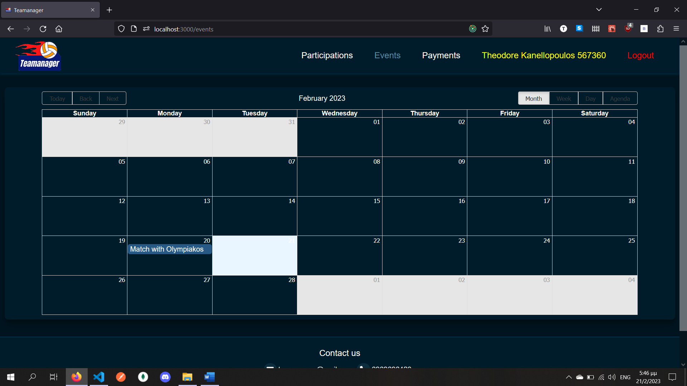

**Εικόνα 28: Σελίδα εκδηλώσεων**

Σε αυτή την Σελίδα εμφανίζονται σε ένα ημερολόγιο οι αγώνες στους οποίους θα συμμετάσχει ο αθλητής και όπως φαίνεται στην εικόνα ο αθλητής έχει αγώνα στις είκοσι Φεβρουαρίου αγώνα με τον Ολυμπιακό. Πάνω αριστερά το ημερολόγιο δίνει την επιλογή να αλλάξει ο χρήστης μήνα κατά ένα μπροστά ή ένα πίσω και πάνω δεξιά του δίνει την επιλογή να δει το μηνιαίο, εβδομαδίαιο, ημερήσιο πρόγραμμα του και να δει την ατζέντα του τα οποία είναι δυνατότητες που προσφέρει το react-big-calendar. Στην παρακάτω εικόνα εμφανίζεται η σελίδα σε μέγεθος οθόνης κινητού.

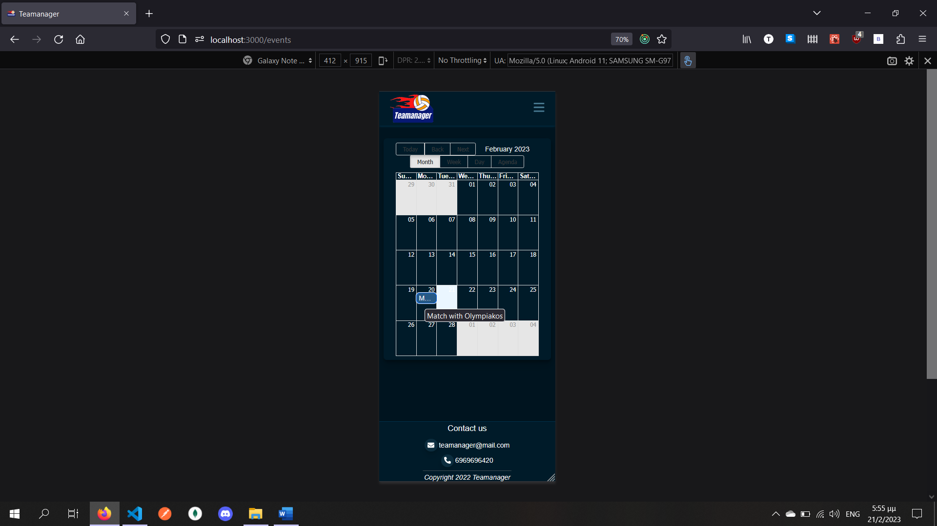

**Εικόνα 29: Σελίδα εκδηλώσεων σε μέγεθος οθόνης κινητού**

**Σελίδα πληρωμών**

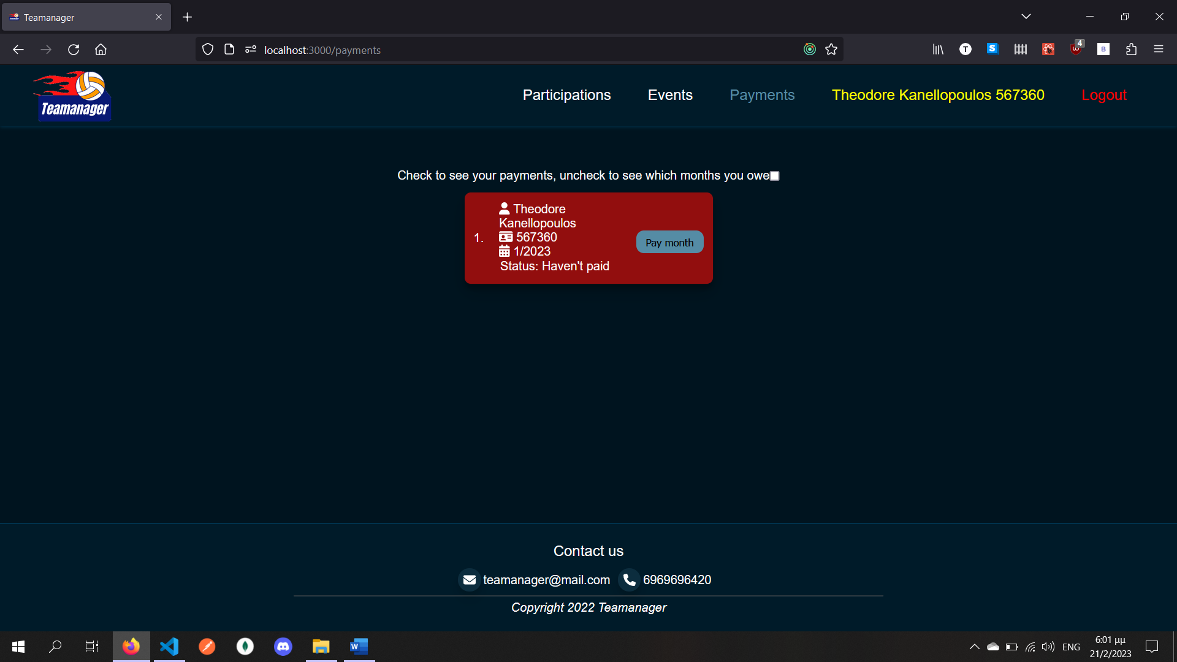

**Εικόνα 30: Σελίδα πληρωμών για απλήρωτους μήνες**

Σε αυτή την σελίδα εμφανίζονται οι μηνιαίες συνδρομές που χρωστάει ο αθλητής που είναι με κόκκινο χρώμα και σημειώνεται ότι για να χρωστάει έναν μήνα θα πρέπει να έχει παρουσιαστεί τουλάχιστον μία φορά εκείνον τον μήνα. Για κάθε χρωστούμενο μήνα εμφανίζονται το όνομα του αθλητή, ο κωδικός ΚΟΕ, ο μήνας που είναι να πληρωθεί και η κατάσταση του, δηλαδή αν είναι πληρωμένος ή όχι. Πάνω από την λίστα των χρωστούμενων μηνών έχει ένα κουμπί το οποίο αν το πατήσει θα του εμφανίσει όλες τις πληρωμές που έχει κάνει και αν το ξαναπατήσει θα του εμφανίσει πάλι τους μήνες που χρωστάει. Όταν πάει στην σελίδα αυτή η προεπιλογή είναι η εμφάνιση των μη πληρωμένων μηνών.

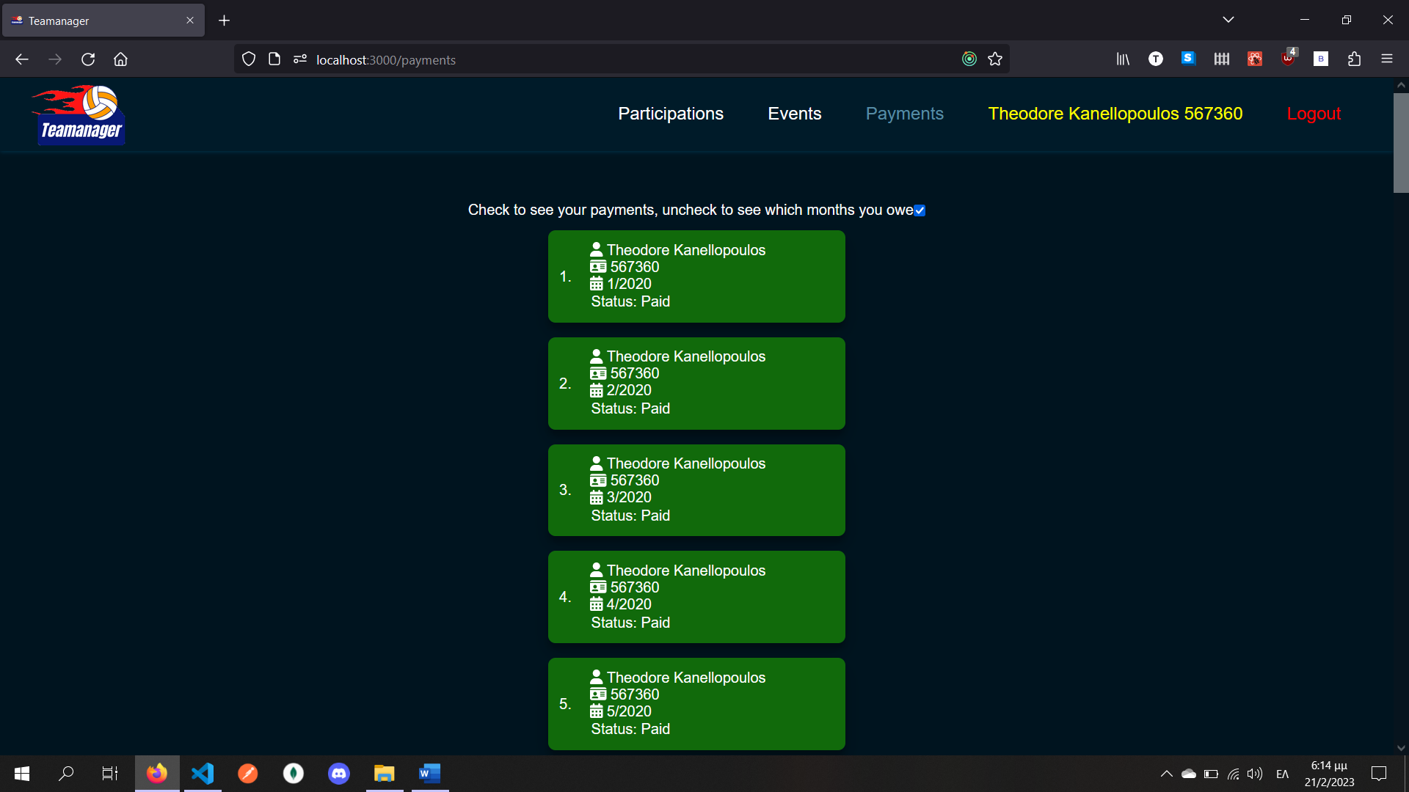

**Εικόνα 31: Σελίδα πληρωμών για πληρωμένους μήνες**

Οι μήνες που έχει πληρώσει εμφανίζονται με πράσινο χρώμα και έχουν τα ίδια στοιχεία με τους μήνες που δεν έχουν πληρωθεί. Όταν ο αθλητής πάει να πληρώσει τον μήνα θα του εμφανιστεί η παρακάτω φόρμα.

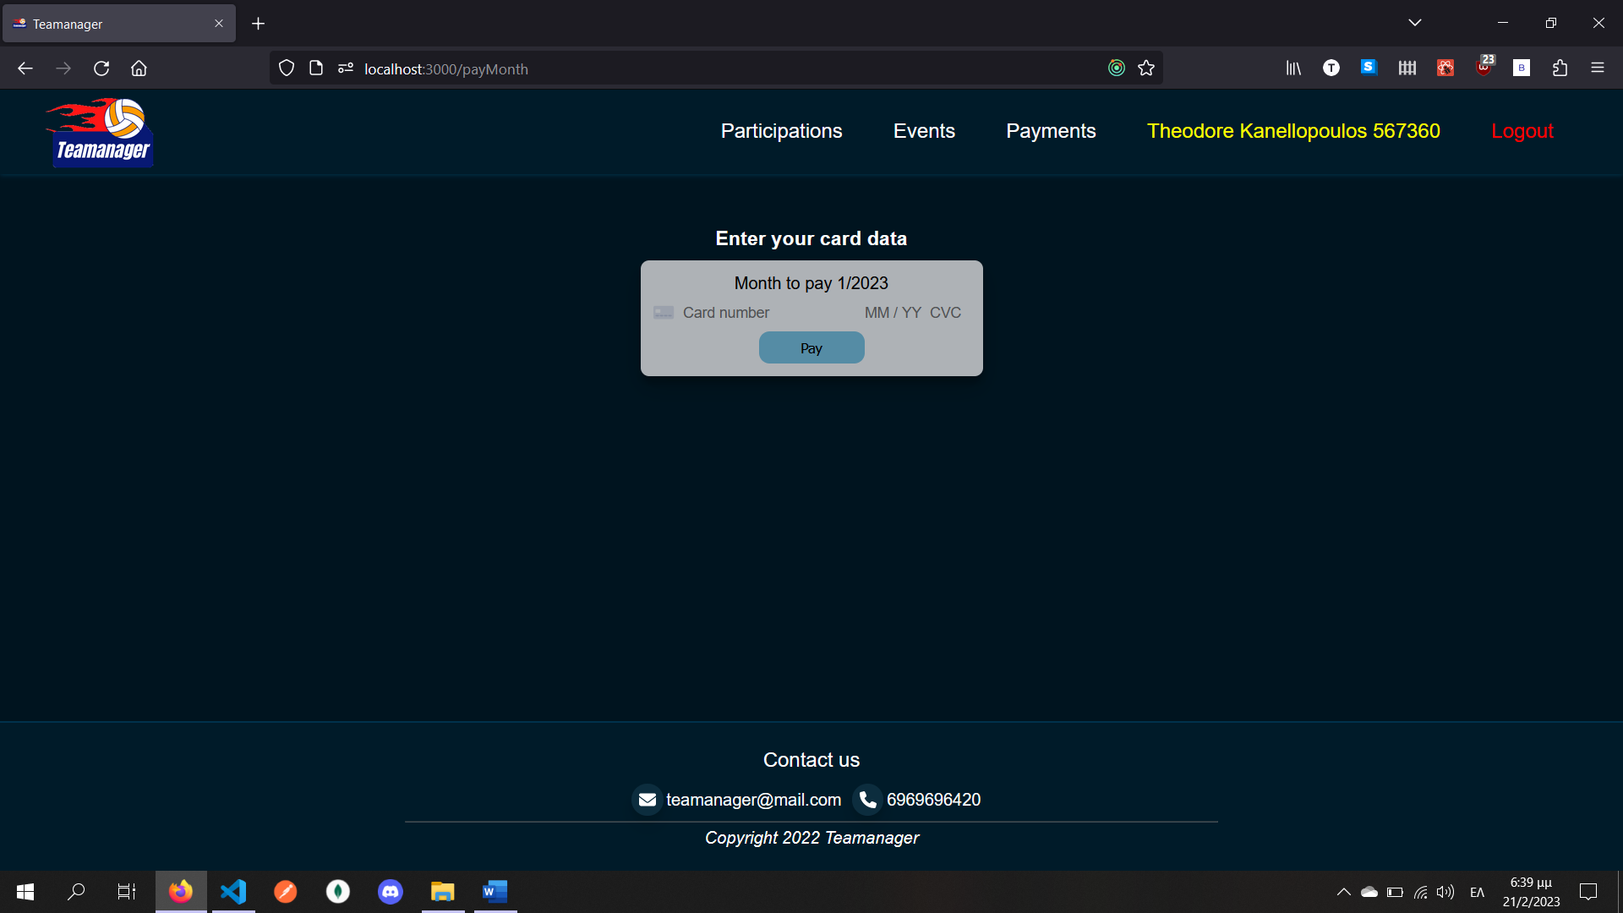

**Εικόνα 32: Φόρμα πληρωμής μήνα**

Η πληρωμή είναι για τον Ιανουάριο του 2023 και θα πρέπει να συμπληρώσει τον αριθμό κάρτας του, την ημερομηνία λήξης, τον κωδικό ασφαλείας και τον ταχυδρομικό κώδικα. Επειδή οι πληρωμές είναι σε στάδιο ανάπτυξης είναι υποχρεωτικό από την stripe να χρησιμοποιηθεί ο αριθμός κάρτας 4242 4242 4242 4242. Τα υπόλοιπα στοιχεία μπορούν να είναι τυχαία.

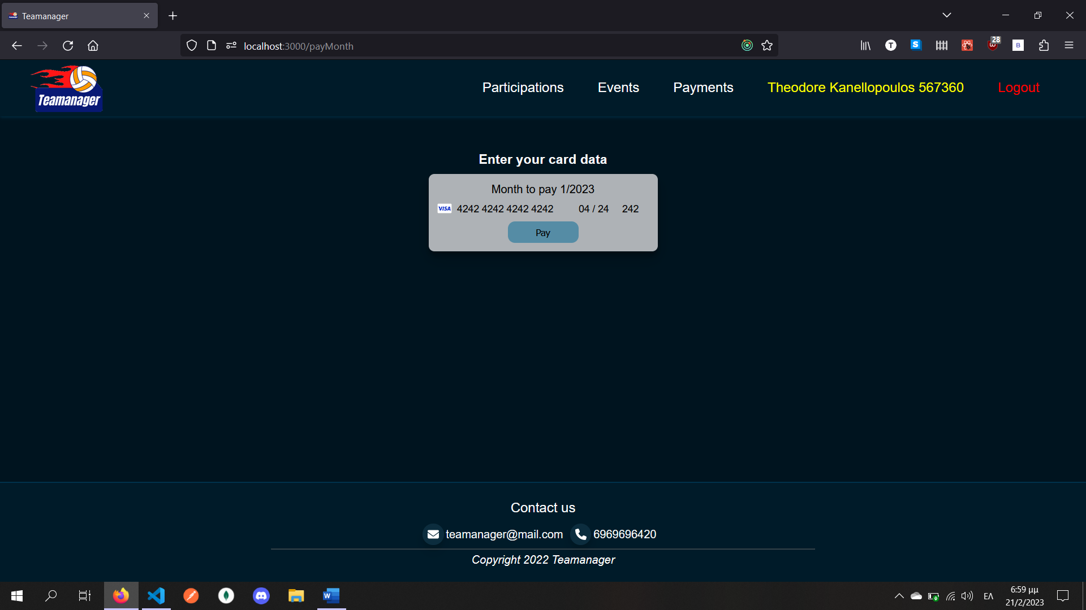

**Εικόνα 33: Εισαγωγή στοιχείων κάρτας στη φόρμα**

Αφού συμπληρωθούν τα στοιχεία και γίνει επιτυχής πληρωμή ο αθλητής θα οδηγηθεί στην σελίδα με τους απλήρωτους μήνες και θα του έρθει ένα email που θα του λέει ότι έγινε επιτυχής πληρωμή.

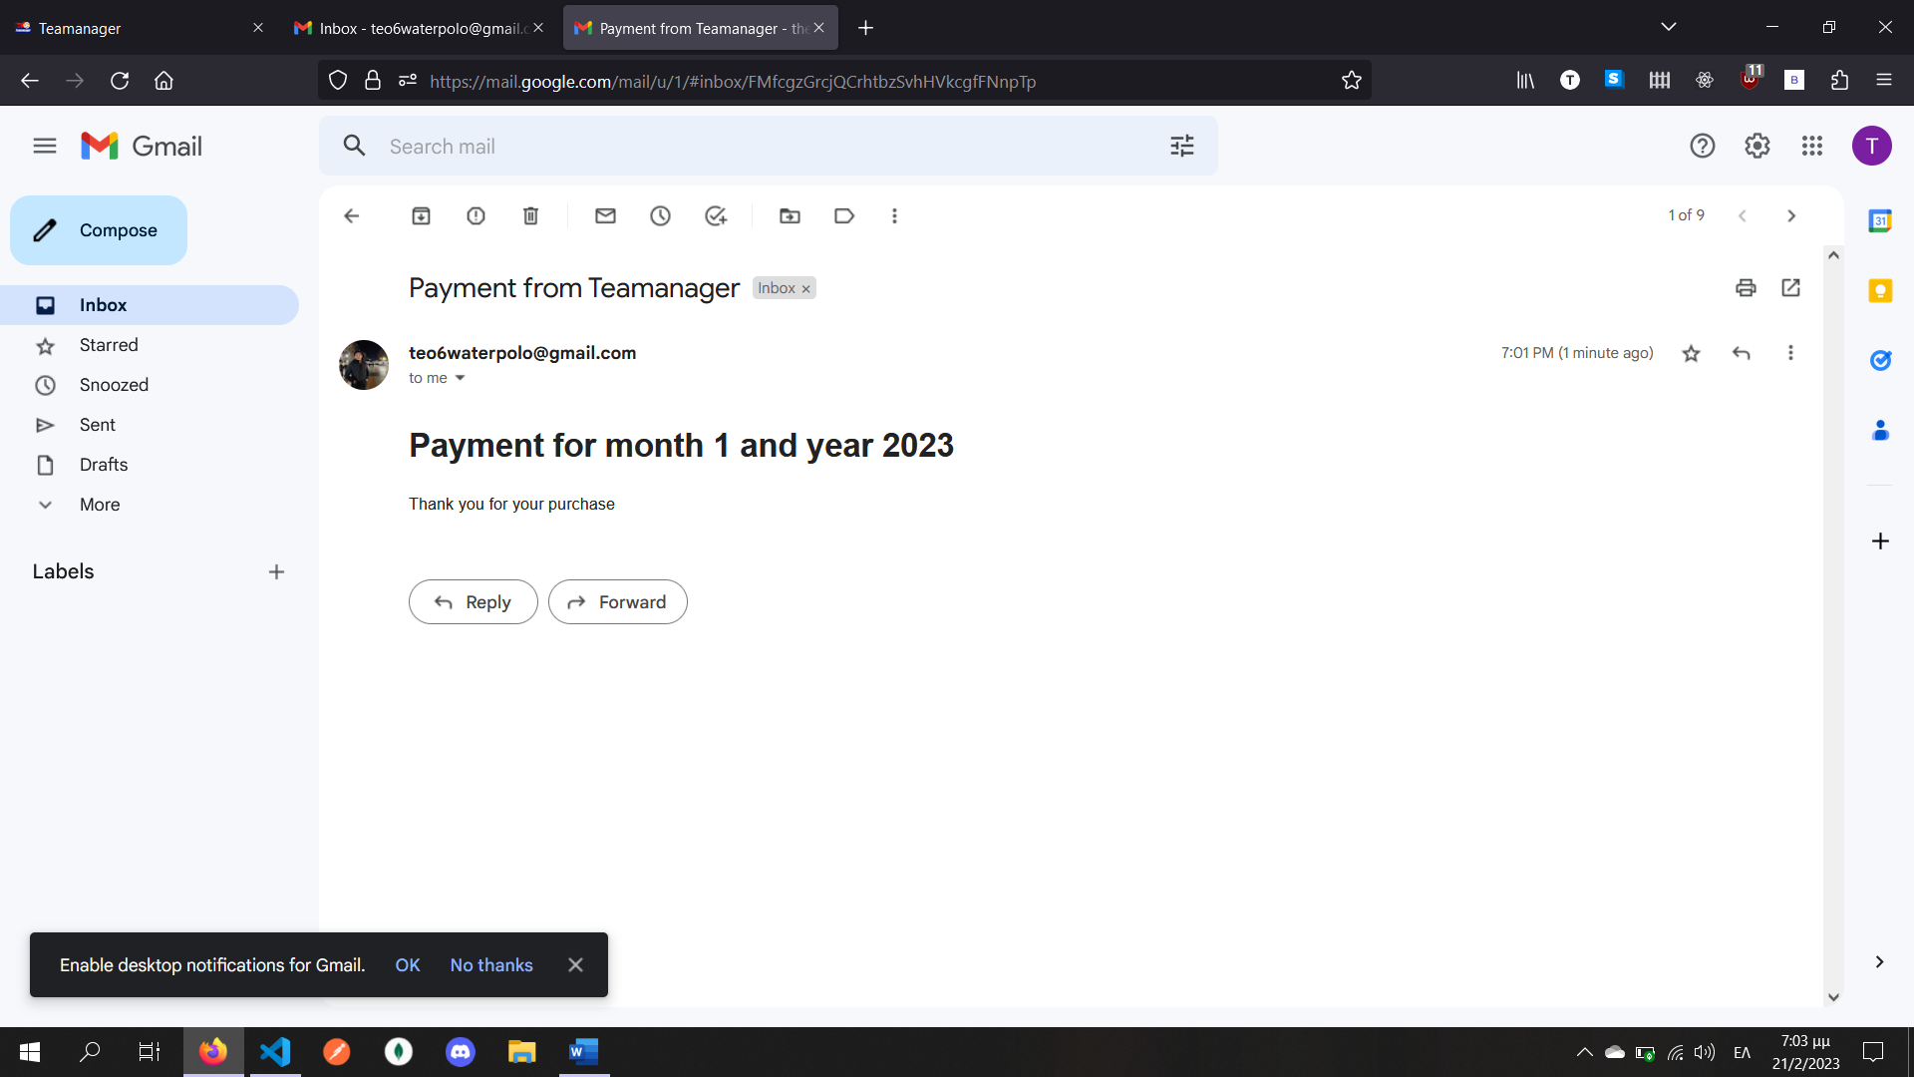

**Εικόνα 34: Email επιβεβαίωσης πληρωμής μήνα**

Στην παρακάτω εικόνα εμφανίζεται η σελίδα σε μέγεθος Σελίδας κινητού.

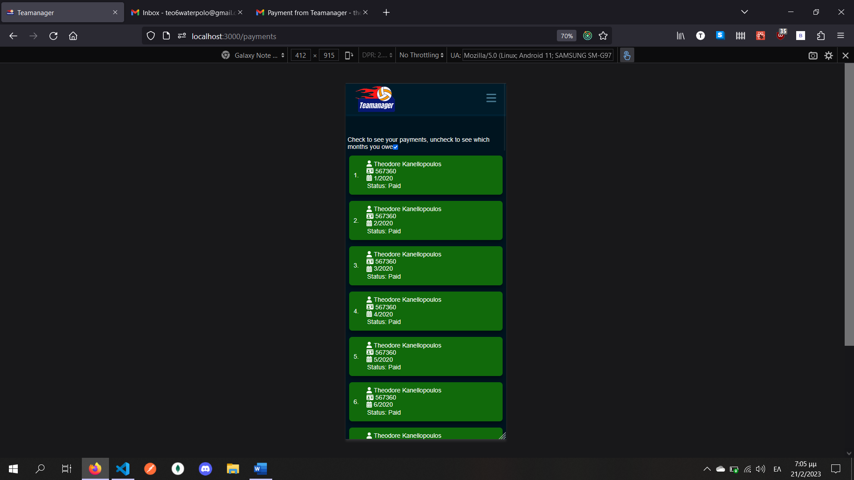

**Εικόνα 35: Σελίδα πληρωμών σε μέγεθος οθόνης κινητού**

**Σελίδα τροποποίησης προφίλ**

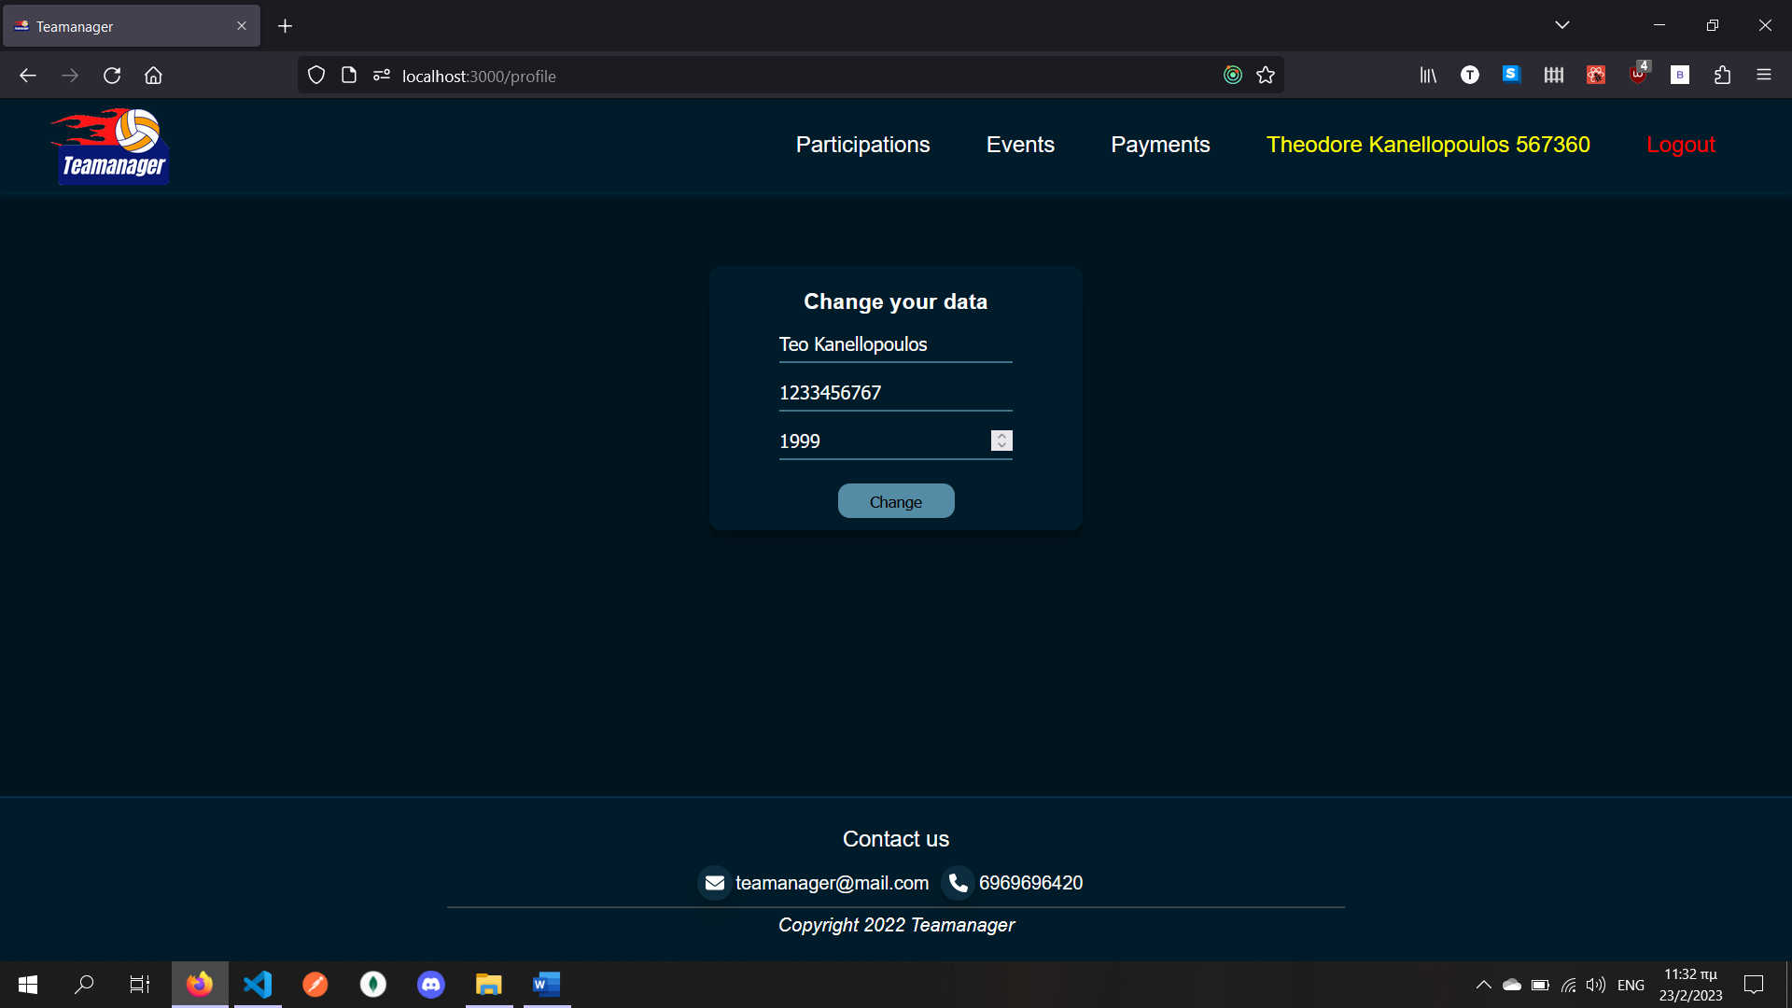

**Εικόνα 36: Σελίδα τροποποίησης προφίλ**

Σε αυτή την σελίδα ο αθλητής έχει την δυνατότητα να αλλάξει μερικά από τα στοιχεία του προφίλ του. Συγκεκριμένα μπορεί να αλλάξει το όνομα του, το κινητό του και το έτος γέννησης του. Αν αλλάξει το όνομα του θα αλλάξουν και τα στοιχεία του στις πληρωμές του, στις παρουσίες του και στις συμμετοχές του σε αγώνες. Στην παρακάτω εικόνα φαίνονται οι αλλαγές στις πληρωμές του.

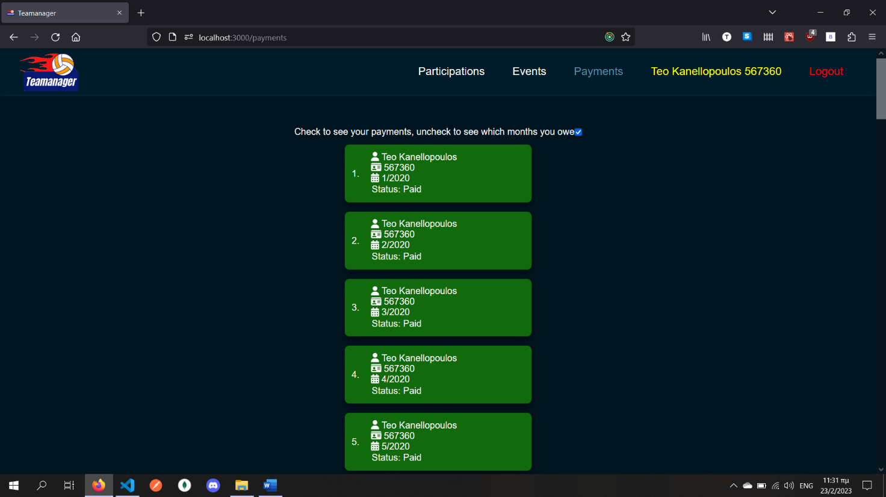

**Εικόνα 37: Εμφάνιση τροποποιημένου ονόματος χρήστη**

Στην παρακάτω εικόνα εμφανίζεται η σελίδα σε μέγεθος οθόνης κινητού.

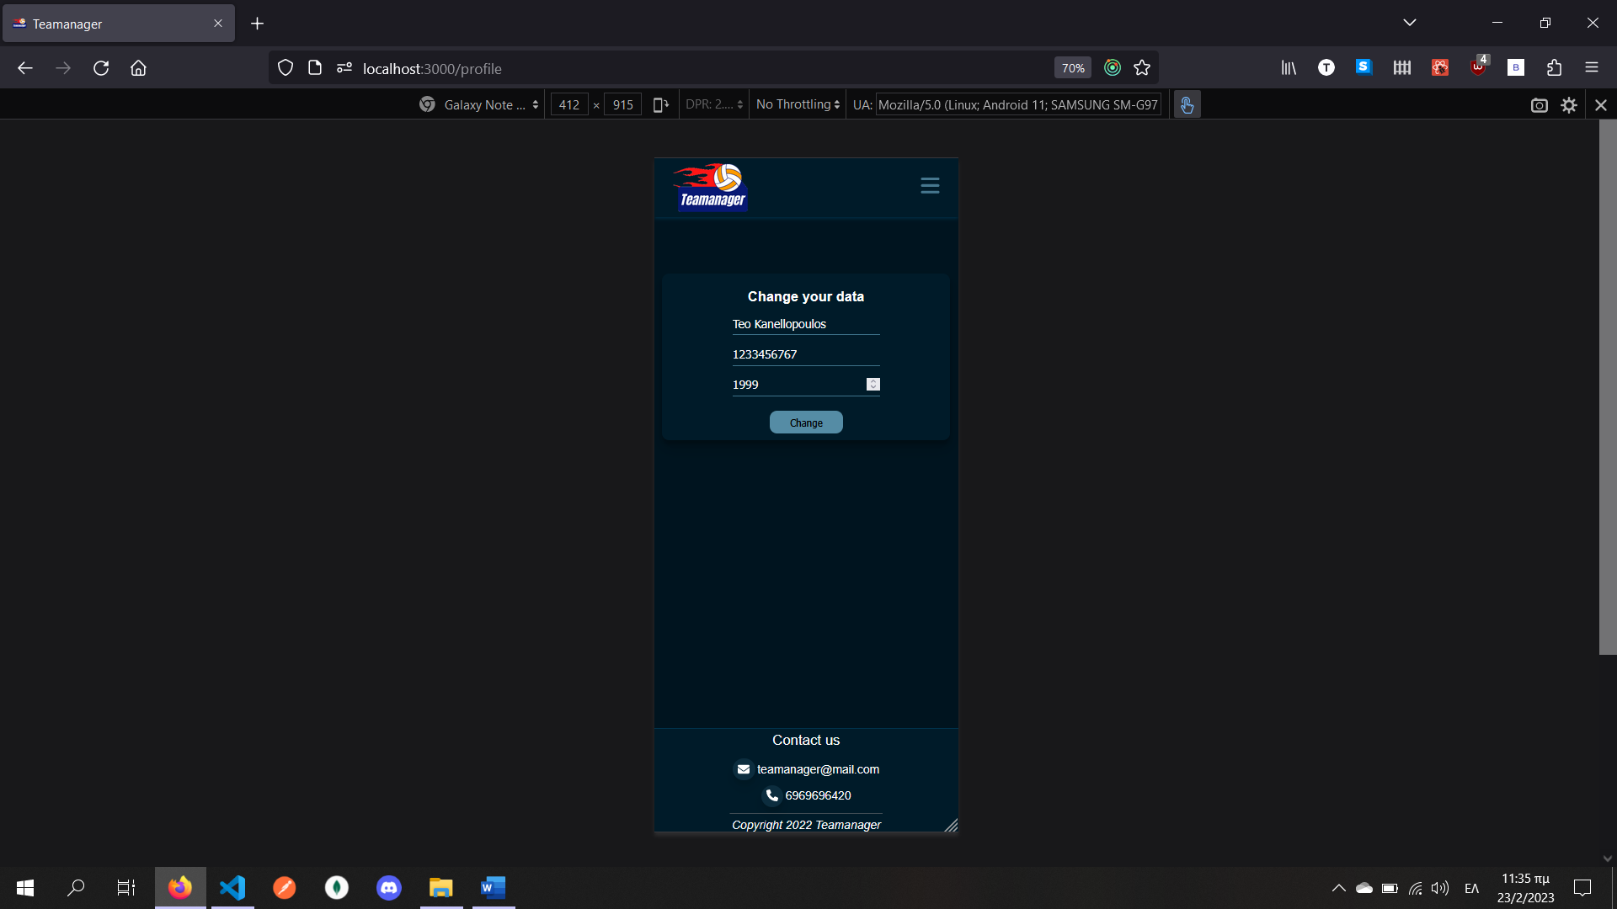

**Εικόνα 38: Σελίδα τροποποίησης προφίλ σε μέγεθος οθόνης κινητού**

**5.3. Σελίδες προπονητή**

**Κύριο μενού**

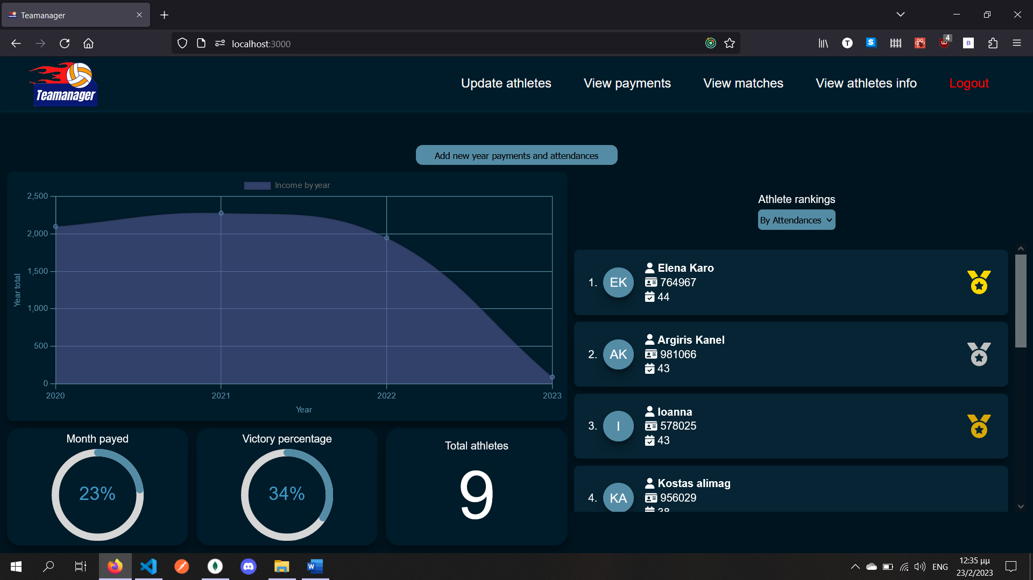

**Εικόνα 39: Κύριο μενού προπονητή**

Σε αυτή τη σελίδα εμφανίζεται η μπάρα πλοήγησης είναι ίδια με του αθλητή, αλλά έχει διαφορετικούς σύνδεσμους. Συγκεκριμένα έχει σύνδεσμους για να ενημερώνει τους αθλητές του, να βλέπει τις πληρωμές της ομάδας, να βλέπει τους αγώνες της ομάδας και τα στοιχεία των αθλητών της ομάδας. Στο κύριο μενού της εφαρμογής εμφανίζονται στον προπονητή ένα διάγραμμα με τα έσοδα της ομάδας ανά έτος, ένα διάγραμμα που δείχνει το ποσοστό των αθλητών που πλήρωσαν, ένα διάγραμμα που δείχνει το ποσοστό νικών της ομάδας και έναν αριθμό που δείχνει τον αριθμό αθλητών που έχει η ομάδα. Επίσης όπως και στο κύριο μενού του αθλητή, εμφανίζεται μία λίστα κατάταξης των αθλητών που έχει την ίδια λειτουργικότητα με αυτή του αθλητή. Τέλος σε αυτή τη σελίδα υπάρχει ένα κουμπί που όταν το πατήσει ο προπονητής θα προστεθούν για κάθε αθλητή οι νέες μηνίαιες πληρωμές και παρουσίες του έτους, δηλαδή για κάθε μήνα θα προστεθούν στη βάση δεδομένων η μηνιαία συνδρομή και οι παρουσίες που θα κάνει αυτόν τον μήνα. Τα νέα στοιχεία θα μπουν για κάθε αθλητή που δεν έχει στοιχεία για το νέο έτος. Αν όλοι οι αθλητές έχουν στοιχεία για το νέο έτος θα εμφανιστεί το παρακάτω μήνυμα, δηλαδή η διαδικασία αυτή μπορεί να γίνει μία φορά μέσα στο έτος.

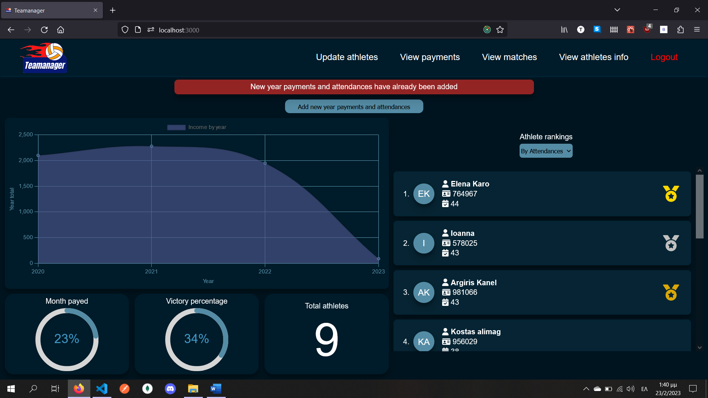

**Εικόνα 40: Εμφάνιση μηνύματος ήδη εισαγμένων δεδομένων**

Αν μπουν κανονικά τα στοιχεία το κουμπί που πατάει ο προπονητής θα γίνει πρασίνο και θα εμφανίσει το παρακάτω μήνυμα το οποίο θα επιστρέψει στο αρχικό του σχέδιο μετά από ένα δευτερόλεπτο.

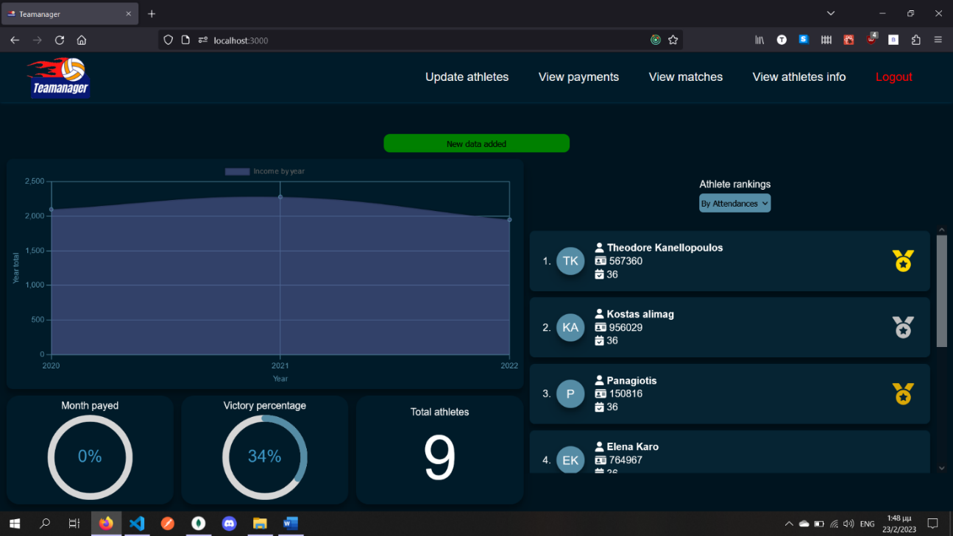

**Εικόνα 41: Εμφάνιση μηνύματος επιτυχούς εισαγωγής δεδομένων**

Στην παρακάτω εικόνα εμφανίζεται η σελίδα σε μέγεθος οθόνης κινητού.

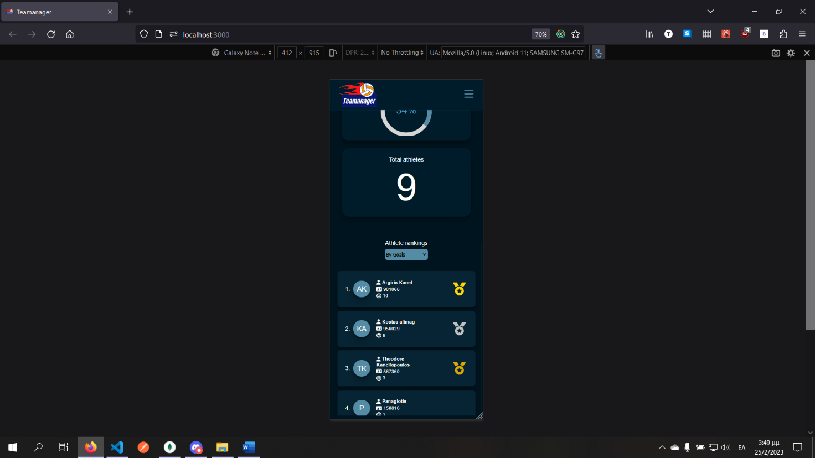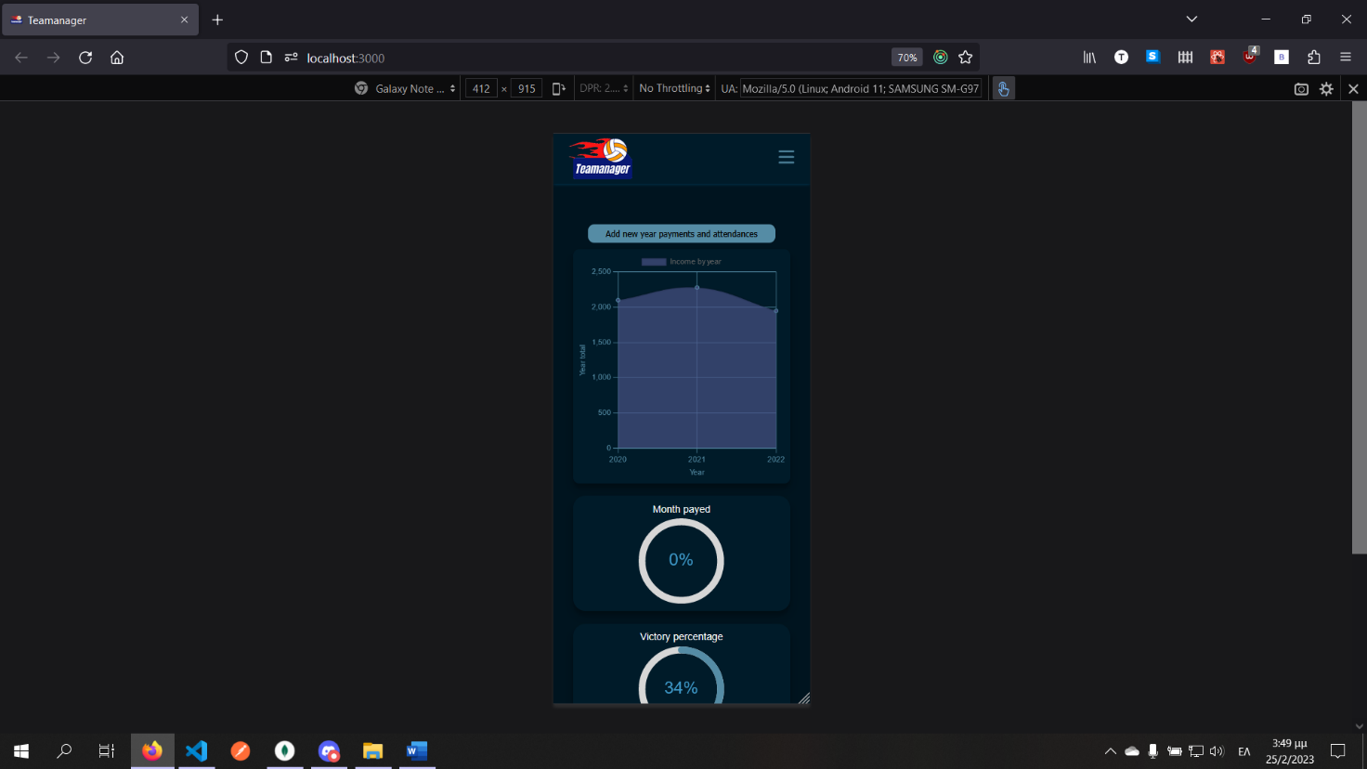

**Εικόνα 42: Κύριο μενού προπονητή σε μέγεθος οθόνης κινητού**

**Σελίδα τροποποίησης αθλητών**

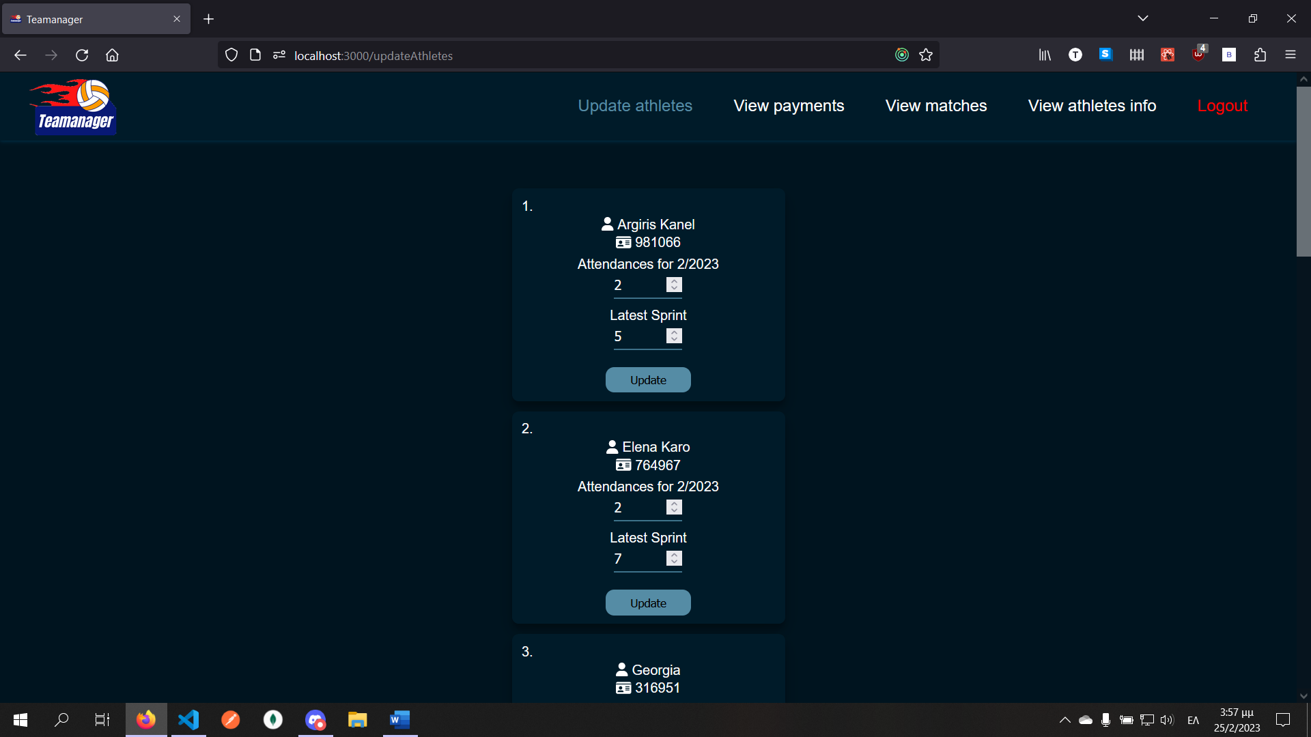

**Εικόνα 43: Σελίδα τροποποίησης αθλητών**

Στην παραπάνω σελίδα ο προπονητής μπορεί να τροποποιήσει τους αθλητές του, δηλαδή να αλλάξει τον αριθμό μηνιαίων παρουσιών του, δηλαδή να τις αυξήσει ή και να τις μειώσει και αντίστοιχα το χρόνο του τελευταίου σπριντ του. Το σπριντ μπορεί να είναι και δεκαδικός αριθμός. Όταν κάνει αλλαγή του αθλητή το κουμπί κάτω από κάθε φόρμα θα αλλάξει και θα γίνει όπως στην παρακάτω εικόνα και θα επιστρέψει στην αρχική του κατάσταση μετά από τρία δευτερόλεπτα.

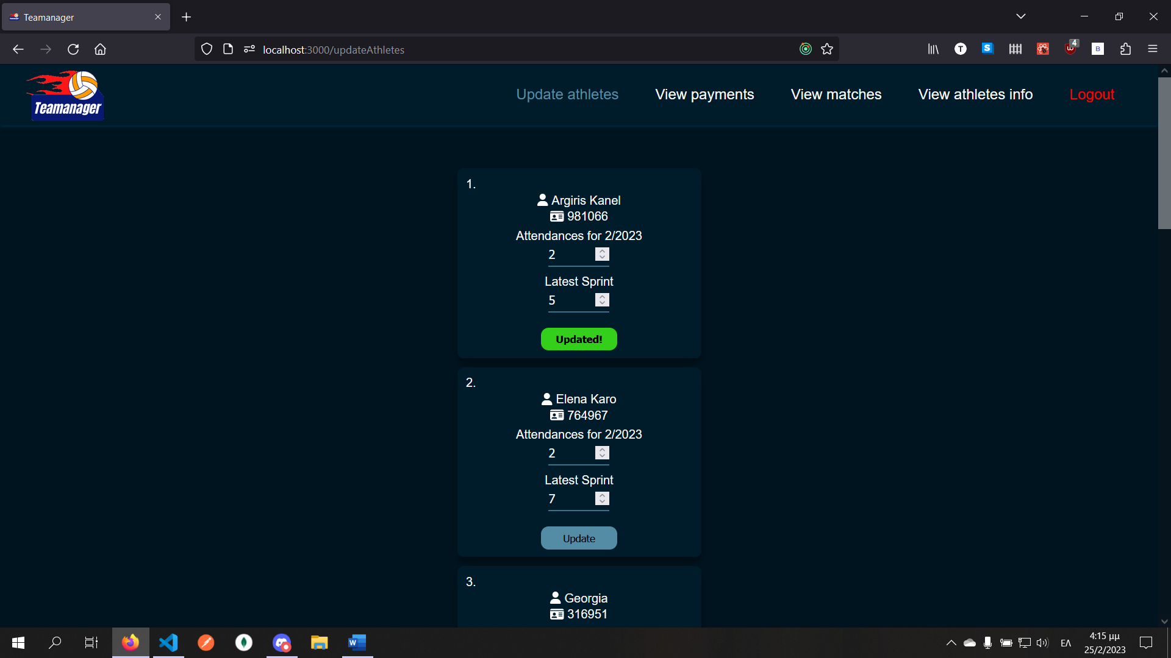

**Εικόνα 44: Επιτυχής τροποποίηση αθλητή**

Σημειώνεται ότι σε κάθε φόρμα τα πεδία είναι συμπληρωμένα με τις τιμές που έχουν εισαχθεί από προηγούμενες ενημερώσεις του αθλητή. Όταν αλλάζει ο μήνας στην φόρμα του κάθε αθλητή θα εμφανίζονται οι παρουσίες του για εκείνον τον μήνα. Αν ο προπονητής ξεχάσει στο κύριο μενού να εισάγει τα μηνιαία δεδομένα κάθε αθλητή για το νέο έτος τότε σε αυτή τη σελίδα δεν θα εμφανιστούν οι φόρμες του κάθε αθλητή καθώς δεν θα έχουν εισαχθεί τα δεδομένα στην βάση δεδομένων. Στην παρακάτω εικόνα εμφανίζεται η σελίδα σε μέγεθος οθόνης κινητού.

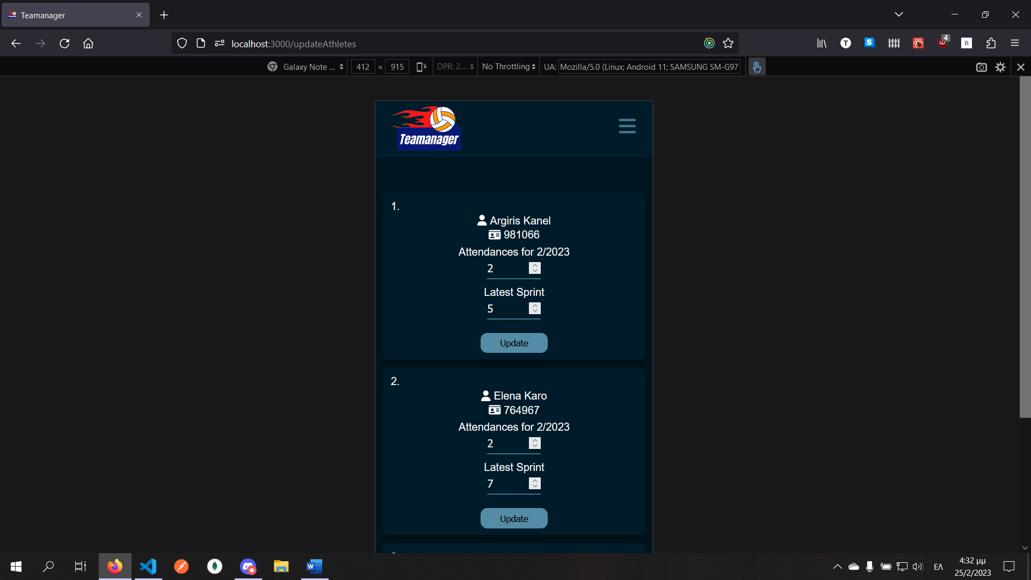

**Εικόνα 45: Σελίδα τροποποίησης αθλητή σε μέγεθος οθόνης κινητού**

**Σελίδα πληρωμών**

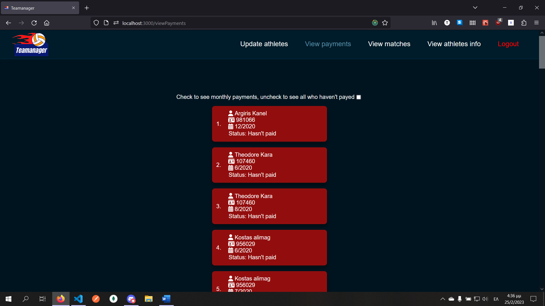

**Εικόνα 46: Σελίδα πληρωμών για όλους τους απλήρωτους μήνες**

Σε αυτή την σελίδα ο προπονητής μπορεί να δει τις πληρωμές της ομάδας. Συγκεκριμένα στην σελίδα αυτή εμφανίζονται αρχικά στον προπονητή όλες οι απλήρωτες μηνιαίες συνδρομές από κάθε μήνα κάθε έτους από την ίδρυση της ομάδας. Οι απλήρωτες συνδρομές εμφανίζονται από την παλαιότερη μέχρι την πιο πρόσφατη. Τα στοιχεία που εμφανίζονται για κάθε απλήρωτο μήνα είναι τα ίδια όπως και με τους μήνες που πρέπει να πληρωθούν στην πλευρά του αθλητή. Πάνω από αυτή τη λίστα υπάρχει ένα κουτάκι που αν το πατήσει ο προπονητής θα του εμφανιστεί μία φόρμα που του ζητάει το μήνα και το έτος όπου όταν τα εισάγει θα εμφανιστεί μία λίστα με τις πληρωμές για εκείνον τον μήνα και έτος που είσαγε. Αν ξαναπατήσει το κουτάκι θα εμφανιστεί πάλι η λίστα με όλες τις απλήρωτες μηνιαίες συνδρομές.

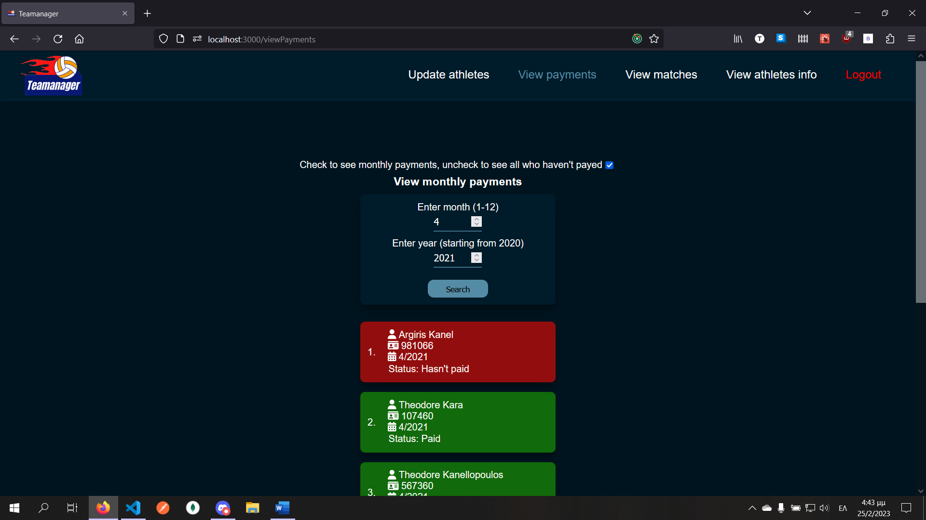

**Εικόνα 47: Σελίδα πληρωμών για συγκεκριμένο μήνα**

Στην παρακάτω εικόνα εμφανίζεται η σελίδα σε μέγεθος οθόνης κινητού.

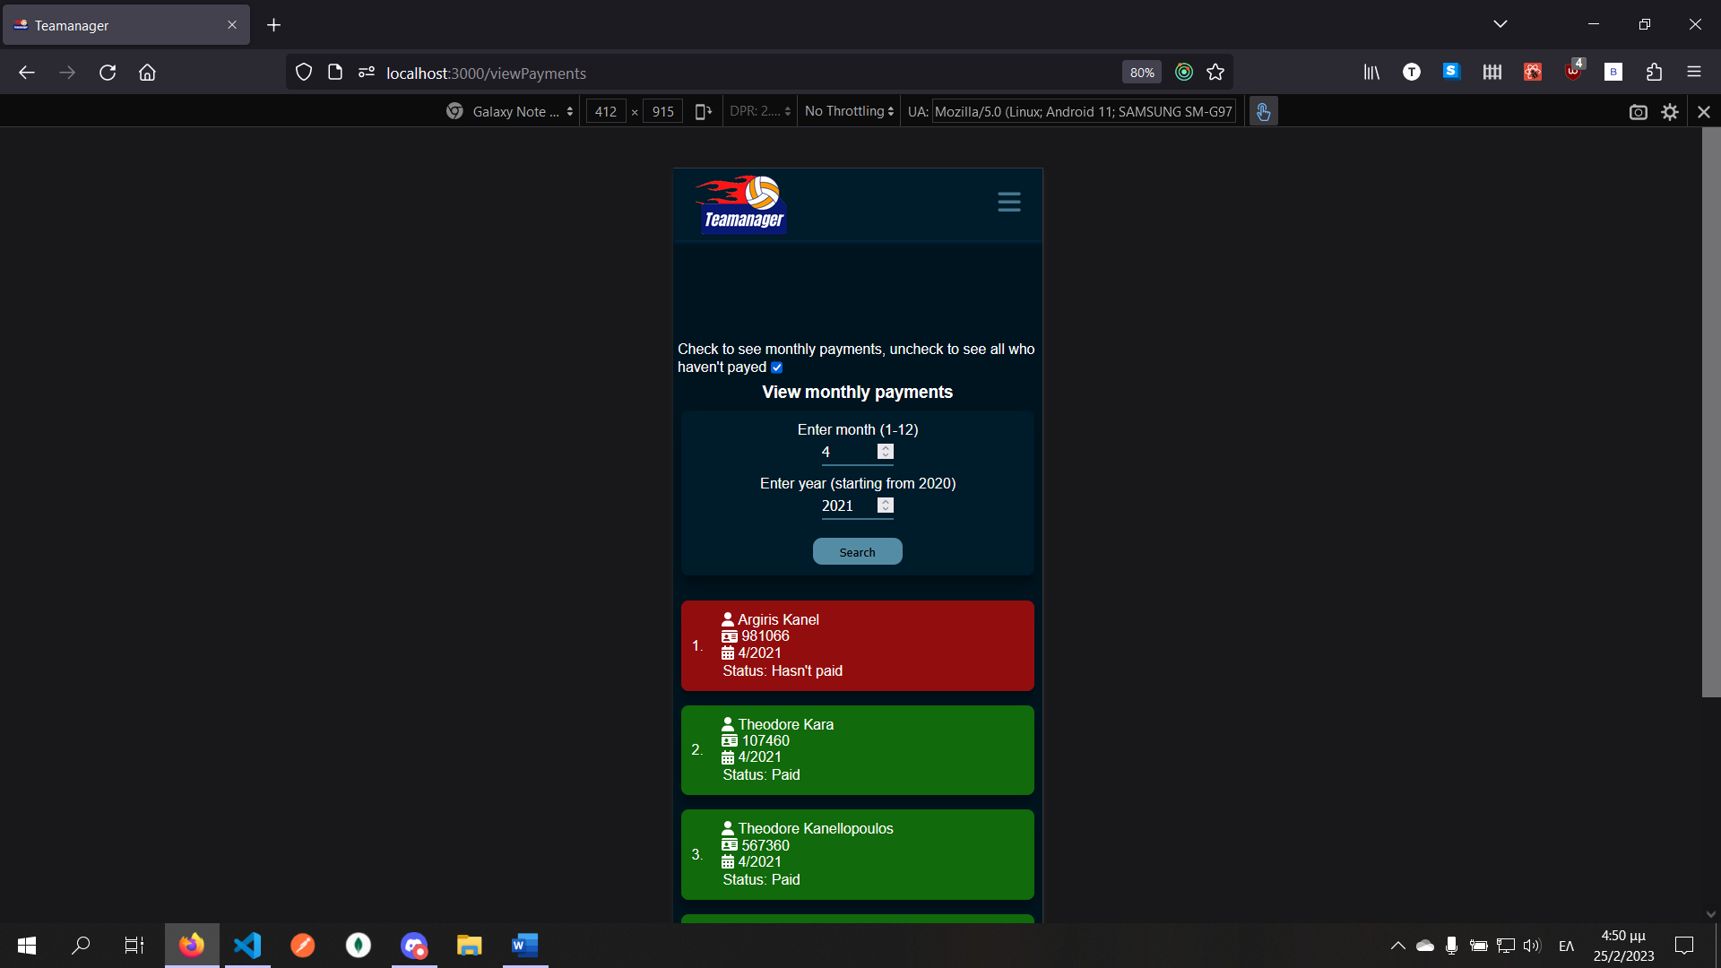

**Εικόνα 48: Σελίδα πληρωμών για συγκεκριμένο μήνα σε μέγεθος οθόνης κινητού**

**Σελίδα εμφάνισης αγώνων**

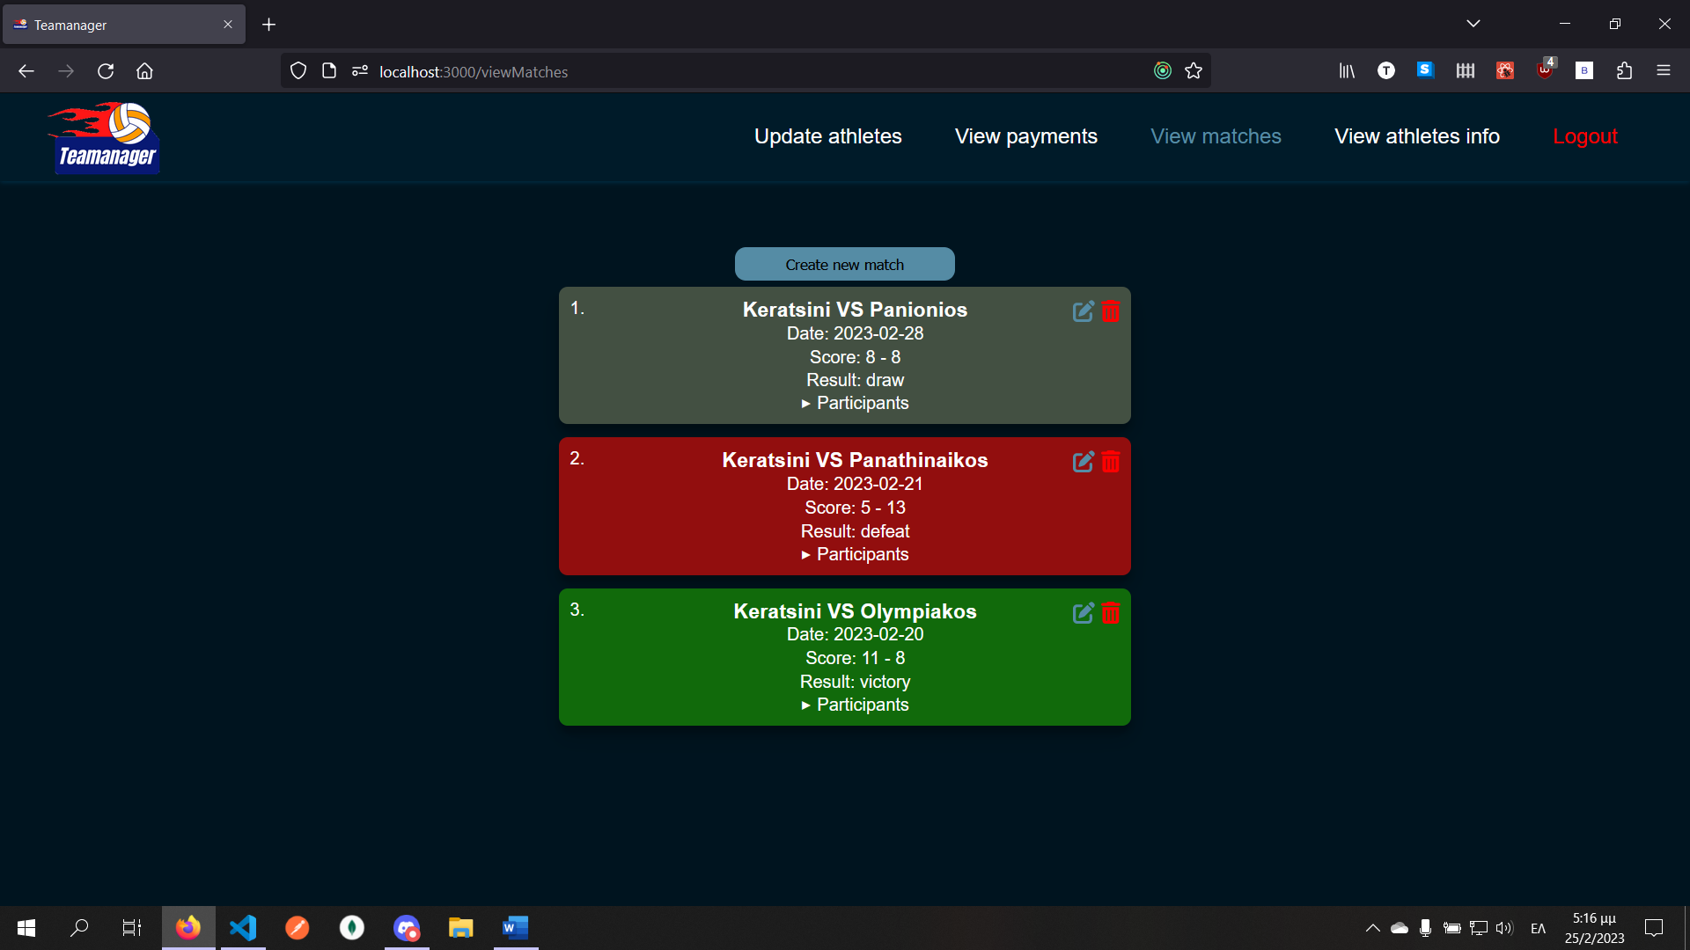

**Εικόνα 49: Σελίδα εμφάνισης αγώνων**

Σε αυτή την σελίδα εμφανίζονται όλοι οι αγώνες της ομάδας και η λίστα είναι παρόμοια με αυτήν που εμφανίζεται στην πλευρά του αθλητή. Η διαφορά είναι ότι σε κάθε αγώνα εμφανίζονται πάνω δεξιά δύο κουμπιά, ένα για την τροποποίηση του αγώνα και ένα για την διαγραφή του. Επίσης ο προπονητής μπορεί να δημιουργήσει και έναν καινούργιο αγώνα. Όταν πατήσει το κουμπί δημιουργίας καινούργιου αγώνα θα τον οδηγήσει σε μία άλλη σελίδα.

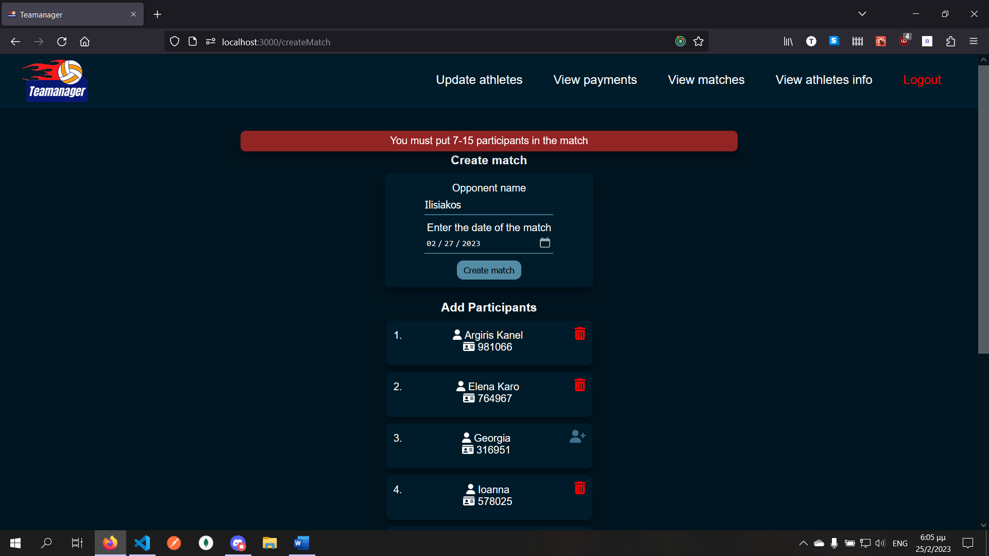

**Εικόνα 50: Σελίδα δημιουργίας αγώνα**

Σε αυτή τη σελίδα ο προπονητής μπορεί να δημιουργήσει έναν καινούργιο αγώνα και ειδικότερα μπορεί να του βάλει το όνομα του αντιπάλου, την ημερομηνία διεξαγωγής του αγώνα και κάτω από την φόρμα εμφανίζεται μία λίστα με όλους τους αθλητές της ομάδας και μπορεί να επιλέξει από αυτούς ποιους θέλει να βάλει να παίξουν στον αγώνα. Σημειώνεται πως αν ο προπονητής δεν επιλέξει από εφτά μέχρι δεκαπέντε αθλητές θα του εμφανιστεί ένα μήνυμα για να τον προτρέψει να βάλει τον κατάλληλο αριθμό αθλητών καθώς για να συμμετάσχει μία ομάδα σε έναν αγώνα θα πρέπει να έχει από εφτά μέχρι δεκαπέντε αθλητές. Αφού δημιουργηθεί ο αγώνας τότε θα εμφανιστεί στην λίστα των αγώνων ως ισοπαλία και στην ονομασία του αγώνα θα προστεθεί αυτόματα και το όνομα της ομάδας του προπονητή. Αν ο προπονητής αποφασίσει να τροποποιήσει τον αγώνα θα πρέπει να πατήσει το μπλε κουμπί με το μολύβι το οποίο θα τον οδηγήσει σε μία άλλη σελίδα.

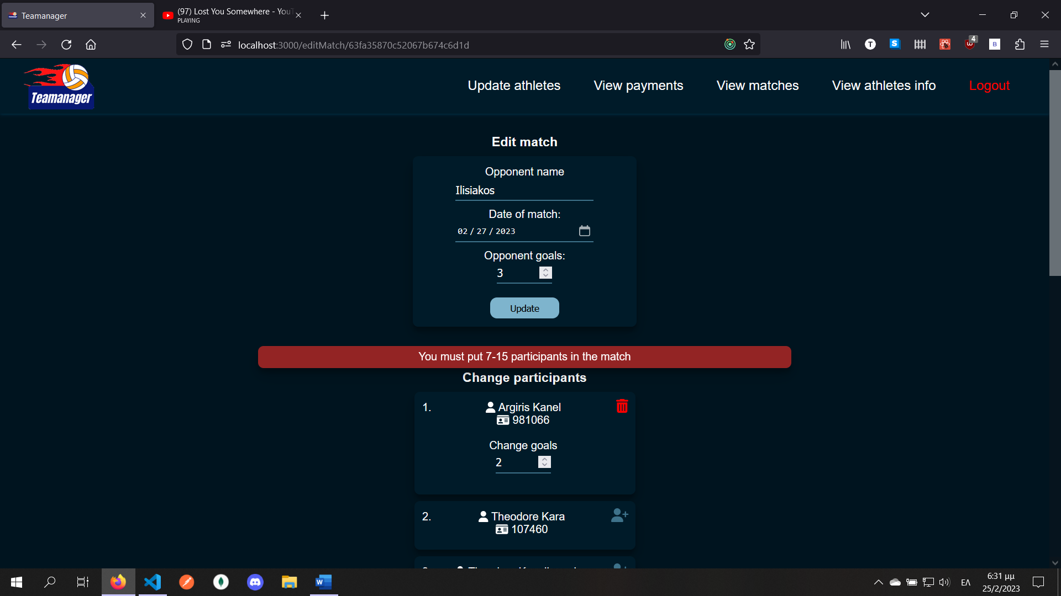

**Εικόνα 51: Σελίδα τροποποίησης αγώνα**

Σε αυτή τη σελίδα ο προπονητής μπορεί να αλλάξει τα στοιχεία του αγώνα και συγκεκριμένα τα στοιχεία της φόρμας είναι ήδη συμπληρωμένα και μπορεί να εισάγει πόσα γκολ έβαλε η αντίπαλη ομάδα. Επίσης μπορεί για κάθε συμμετέχων του αγώνα να εισάγει πόσα γκολ έβαλε. Όπως φαίνεται στην παραπάνω εικόνα μπορεί να διαγράψει και να προσθέσει άλλους αθλητές μέσα στον αγώνα και πάλι θα πρέπει να βάλει μεταξύ εφτά και δεκαπέντε αθλητές για να γίνει η επιτυχής τροποποίηση του αγώνα. Τέλος ο προπονητής μπορεί να διαγράψει έναν αγώνα αν πατήσει τον κόκκινο κάδο. Στην παρακάτω εικόνα εμφανίζεται η σελίδα σε μέγεθος οθόνης κινητού η οποία είναι ίδια και με της δημιουργίας νέου αγώνα.

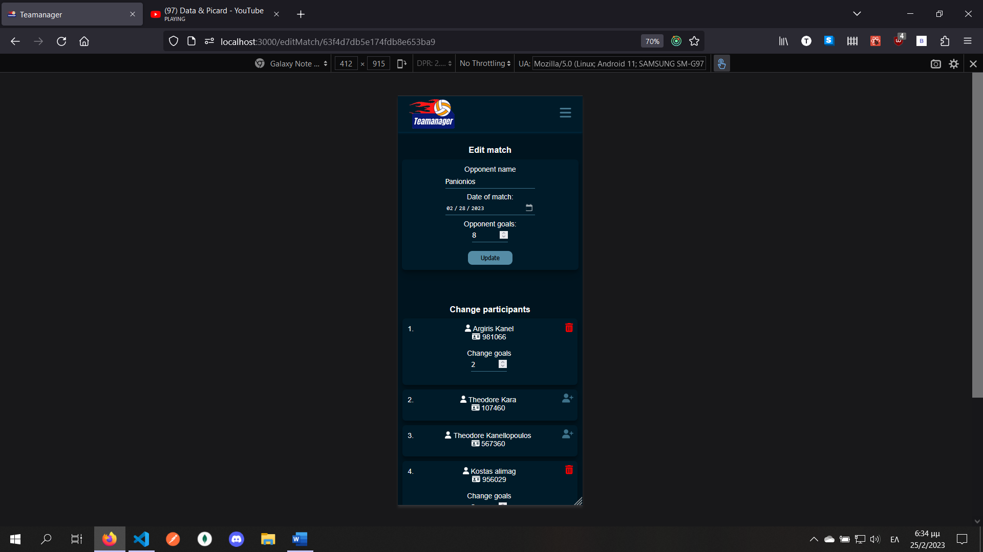

**Εικόνα 52: Σελίδα τροποποίησης αγώνα σε μέγεθος οθόνης κινητού**

**Σελίδα εμφάνισης στοιχείων αθλητών**

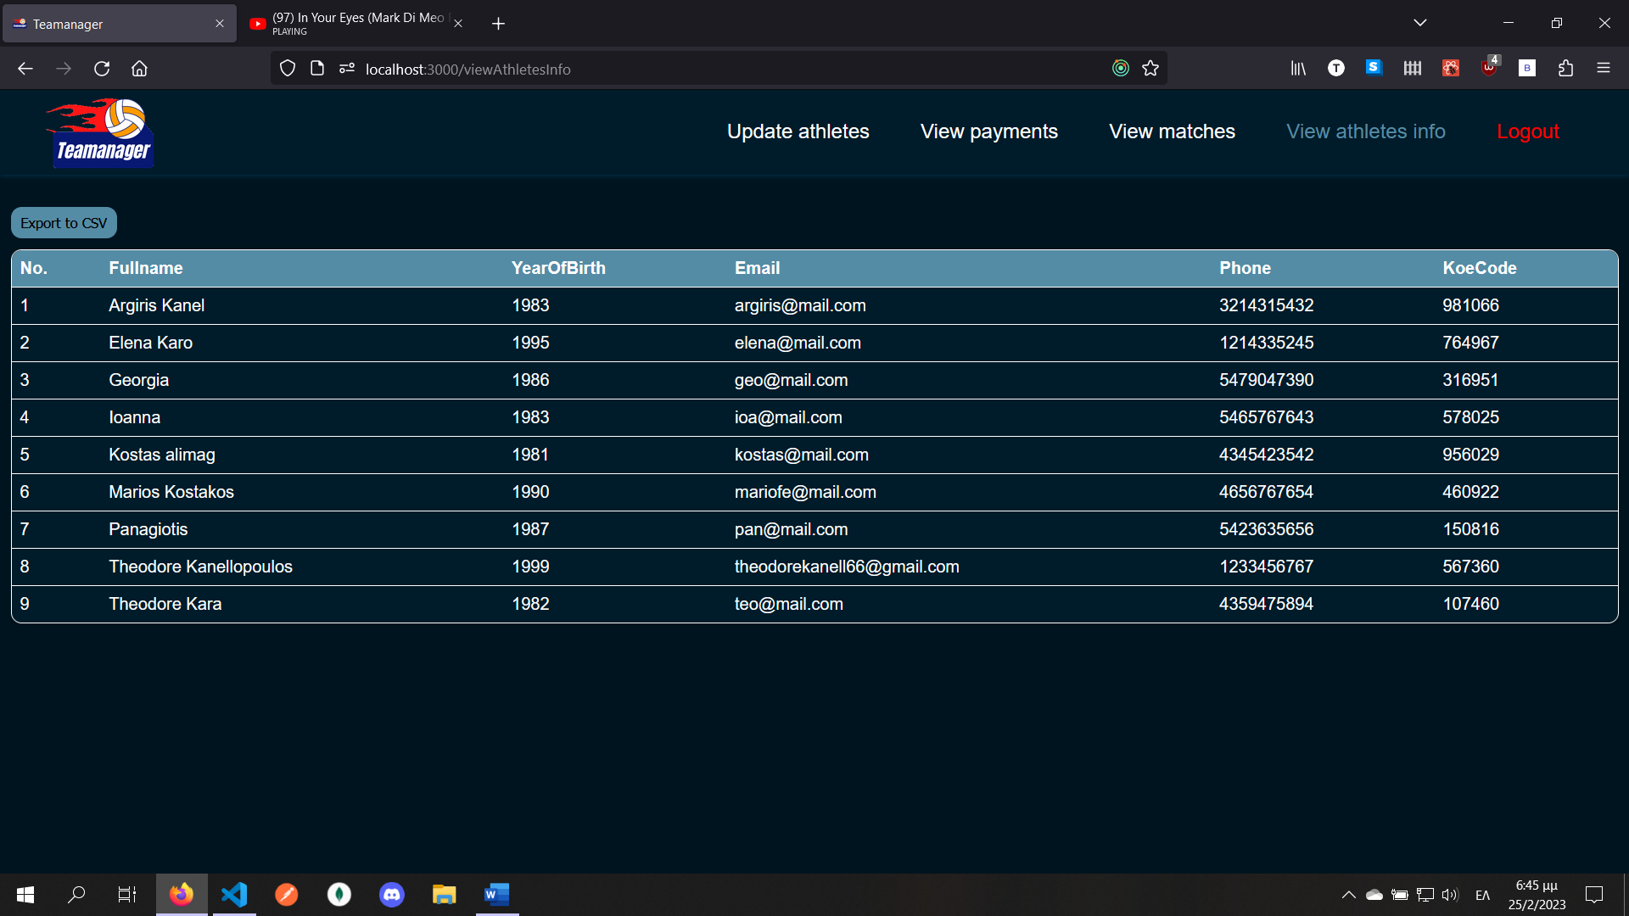

**Εικόνα 53: Σελίδα εμφάνισης στοιχείων αθλητών**

Σε αυτή τη σελίδα εμφανίζονται τα στοιχεία των αθλητών σε έναν πίνακα και συγκεκριμένα εμφανίζονται το όνομα του αθλητή, το έτος γέννησης του, το email του, το κινητό του και ο κωδικός ΚΟΕ. Πάνω από αυτόν τον πίνακα υπάρχει και ένα κουμπί που δίνει την δυνατότητα στον προπονητή να εξάγει τα στοιχεία σε ένα CSV (Comma-Separated Values) αρχείο με όνομα athletesInfo.csv το οποίο έχει την παρακάτω δομή.

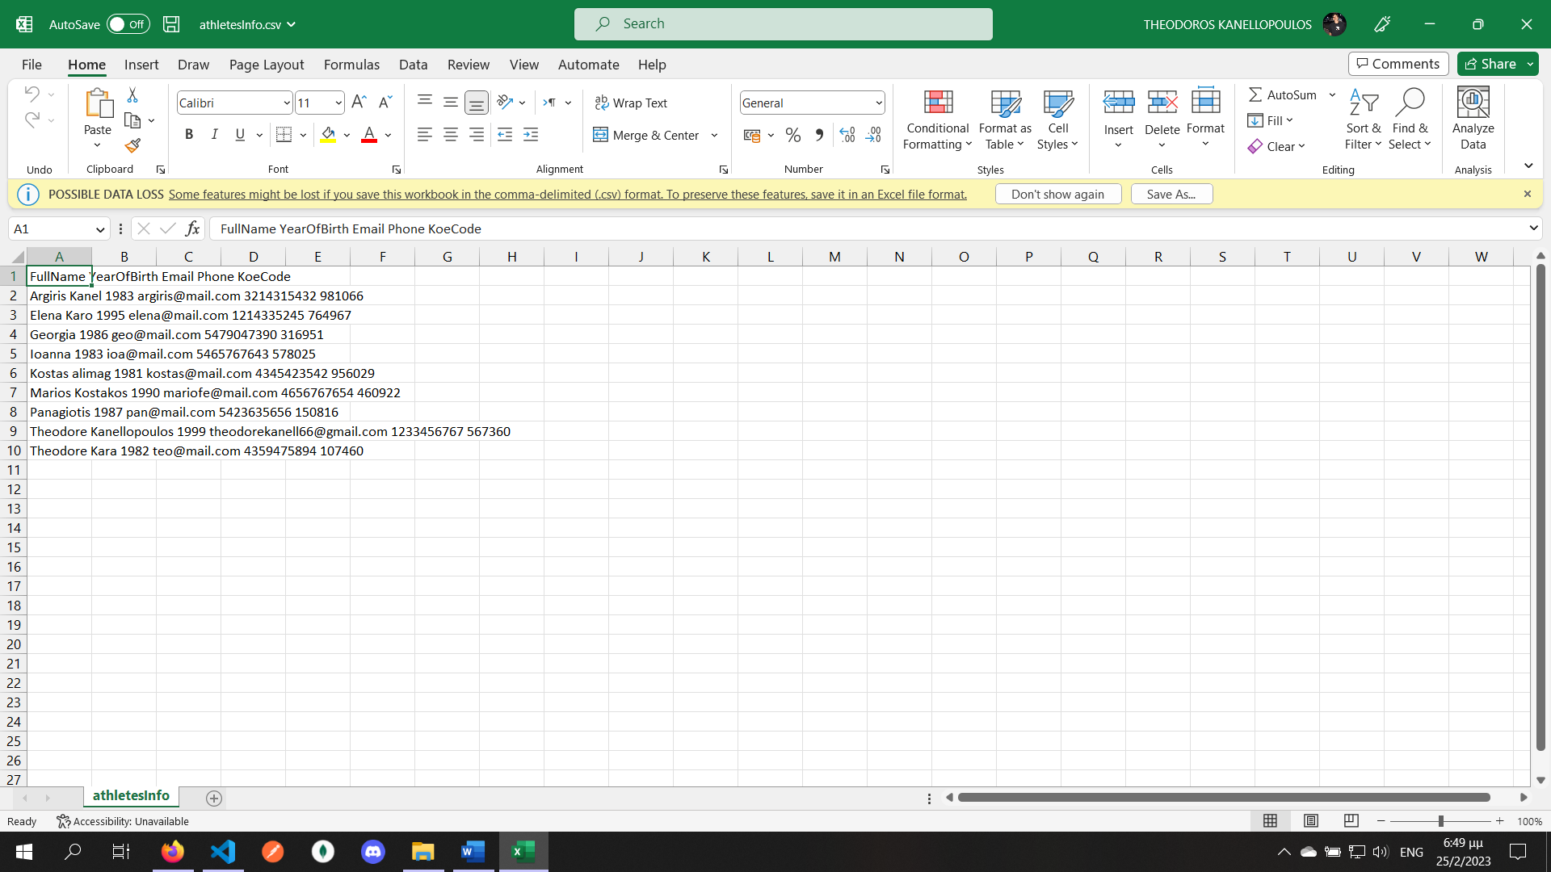

**Εικόνα 54: Εμφάνιση αρχείου CSV**

Στην παρακάτω εικόνα εμφανίζεται η σελίδα σε μέγεθος οθόνης κινητού και μπορεί ο προπονητής να κουνήσει τον πίνακα δεξιά ή αριστερά για να δει όλα τα στοιχεία.

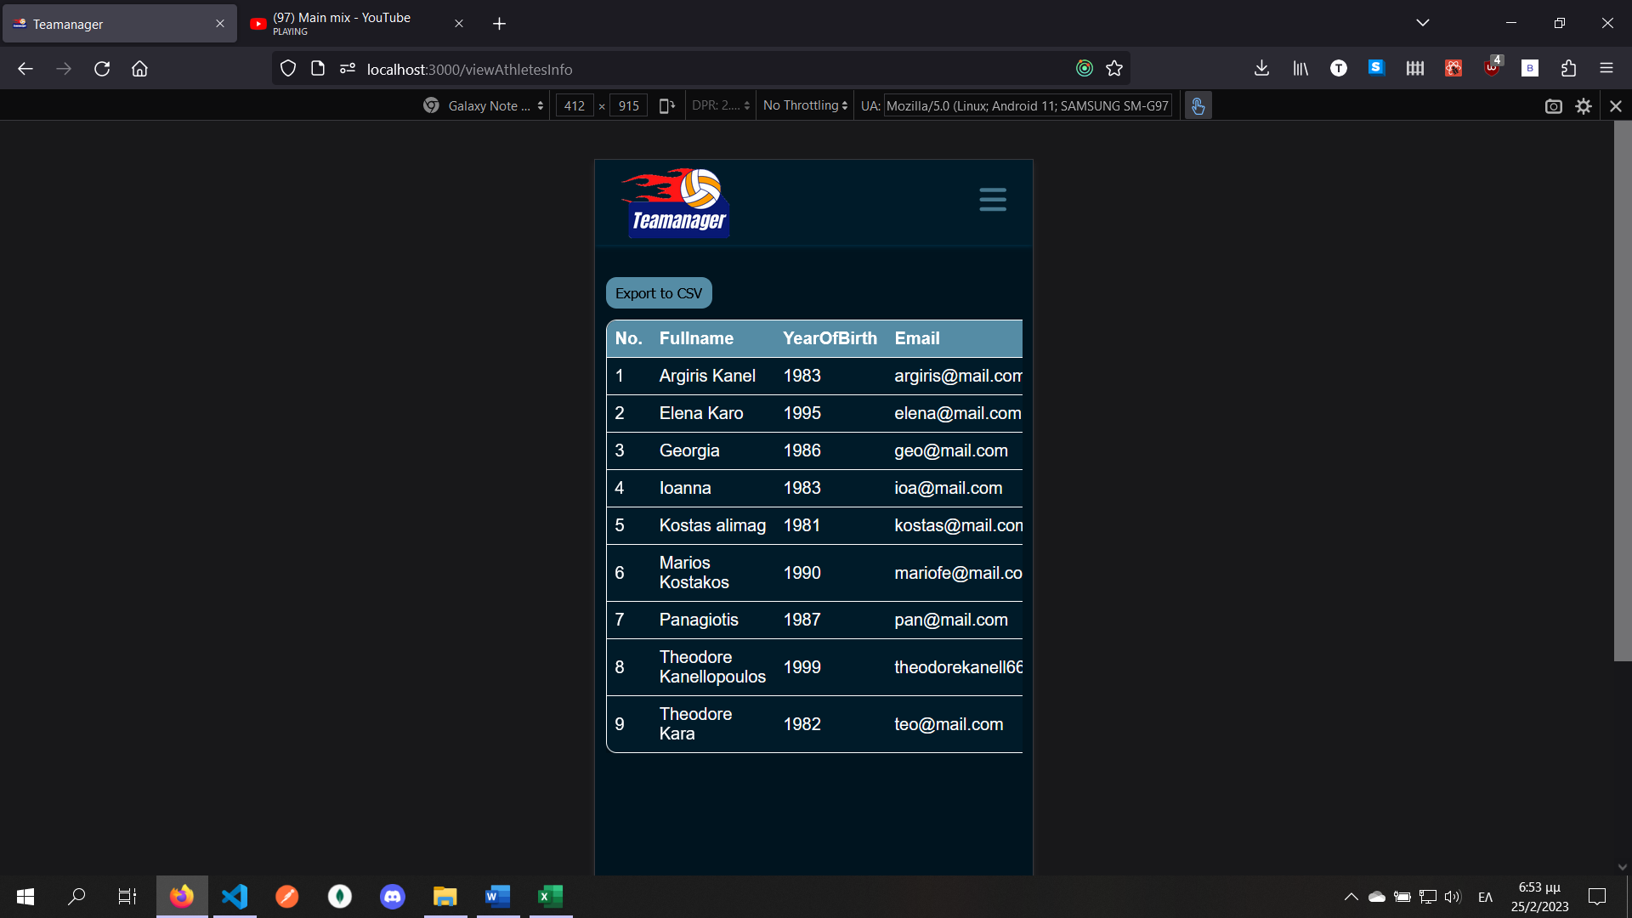

**Εικόνα 55: Σελίδα εμφάνισης στοιχείων αθλητών σε μέγεθος οθόνης κινητού**

**6. Συμπεράσματα – Mελλοντικές βελτιώσεις**

Η προπονητική είναι ένα απαιτητικό επάγγελμα σε κάθε είδους άθλημα καθώς ο προπονητής καλείται να εκπαιδεύσει στους διάφορους κανόνες και τεχνικές του αθλήματος, να εκγυμνάζει τα σώματα τους για να ανταπεξέθλουν στις απαιτήσεις του αθλήματος, αλλά και να τους μαθαίνει για τα οφέλη που έχει ο αθλητισμός στις ζωές τους τόσο σωματικά όσο και ψυχικά. Αναγκαίο όμως για έναν προπονητή είναι να διατηρεί και να καταγράφει τα στοιχεία της ομάδας του, όπως πόσους αθλητές έχει, τους αγώνες που έχει συμμετάσχει η ομάδα του, τις πληρωμές των συνδρομών της ομάδας κ.α. Όμως αυτή η διαδικασία είναι χρονοβόρα, απαιτεί μεγάλο όγκο χαρτιού για την καταγραφή των δεδομένων και το σημαντικότερο είναι ότι αφαιρεί χρόνο από την ενασχόληση με τους αθλητές. Για τον λόγο αυτό δημιουργήθηκε αυτή η εφαρμογή η οποία αφορά το άθλημα της υδατοσφαίρισης λόγω προσωπικής εμπειρίας με το άθλημα η οποία αυτοματοποιεί την διαδικασία καταγραφής των δεδομένων της ομάδας του προπονητή. Στην αγορά υπάρχουν παρόμοιες εφαρμογές που αφορούν την διαχείριση αθλητικών ομάδων και συμπεριλαμβάνουν πολλά αθλήματα. Η εφαρμογή σε σύγκριση με τις υπόλοιπες εφαρμογές έχει αρκετά κοινά στοιχεία όπως πληρωμές ή καταγραφές παρουσιών, ωστόσο θα μπορούσαν να προστεθούν και παραπάνω χρήσιμες δυνατότητες όπως το να γίνεται ιατρική εξέταση του αθλητή πριν από κάθε αγώνα για να είναι σίγουρος ο προπονητής ότι οι αθλητές του είναι υγιείς και έτοιμοι για τον αγώνα. Επιπλέον η εφαρμογή θα μπορούσε να δίνει την δυνατότητα στον προπονητή να ενημερώνει τους αθλητές του ως προς τι προπόνηση θα κάνουν εκείνη την μέρα, να έχει διαδικτυακό μαγαζί για την αγορά αναγκαίου εξοπλισμού όπως μαγιώ ή και σκουφάκια της ομάδας και να είναι διαθέσιμη και για κινητά. Η εφαρμογή μπορεί να γίνει ένα σημαντικό εργαλείο για τους προπονητές καθώς είναι εύχρηστη και τους δίνει περισσότερο να ασχοληθούν με τους αθλητές τους, πράγμα που είναι σημαντικό επειδή οι προπονητές δεν είναι μόνο γυμναστές, αλλά και καθοδηγητές των αθλητών στην ζωή.

**Πίνακας 1: Πίνακας ορολογιών**

|  |  |
| --- | --- |
| **Ξενόγλωσσος Όρος** | **Ελληνικός Όρος** |
| activity diagram | διάγραμμα δραστηριότητας |
| use case diagram | διάγραμμα περιπτώσεων χρήσης |
| entity relatioship diagram | διάγραμμα οντοτήτων συσχετίσεων |
| actors | δράστες |
| sprint | σπριντ |
| use cases | περιπτώσεις χρήσης |
| workflow | ροή εργασίας |
| decision | απόφαση |
| int | ακέραιος |
| double | δεκαδικός |
| array | πίνακας |
| document | έγγραφο |
| chat | συνομιλία |
| front-end | διεπαφή χρήστη |
| back-end | λειτουργία εφαρμογής |
| function | λειτουργία |
| component | συστατικό |
| object | αντικείμενο |
| virtual | εικονικό |
| state | κατάσταση |
| property | παράμετρος |
| re-render | επανεμφάνιση |
| browser | περιηγητής ιστού |
| runtime environment | περιβάλλον εκτέλεσης |
| framework | δομή |
| request | αίτημα |
| middleware | ενδιάμεσος κώδικας |
| routing | δρομολόγηση |
| endpoint | τελικό σημείο |
| relational | σχεσιακή |
| collection | συλλογή |
| table | πίνακας |
| document | έγγραφο |
| row | γραμμή |
| key | κλειδί |
| value | τιμή |
| schema | σχήμα |
| format | μορφή |
| container | δοχείο |
| store | αποθήκη |
| query | ερώτημα |
| open source | ανοικτού κώδικα |
| carousel | παρουσίαση εικόνων |
| screenshot | στιγμιότυπο |
| responsive | αποκριτική |
| navbar | μπάρα πλοήγησης |
| logo | εικονίδιο |
| access token | ένδειξη πρόσβασης |
| refresh token | ένδειξη ανανέωσης |
| cookie | μπισκότο |

**Πίνακας 2: Πίνακας συντομογραφιών**

|  |  |
| --- | --- |
| ΚΟΕ | Κολυμβητική Ομοσπονδία Έλλαδος |
| yob | year of birth |
| MERN | MongoDB ExpressJS ReactJS NodeJS |
| URL | Uniform Resource Locator |
| JSX | JavaScript Extensible Markup Language |
| HTML | HyperText Markup Language |
| DOM | Document Object Model |
| API | Application Programming Interface |
| HTTP | Hypertext Transfer Protocol |
| NoSQL | Not only Structured Query Language |
| JSON | JavaScript Object Notation |
| JWT | JSON Web Token |
| OAuth | Open Authorization |
| CSV | Comma-Separated Values |

**7. Βιβλιογραφικές πηγές**

[1] Emma and Daniel, “The 9 Best Sports Communication Apps For Your Team,” Rookie Mentor, 15-May-2021. [Online]. Available: https://rookiementor.com/best-sports-communication-apps/. [Accessed: 01-Mar-2023].

[2] Team App, “Create a free app for your team,” *Team App*. [Online]. Available: https://www.teamapp.com/?_detail=v1. [Accessed: 01-Mar-2023].

[3] Teamer. [Online]. Available: https://teamer.net/. [Accessed: 01-Mar-2023].

[4] “#1 sports team management software & app,” TeamSnap. [Online]. Available: https://www.teamsnap.com/teams. [Accessed: 01-Mar-2023].

[5] “Band – the app for groups,” BAND The App For Groups. [Online]. Available: https://band.us/en. [Accessed: 01-Mar-2023].

[6] A. Prentza, “Software Technology,” in https://aristarchus.ds.unipi.gr/modules/document/file.php/DS-COURSES-SEM114/%CE%94%CE%B9%CE%B1%CE%BB%CE%AD%CE%BE%CE%B5%CE%B9%CF%82%20%CE%9C%CE%B1%CE%B8%CE%AE%CE%BC%CE%B1%CF%84%CE%BF%CF%82/TL_Lecture03b_UseCaseDiagrams_PartI.pdf.

[7] A. Prentza, “Software Technology,” in https://aristarchus.ds.unipi.gr/modules/document/file.php/DS-COURSES-SEM114/%CE%94%CE%B9%CE%B1%CE%BB%CE%AD%CE%BE%CE%B5%CE%B9%CF%82%20%CE%9C%CE%B1%CE%B8%CE%AE%CE%BC%CE%B1%CF%84%CE%BF%CF%82/TL_Lecture07c_Activity_Diagrams.pdf.

[8] “Entity relationship diagram (ERD),” Entity Relationship Diagram (ERD) - What is an ER Diagram? [Online]. Available: https://www.smartdraw.com/entity-relationship-diagram/. [Accessed: 01-Mar-2023].

[9] “What is The mern stack? introduction & examples,” MongoDB. [Online]. Available: https://www.mongodb.com/mern-stack. [Accessed: 01-Mar-2023].

[10] J. A., “What is React & How Does it actually work?,” Hostinger Tutorials, 07-Dec-2022. [Online]. Available: https://www.hostinger.com/tutorials/what-is-react. [Accessed: 01-Mar-2023].

[11] *B. Semah, “What exactly is node.js? explained for beginners,” freeCodeCamp.org, 05-Dec-2022. [Online]. Available: https://www.freecodecamp.org/news/what-is-node-js/. [Accessed: 01-Mar-2023].*

[12] A. Sharma, “Express JS tutorial: What is express in node JS?,” Simplilearn.com, 26-Feb-2023. [Online]. Available: https://www.simplilearn.com/tutorials/nodejs-tutorial/what-is-express-js. [Accessed: 01-Mar-2023].

[13] D. Taylor, “What is mongodb? introduction, architecture, features & example,” Guru99, 03-Jan-2023. [Online]. Available: https://www.guru99.com/what-is-mongodb.html. [Accessed: 01-Mar-2023].

[14] auth0.com, “JSON web tokens introduction,” JSON Web Token Introduction. [Online]. Available: https://jwt.io/introduction. [Accessed: 01-Mar-2023].

[15] “Jsonwebtoken,” npm. [Online]. Available: https://www.npmjs.com/package/jsonwebtoken. [Accessed: 01-Mar-2023].

[16] “Googleapis,” npm. [Online]. Available: https://www.npmjs.com/package/googleapis. [Accessed: 01-Mar-2023].

[17] M. Cobb and S. Mann, “What is oauth and how does it work?,” App Architecture, 07-Feb-2020. [Online]. Available: https://www.techtarget.com/searchapparchitecture/definition/OAuth. [Accessed: 01-Mar-2023].

[18] “What is stripe and how does it work?,” FreshBooks. [Online]. Available: https://www.freshbooks.com/hub/payments/what-is-stripe. [Accessed: 01-Mar-2023].

[19] “@stripe/stripe-JS,” npm. [Online]. Available: https://www.npmjs.com/package/@stripe/stripe-js. [Accessed: 01-Mar-2023].

[20] A. Reinman, Nodemailer. [Online]. Available: https://nodemailer.com/about/. [Accessed: 01-Mar-2023].

[21] freeCodeCamp.org, “Introduction to mongoose for mongodb,” freeCodeCamp.org, 07-Jun-2019. [Online]. Available: https://www.freecodecamp.org/news/introduction-to-mongoose-for-mongodb-d2a7aa593c57/. [Accessed: 01-Mar-2023].

[22] “Introduction,” Framer for Developers. [Online]. Available: https://www.framer.com/motion/introduction/. [Accessed: 01-Mar-2023].

[23] “Font awesome,” Font Awesome. [Online]. Available: https://fontawesome.com/. [Accessed: 01-Mar-2023].

[24] “Chartjs-2: React-chartjs-2,” react. [Online]. Available: https://react-chartjs-2.js.org/. [Accessed: 01-Mar-2023].

[25] “React-circular-progressbar,” npm. [Online]. Available: https://www.npmjs.com/package/react-circular-progressbar. [Accessed: 01-Mar-2023].

[26] “React-big-calendar,” npm. [Online]. Available: https://www.npmjs.com/package/react-big-calendar. [Accessed: 01-Mar-2023].

[27] “@stripe/react-stripe-JS,” npm. [Online]. Available: https://www.npmjs.com/package/@stripe/react-stripe-js. [Accessed: 01-Mar-2023].

[28] N. Ighodaro, “Understanding redux: A tutorial with examples,” LogRocket Blog, 21-Oct-2022. [Online]. Available: https://blog.logrocket.com/understanding-redux-tutorial-examples/#:~:text=Server%2Dside%20rendering-,What%20is%20Redux%3F,other%20JavaScript%20framework%20or%20library. [Accessed: 01-Mar-2023].

[29] A. Kapoor, “Benefits of using mern stack,” Medium, 19-Nov-2021. [Online]. Available: https://enlear.academy/benefits-of-using-mern-stack-7e0c732b5214. [Accessed: 01-Mar-2023].

[30] “React-responsive-carousel,” npm. [Online]. Available: https://www.npmjs.com/package/react-responsive-carousel. [Accessed: 01-Mar-2023].